СОБРАНИЕ ДЕПУТАТОВ МАТВЕЕВО-КУРГАНСКОГО РАЙОНА
Ростовской области
(проект)
РЕШЕНИЕ

«__» _______ 2023 № __ п. Матвеев Курган

О внесении изменений в решение Собрания депутатов Матвеево-Курганского района № 152 от 25.04.2012

В соответствии Федеральным законом от 06.10.2003 № 131-ФЗ "Об общих принципах организации местного самоуправления в Российской Федерации", статьями 24,25 Градостроительного кодекса Российской Федерации, Областным законом от 14.01.2008 № 853-ЗС «О градостроительной деятельности в Ростовской области», Областным законом от 28.12.2005 436-ЗС «О местном самоуправлении в Ростовской области», рассмотрев предоставленные материалы проекта внесения изменений в документ территориального планирования (генеральный план) Екатериновского сельского поселения Матвеево-Курганского района Ростовской области, протокол №3 от 01.10.2020 публичных слушаний по проекту внесения изменений в генеральный план Большекирсановского сельского поселения Матвеево-Курганского района, заключение от 01.10.2020 о результатах публичных слушаний по проекту внесения изменений в генеральный план Большекирсановского сельского поселения Матвеево-Курганского района Ростовской области, Собрание депутатов Матвеево-Курганского района,

РЕШИЛО:

1. Внести изменения решение Собрания депутатов Матвеево-Курганского района Ростовской области № 152 от 25.04.2012 «Об утверждении генерального плана Большекирсановского сельского поселения Матвеево-Курганского района» изложив приложение в редакции, согласно приложению.

2. Настоящее решение вступает в силу со дня его официального опубликования.

3. Контроль за исполнением настоящего решения возложить на Ковалевского А.А. председателя комиссии по строительству, благоустройству, транспорту, связи и коммунальному хозяйству, торговли Собрания депутатов Матвеево-Курганского района.

Председатель Собрания депутатов района
глава Матвеево-Курганского района Н.Н. Анцев

Вносит сектор архитектуры и градостроительства
Наумова О.В.

Приложение
к решению Собрания депутатов
№__ от __ ___2023

БОЛЬШЕКИРСАНОВСКОЕ СЕЛЬСКОЕ ПОСЕЛЕНИЕ

МАТВЕЕВО-КУРГАНСКОГО РАЙОНА

РОСТОВСКОЙ ОБЛАСТИ

ГЕНЕРАЛЬНЫЙ ПЛАН

ТОМ 1
ПОЛОЖЕНИЕ О ТЕРРИТОРИАЛЬНОМ ПЛАНИРОВАНИИ

Генеральный директор  ООО «НИПИ ГЕОМИР» |  | М.А. Колодезная

Введение
В соответствии с градостроительным законодательством Генеральный план Большекирсановского СП Матвеево-Курганского района Ростовской области (далее – Большекирсановское СП Матвеево-Курганского района, Большекирсановское СП) является документом территориального планирования муниципального образования.
Основной целью территориального планирования Большекирсановского СП является определение назначения территорий Большекирсановского СП исходя из совокупности социальных, экономических, экологических и иных факторов для обеспечения устойчивого развития инженерной, транспортной и социальной инфраструктур, обеспечения учета интересов граждан и их объединений, Российской Федерации, Ростовской области, Матвеево-Курганского района и Большекирсановского СП.
Генеральный план разработан ООО «НИПИ ГЕОМИР» по заказу Матвеево-Курганского района в соответствии с муниципальным контрактом № 0158300003219000086000 от 18 сентября 2019 года.
Нормативно-правовая база
Генеральный план разработан в соответствии с Конституцией Российской Федерации, Градостроительным кодексом Российской Федерации, Земельным кодексом Российской Федерации, Федеральным законом «Об общих принципах организации местного самоуправления в Российской Федерации», иными федеральными законами и нормативными правовыми актами Российской Федерации, законами и иными нормативными правовыми актами Ростовской области, Уставом Большекирсановского СП, нормативно-правовыми актами органов местного самоуправления Большекирсановского СП.
Состав, порядок подготовки документа территориального планирования определен Градостроительным кодексом РФ и иными нормативными правовыми актами.
Структура текстовой части генерального плана Большекирсановского СП определялась согласно действующему законодательству и включает в себя:
- Том 1. Положение о территориальном планировании.
- Том 2. Материалы по обоснованию.
- Состав положения о территориальном планировании
В настоящем томе представлено положение о территориальном планировании, которое в соответствии с п. 4 ст. 23 Градостроительного кодекса РФ включает в себя:
1) сведения о видах, назначении и наименованиях планируемых для размещения объектов местного значения поселения, их основные характеристики, их местоположение (для объектов местного значения, не являющихся линейными объектами, указываются функциональные зоны), а также характеристики зон с особыми условиями использования территорий в случае, если установление таких зон требуется в связи с размещением данных объектов;
2) параметры функциональных зон, а также сведения о планируемых для размещения в них объектах федерального значения, объектах регионального значения, объектах местного значения, за исключением линейных объектов.
Этапы реализации проекта:
- исходный срок – 2019 г.;
- 1 очередь – 2024 г.;
- расчетный срок – 2039 г.
- Авторский коллектив проекта
- Колодезная М.А. генеральный директор;
- Дорохина О.А. начальник контрактного отдела;
- Темнов А.В. начальник градостроительного отдела;
- Поляков В.А. главный инженер проекта;
- Рябова О.В. главный экономист проекта;
- Красноперов А.И главный архитектор проекта;
- Самойлова А.А. архитектор;
- Катаев А.С. экономист градостроительства.
Графические материалы разработаны с использованием ГИС «MapInfo», графических редакторов «CorelDraw», «Photoshop».
Создание и обработка текстовых и табличных материалов проводились с использованием пакетов программ «Microsoft Office Small Business-2010», «OpenOffice.org. Professional. 2.0.1».
При подготовке данного проекта использовано исключительно лицензионное программное обеспечение, являющееся собственностью ООО «НИПИ ГЕОМИР».

Сведения о видах, назначении и наименованиях планируемых для размещения объектов местного значения поселения
Таблица 1.1
Сведения о планируемых для размещения на территории поселения объектах местного значения поселения
Номер объекта | Код объекта | Вид объекта | Назначение объекта | Наименование объекта | Основные характеристики объекта | Местоположение | Планируемые мероприятия по объекту | Функциональная зона (для объектов, не являющихся линейными объектами) | Характеристика зон с особыми условиями использования территории
 | 602010804 | Объекты торговли, общественного питания | Развитие социального обслуживания | Магазин | устанавливаются техническим заданием | х. Большая Кирсановка | Планируемый к размещению | Многофункциональная общественно-деловая | Не устанавливается
 | 602010601 | Гостиницы и аналогичные коллективные средства размещения | Развитие социального обслуживания | Гостиница | устанавливаются техническим заданием | х. Большая Кирсановка | Планируемый к размещению | Многофункциональная общественно- деловая | Не устанавливается
 | 602010806 | Непроизводственные объекты коммунально-бытового обслуживания и предоставления персональных услуг | Развитие бытового обслуживания | Объект бытового обслуживания | устанавливаются техническим заданием | х. Большая Кирсановка | Планируемый к размещению | Многофункциональная общественно- деловая | Не устанавливается
 | 602050205 | Объекты информирования и оповещения | Развитие бытового обслуживания | Громкоговорители | 7 ед. | х. Большая Кирсановка  с. Кульбаково  х. Иваново-Ясиновка  х. Петрополье | Планируемый к размещению | Зона инженерной инфраструктуры | Не устанавливается
 | 602050202 | Объекты обеспечения пожарной безопасности | Развитие бытового обслуживания | Пожарные гидранты | 2 ед. | х. Большая Кирсановка  с. Кульбаково | Планируемый к размещению | Зона инженерной инфраструктуры | Не устанавливается
 | 602050301 | Кладбище | Специальное назначение | Кладбище | расширение на 0,59 га | возле х. Большая Кирсановка | Планируемый к реконструкции | Зона кладбищ | СЗЗ 50 м
 | 602050301 | Кладбище | Специальное назначение | Кладбище | расширение на 0,48 га | возле х. Петрополье | Планируемый к реконструкции | Зона кладбищ | СЗЗ 50 м
 | 602050301 | Кладбище | Специальное назначение | Кладбище | 0,22 га | возле х. Петрополье | Планируемый к размещению | Зона кладбищ | СЗЗ 50 м
 | 602030303 | Автомобильные дороги местного значения | Развитие транспортной инфраструктуры | Автомобильные дороги местного значения | 4,64 км | Большекирсановское СП | Планируемый к реконструкции | Зона транспортной инфраструктуры | Придорожная полоса 20 м
 | 602030303 | Автомобильные дороги местного значения | Развитие транспортной инфраструктуры | Автомобильные дороги местного значения | 5,04 км | Большекирсановское СП | Планируемый к размещению | Зона транспортной инфраструктуры | Придорожная полоса 20 м

Параметры функциональных зон, а также сведения о планируемых для размещения в них объектах федерального значения, объектах регионального значения, объектах местного значения, за исключением линейных объектов
Одним из основных инструментов регулирования градостроительной деятельности является функциональное зонирование территории. Функциональное зонирование проводится с учетом сложившегося использования земельных ресурсов на основании комплексной оценки по совокупности природных факторов и планировочных ограничений и направлено на выделение отдельных участков территории, для которых рекомендуются различные виды и режимы хозяйственного использования.
В настоящее время территория Большекирсановского СП по функциональному использованию делится на зоны:
Жилые зоны предусмотрены в целях создания для населения удобной, здоровой и безопасной среды проживания.
Территория жилой зоны предназначена для застройки жилыми зданиями, а также объектами культурно-бытового и иного назначения.
Согласно НГП Большекирсановского СП в жилых зонах допускается размещать объектов нежилого назначения:
- объекты социального и культурно-бытового обслуживания населения (отдельно стоящие, встроенные или пристроенные), объекты здравоохранения, дошкольного, начального общего и среднего (полного) образования, гаражи и автостоянки для легковых автомобилей, принадлежащих гражданам, культовые объекты;
- отдельные объекты общественно-делового и коммунального назначения с площадью участка, как правило, не более 0,5 га, а также мини-производства, не оказывающие негативного воздействия на окружающую среду за пределами установленных границ участков данных объектов (размер санитарно-защитной зоны для объектов, не являющихся источником загрязнения окружающей среды, должен быть не менее 25 м).
Общественно-деловые зоны предназначены для размещения объектов здравоохранения, культуры, торговли, общественного питания, социального и коммунально-бытового назначения, предпринимательской деятельности, иных объектов, связанных с обеспечением жизнедеятельности граждан.
Общественно-деловые зоны в Большекирсановском СП подразделяются на:
- многофункциональную общественно-деловую зону;
- зону специализированной общественной застройки.
Производственная зона, зона инженерной и транспортной инфраструктур – предназначена для размещения промышленных, коммунальных и складских объектов, объектов инженерной и транспортной инфраструктур с соответствующими санитарно-защитными зонами. В Большекирсановском СП данные зоны включают в себя:
- производственную зону;
- зону инженерной инфраструктуры;
- зону транспортной инфраструктуры.
Зонами сельскохозяйственного использования признаются земли за границей населенного пункта, предоставленные для нужд сельского хозяйства, а также предназначенные для этих целей. В состав зон сельскохозяйственного использования Большекирсановского СП входят:
- зона сельскохозяйственного использования;
- производственная зона сельскохозяйственных предприятий.
Зона рекреационного назначения предназначается для организации мест отдыха населения. В состав зон рекреационного назначения входит зона в границах территорий, занятая городскими лесами, скверами, парками, городскими садами, прудами, озерами, водохранилищами, пляжами, также в границах иных территорий, используемых и предназначенная для отдыха, туризма, занятий физической культурой и спортом.
На территории зоны рекреационного назначения не допускаются строительство новых и расширение действующих промышленных, коммунально-складских и других объектов, непосредственно не связанных с эксплуатацией объектов рекреационного, оздоровительного и природоохранного назначения.
В состав зон рекреационного назначения Большекирсановского СП входят:
- зона озелененных территорий общего пользования.
Зона лесов - земли, занятые лесами Государственного лесного фона. Порядок использования земель в границах зоны лесов регламентируется лесным законодательством Российской Федерации;
В состав зоны лесов Большекирсановского СП входят:
- зона земель лесного фонда.
Зона специального назначения предназначена для размещения кладбищ и иных объектов, использование которых несовместимо с видами использования других территориальных зон. В состав зон специального назначения Большекирсановского СП входят:
- зона кладбищ;
- зона складирования и захоронения отходов.
Зона акваторий территории, покрытые поверхностными водами, сосредоточенными в водных объектах. В целях обеспечения охраны водных объектов, а также сохранения условий для воспроизводства водных биологических ресурсов следует соблюдать требования к водоохранным зонам, прибрежным защитным и береговым полосам водных объектов, а также рыбоохранным и рыбохозяйственным заповедным зонам водных объектов, имеющих рыбохозяйственное значение;
Иные зоны (территории общего пользования, открытого природного ландшафта) -не закрытые для общего доступа земельные участки, на которых граждане имеют право свободно, без каких-либо разрешений находиться и использовать имеющиеся на этих участках природные объекты в соответствии с законодательством Российской Федерации.
Параметры функциональных зон с указанием планируемых для размещения в этих зонах объектах федерального, регионального и местного значения (за исключением линейных объектов) приведены в таблицах 2.1.
Без установления функциональных зон (для линейных объектов) планируется размещение следующих объектов:
- газопровод низкого давления;
- канализация самотечная;
- канализация напорная;
- улица в жилой застройке;
- железнодорожный путь необщего пользования;
- автомобильные дороги местного значения;
- линия связи;
- водопровод.
Функциональное зонирование территории графически отображено на картографических материалах генерального плана Большекирсановского СП.
Данные положения являются основой для разработки правил землепользования и застройки.

Таблица 2.1
Параметры функциональных зон, а также сведения о планируемых для размещения в них объектах федерального значения, объектах регионального значения, объектах местного значения, за исключением линейных объектов, в границах населенных пунктов Большекирсановского СП
№ п/п | Наименование функциональной зоны | Параметры функциональной зоны | Площади функциональных зон |  |  |  | Планируемые для размещения объекты федерального, регионального, местного значения (за исключением линейных объектов)
 |  |  | Исходный срок (2019 г.) |  | Расчетный срок (2039 г.)
 |  |  | га | % к итогу | га | % к итогу
Жилые зоны |  |  | 397,22 | 2,48 | 416,97 | 2,6 | Планируемые к размещению объекты:  - индивидуальная жилая застройка.
701010101 | Зона застройки индивидуальными жилыми домами | Жилые зоны предусматриваются в целях создания для населения удобной, здоровой и безопасной среды проживания. Объекты и виды деятельности, несоответствующие требованиям СП 42.13330.2016. Свод правил. Градостроительство. Планировка и застройка городских и сельских поселений. Актуализированная редакция СНиП 2.07.01-89*, не допускается размещать в жилых зонах.  В жилых зонах размещаются дома усадебные с приусадебными участками; отдельно стоящие, встроенные или пристроенные объекты социального и культурно-бытового обслуживания населения с учетом социальных нормативов обеспеченности (в т.ч. услуги первой необходимости в пределах пешеходной доступности не более 30 мин.); гаражи и автостоянки для легковых автомобилей; культовые объекты.  Допускается размещать отдельные объекты общественно-делового и коммунального назначения с площадью участка, как правило, не более 0,5 га, а также мини-производства, не оказывающие вредного воздействия на окружающую среду за пределами установленных границ участков этих объектов (санитарно-защитная зона должна иметь размер не менее 25 м).  Бытовые разрывы между длинными сторонами жилых зданий высотой 2-3 этажа следует принимать не менее 15 м; между длинными сторонами и торцами этих же зданий с окнами из жилых комнат – не менее 10 м.  В районах усадебной и садово-дачной застройки расстояния от окон жилых помещений до стен дома и хозяйственных построек, расположенных на соседних участках, должны быть не менее 6 м, а расстояния до сарая для содержания скота и птицы – 10 м. Расстояние до границы участка должно быть от стены жилого дома 3 м, от хозяйственных построек – 1 м.  Размещаемые в пределах жилой зоны группы сараев должны содержать не более 30 блоков каждая. Сараи для скота и птицы следует предусматривать на расстоянии от окон жилых помещений дома не менее, м: одиночные или двойные – 10, до 8 блоков – 25, свыше 8 до 30 блоков – 50. Площадь застройки сблокированных сараев не должна превышать 800 м2. Расстояние от сараев для скота и птицы до шахтных колодцев должно быть не менее 20 м. Допускается пристройка хозяйственного сарая (в том числе для скота и птицы), гаража, бани, теплицы к усадебному дому с соблюдением требований санитарных и противопожарных норм.  Параметры функциональной зоны следует принимать в соответствии с СП 42.13330.2016. Свод правил. Градостроительство. Планировка и застройка городских и сельских поселений. Актуализированная редакция СНиП 2.07.01-89*», другими нормативно-правовыми актами, НГП Большекирсановского СП. | 397,22 | 2,48 | 416,97 | 2,6
Общественно-деловые зоны |  |  | 9,56 | 0,06 | 13,21 | 0,08 | Планируемые к размещению объекты:  - Магазин;  - Объект бытового обслуживания;  - СТО;  - Гостиница;  Планируемые к реконструкции объекты:  - МБОУ Большекирсановская СОШ им. Героя Советского Союза В.А.Хайло;  - МБОУ Кульбаков-ская СОШ;  - МБДОУ Детский сад «Теремок»;  - МБДОУ Детский сад «Улыбка;  - МУК Большекирсановский сельский дом культуры»;
701010301 | Многофункциональная общественно-деловая зона | Предназначены для размещения объектов здравоохранения, культуры, торговли, общественного питания, социального и коммунально-бытового назначения, предпринимательской деятельности, объектов среднего профессионального и высшего профессионального образования, административных, научно-исследовательских учреждений, культовых зданий, стоянок автомобильного транспорта, объектов делового, финансового назначения, иных объектов, связанных с обеспечением жизнедеятельности граждан.  Согласно п. 6 ст. 85 Земельного кодекса РФ: общественная зона – территория, предназначенная для застройки административными зданиями, объектами образовательного, культурно-бытового, социального назначения и иными объектами.  Общественно-деловые зоны формируются как центры деловой, финансовой и общественной активности в центральной части села, на территориях, прилегающих к главным улицам и объектам массового посещения.  Параметры функциональной зоны следует принимать в соответствии с СП 42.13330.2016. Свод правил. Градостроительство. Планировка и застройка городских и сельских поселений. Актуализированная редакция СНиП 2.07.01-89*», другими нормативно-правовыми актами, НГП Большекирсановского СП. | 4,76 | 0,03 | 8,41 | 0,05
701010302 | Зона специализированной общественной застройки |  | 4,8 | 0,03 | 4,8 | 0,03
Производственная зона, зона инженерной и транспортной инфраструктур |  |  | 115,26 | 0,72 | 392,1 | 2,45 | Планируемые к размещению объекты:  - Цементный завод «Лафарж»  - Пожарные депо;  - Пожарные гидранты;  - Громкоговорители;  - ПРГ;  - Водонапорные башни;  - очистные сооружения;  - очистные сооружения дождевой канализации.
701010401 | Производственная зона | Предназначены для размещения промышленных, коммунальных и складских объектов, объектов инженерной и транспортной инфраструктур с соответствующими санитарно-защитными зонами.  При размещении и реконструкции предприятий и других объектов на Территории производственной зоны следует предусматривать меры по обеспечению их безопасности в процессе эксплуатации, а также предусматривать в случае аварии на одном из предприятий защиту населения прилегающих районов от опасных воздействий и меры по обеспечению безопасности функционирования других предприятий. Степень опасности производственных и других объектов определяется в установленном законодательством порядке в соответствии с техническими регламентами.  Территория, занимаемая площадками промышленных предприятий и других производственных объектов, учреждениями и предприятиями обслуживания, должна составлять, как правило, не менее 60% всей территории промышленной зоны.  Размеры санитарно-защитных зон следует устанавливать с учетом требований СанПиН 2.2.1/2.1.1.1200. Достаточность ширины санитарно-защитной зоны следует подтверждать расчетами рассеивания в атмосферном воздухе вредных веществ, содержащихся в выбросах промышленных предприятий.  Минимальную площадь озеленения санитарно-защитных зон следует принимать в зависимость от ширины зоны, %:  до 300 м – 60%;  от 300 до 1000 м – 50%;  от 1000 до 3000 м – 40%;  свыше 3000 м – 20%.  В санитарно-защитных зонах со стороны жилых и общественно-деловых зон необходимо предусматривать полосу древесно-кустарниковых насаждений шириной не менее 50 м, а при ширине зоны до 100 м – не менее 20 м.  Размеры земельных участков, площадь зданий и вместимость складов, предназначенных для обслуживания поселений, определяются региональными градостроительными нормативами или на основе расчета.  Размещение сооружений, коммуникаций и других объектов транспорта на территории поселений должно соответствовать требованиям, приведенным в разделах 14 и 15 СП 42.13330.2016. Свод правил. Градостроительство. Планировка и застройка городских и сельских поселений. Актуализированная редакция СНиП 2.07.01-89*.  Минимальный коэффициент застройки территории производственных объектов, объектов, расположенных в коммунально-складских зонах рекомендуется принимать в соответствии с приложением В СП 18.13330.2011.  Санитарно-защитные зоны производственных объектов в соответствии с СанПиН 2.2.1/2.1.1.1200-03.  Противопожарные расстояния в соответствии с СП 4.13130.2013.  Размещение подразделений пожарной охраны в соответствии с СП 11.13130.2009, СП 18.13330.2011.  Параметры функциональной зоны следует принимать в соответствии с СП 42.13330.2016. Свод правил. Градостроительство. Планировка и застройка городских и сельских поселений. Актуализированная редакция СНиП 2.07.01-89*», другими нормативно-правовыми актами, НГП Большекирсановского СП. | 7 | 0,04 | 219,04 | 1,37
701010402 | Коммунально-складская зона |  | 9,98 | 0,06 | 71,72 | 0,45
701010404 | Зона инженерной инфраструктуры |  | 1,13 | 0,01 | 2,13 | 0,01
701010405 | Зона транспортной инфраструктуры |  | 97,15 | 0,61 | 99,21 | 0,62
Зоны сельскохозяйственного использования |  |  | 15104,02 | 94,21 | 14827,87 | 92,49 | –
701010500 | Зона сельскохозяйственного использования | Размещение производственных сельскохозяйственных предприятий необходимо осуществлять в соответствии с СП 19.13330.2011.  Производственные зоны и отдельные сельскохозяйственные объекты следует располагать, по возможности, с подветренной стороны по отношению к зонам жилой застройки и ниже по рельефу местности. При организации производственной зоны объекты и сооружения следует, по возможности, концентрировать на одной площадке с односторонним размещением относительно жилой зоны.  Территории производственных зон, как правило, не должны разделяться на обособленные участки железными или автомобильными дорогами общей сети, а также реками.  Параметры функциональной зоны следует принимать в соответствии с СП 42.13330.2016. Свод правил. Градостроительство. Планировка и застройка городских и сельских поселений. Актуализированная редакция СНиП 2.07.01-89*», другими нормативно-правовыми актами, НГП Большекирсановского СП. | 14940,37 | 93,19 | 14669,36 | 91,5
701010504 | Иные зоны сельскохозяйственного назначения |  | 94,53 | 0,59 | 89,39 | 0,56
701010503 | Производственная зона сельскохозяйственных предприятий |  | 69,12 | 0,43 | 69,12 | 0,43
Зоны рекреационного назначения |  |  | 37,41 | 0,23 | 39,41 | 0,25 | –
701010601 | Зона рекреационного назначения | Рекреационные зоны сельского поселения формируются:  - на землях общего пользования;  - на землях историко-культурного назначения;  - на землях лесного фонда и землях иных категорий, на которых расположены защитные леса.  При формировании рекреационных зон необходимо соблюдать соразмерность застроенных территорий и открытых незастроенных пространств, а также обеспечивать удобный доступ к рекреационным зонам для населения.  Параметры функциональной зоны следует принимать в соответствии с СП 42.13330.2016. Свод правил. Градостроительство. Планировка и застройка городских и сельских поселений. Актуализированная редакция СНиП 2.07.01-89*», другими нормативно-правовыми актами, НГП Большекирсановского СП. | 37,41 | 0,23 | 39,41 | 0,25
Зона специального назначения |  |  | 42,14 | 0,26 | 34,37 | 0,21 | Планируемые к размещению объекты:  - Кладбище возле х. Петрополье.  Планируемые к реконструкции объекты (расширение):  - Кладбище возле х. Большая Кирсановка;  - Кладбище возле х. Петрополье.
701010701 | Зона кладбищ | Размеры земельного участка для кладбищ – по заданию на проектирование, но не более 40 га.  Для объектов, расположенных в зонах специального назначения, в зависимости от мощности, характера и количества выделяемых в окружающую среду загрязняющих веществ и других вредных физических факторов на основании санитарной классификации устанавливаются санитарно-защитные зоны в соответствии с требованиями СанПиН 2.2.1/2.1.1.1200-03.  Параметры функциональной зоны следует принимать в соответствии с СП 42.13330.2016. Свод правил. Градостроительство. Планировка и застройка городских и сельских поселений. Актуализированная редакция СНиП 2.07.01-89*», другими нормативно-правовыми актами, НГП Большекирсановского СП. | 5,76 | 0,04 | 6,65 | 0,04
701010703 | Зона озелененных территорий специального назначения |  | 36,38 | 0,23 | 27,72 | 0,17
Зона лесов |  |  | 163 | 1,02 | 163 | 1,02 | -
702010500 | Зона земель лесного фонда |  | 163 | 1,02 | 163 | 1,02 | -
Прочие зоны
701010900 | Зона акваторий |  | 141,8 | 0,88 | 141,8 | 0,88 | -
701011000 | Иные зоны (территории общего пользования, открытого природного ландшафта) |  | 21,46 | 0,13 | 3,14 | 0,02 | -
ИТОГО |  | – | 16031,87 | 100 | 16031,87 | 100 | –

Карта планируемого размещения объектов местного значения поселения или городского округа
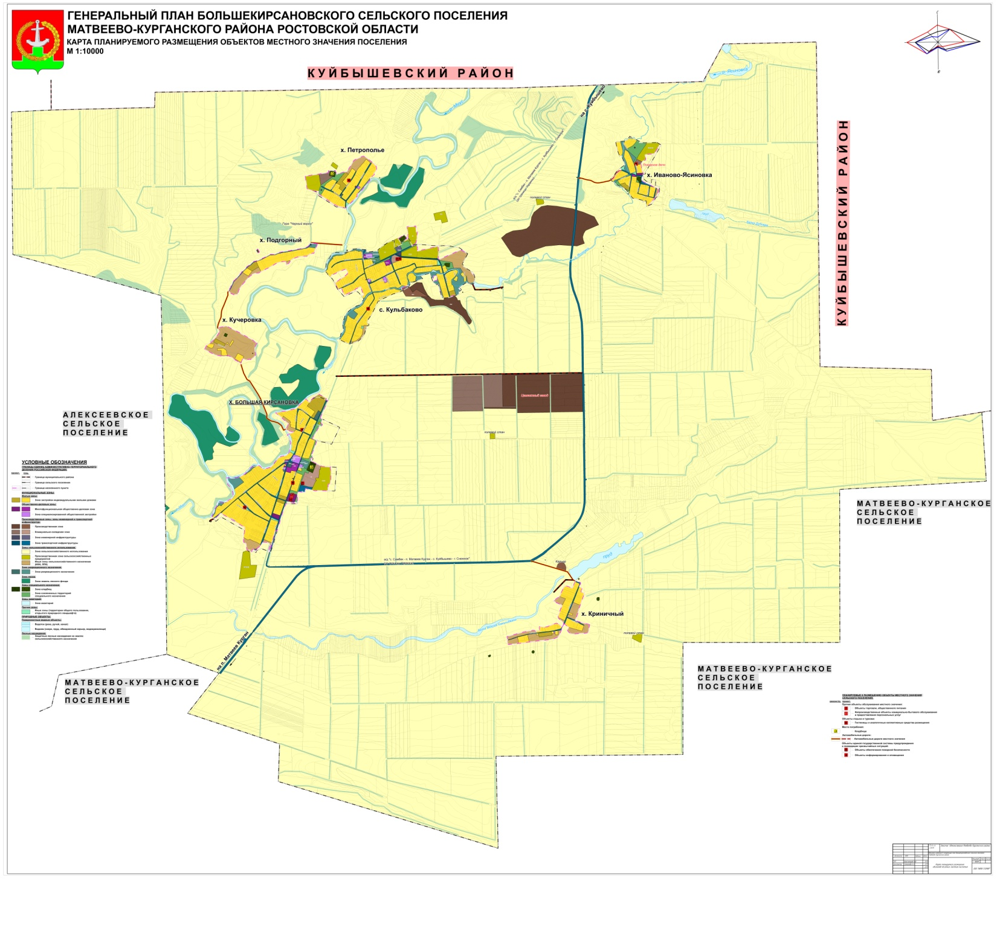

Карта границ населенных пунктов (в том числе образуемых населенных пунктов), входящих в состав поселения или городского округа
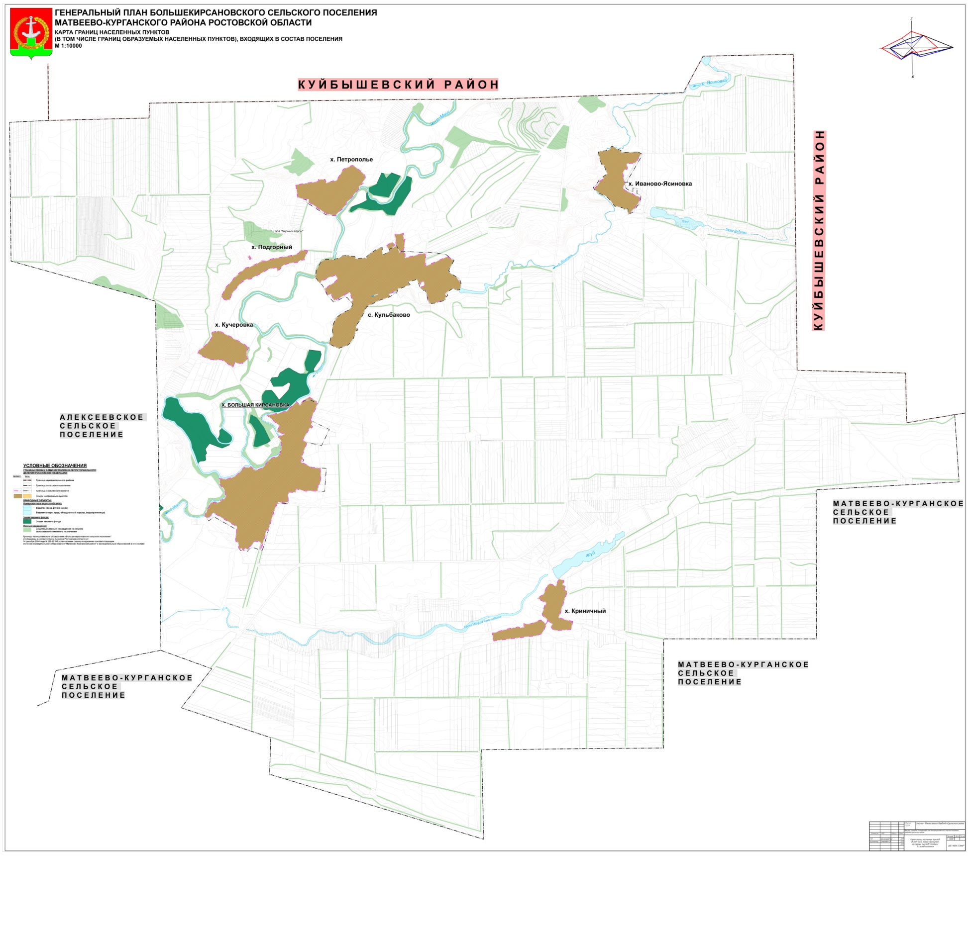

Карта функциональных зон поселения или городского округа
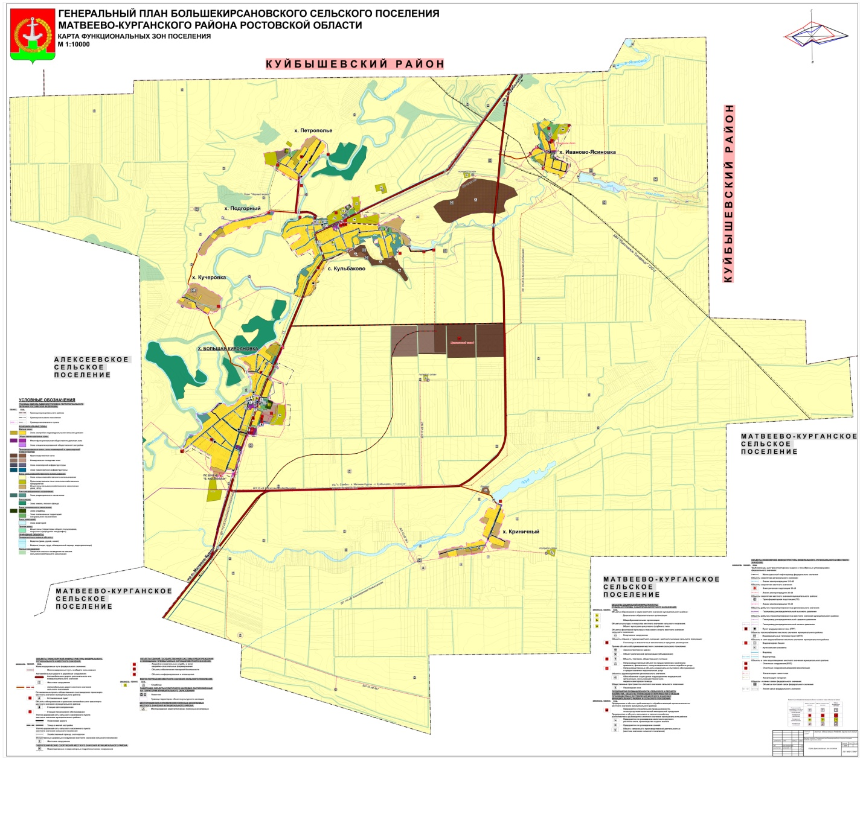

Приложение
к генеральному плану
Большекирсановского
сельского поселения

ОПИСАНИЕ МЕСТОПОЛОЖЕНИЯ ГРАНИЦ
Граница населенного пункта хутор Большая Кирсановка Большекирсановского сельского поселения Матвеево- Курганского района Ростовской области
Раздел 1
Сведения об объекте
N п/п | Характеристики объекта | Описание характеристик
1 | 2 | 3
1 | Местоположение объекта | Ростовская область, Матвеево-Курганский р-н, Большая Кирсановка х
2 | Площадь объекта ± величина погрешности определения площади (P ± ∆P), м² | 2 ± 7
3 | Иные характеристики объекта | 1. -  3. -
Раздел 2
Сведения о местоположении границ объекта
1. Система координат МСК-61
2. Сведения о характерных точках границ объекта
Обозначение характерных точек границ | Координаты, м |  |  |  |  | Метод определения координат характерной точки |  | Средняя квадратическая погрешность положения  характерной точки (Mt), м |  | Описание  обозначения точки на местности (при наличии)
 | X |  |  | Y
1 | 2 |  |  | 3 |  | 4 |  | 5 |  | 6
1 | 470631.79 |  |  | 1369481.91 |  | Картометрический метод |  | 5 |  | -
2 | 470610.86 |  |  | 1369525.66 |  | Картометрический метод |  | 5 |  | -
3 | 470555.19 |  |  | 1369504.71 |  | Картометрический метод |  | 5 |  | -
4 | 470534.77 |  |  | 1369497.10 |  | Картометрический метод |  | 5 |  | -
5 | 470514.64 |  |  | 1369528.02 |  | Картометрический метод |  | 5 |  | -
6 | 470473.10 |  |  | 1369506.77 |  | Картометрический метод |  | 5 |  | -
7 | 470489.11 |  |  | 1369475.62 |  | Картометрический метод |  | 5 |  | -
8 | 470257.40 |  |  | 1369338.72 |  | Картометрический метод |  | 5 |  | -
9 | 470221.70 |  |  | 1369423.33 |  | Картометрический метод |  | 5 |  | -
10 | 470163.38 |  |  | 1369405.27 |  | Картометрический метод |  | 5 |  | -
11 | 469948.41 |  |  | 1369323.51 |  | Картометрический метод |  | 5 |  | -
12 | 469945.19 |  |  | 1369342.16 |  | Картометрический метод |  | 5 |  | -
13 | 469926.15 |  |  | 1369342.74 |  | Картометрический метод |  | 5 |  | -
14 | 469906.59 |  |  | 1369350.37 |  | Картометрический метод |  | 5 |  | -
15 | 469883.60 |  |  | 1369294.43 |  | Картометрический метод |  | 5 |  | -
16 | 469859.95 |  |  | 1369335.73 |  | Картометрический |  | 5 |  | -
Сведения о местоположении границ объекта
1. Система координат МСК-61
2. Сведения о характерных точках границ объекта
Обозначение характерных точек границ | Координаты, м |  |  |  |  | Метод определения координат характерной точки |  | Средняя квадратическая погрешность положения  характерной точки (Mt), м |  | Описание  обозначения точки на местности (при наличии)
 | X |  |  | Y
 |  |  |  |  |  | метод
17 | 469848.41 |  |  | 1369309.39 |  | Картометрический метод |  | 5 |  | -
18 | 469753.87 |  |  | 1369503.12 |  | Картометрический метод |  | 5 |  | -
19 | 469753.69 |  |  | 1369503.28 |  | Картометрический метод |  | 5 |  | -
20 | 469746.81 |  |  | 1369514.25 |  | Картометрический метод |  | 5 |  | -
21 | 469736.53 |  |  | 1369669.32 |  | Картометрический метод |  | 5 |  | -
22 | 469712.94 |  |  | 1369668.51 |  | Картометрический метод |  | 5 |  | -
23 | 469688.68 |  |  | 1369672.21 |  | Картометрический метод |  | 5 |  | -
24 | 469658.49 |  |  | 1369683.93 |  | Картометрический метод |  | 5 |  | -
25 | 469611.53 |  |  | 1369681.92 |  | Картометрический метод |  | 5 |  | -
26 | 469488.59 |  |  | 1369676.66 |  | Картометрический метод |  | 5 |  | -
27 | 469432.16 |  |  | 1369665.09 |  | Картометрический метод |  | 5 |  | -
28 | 469421.43 |  |  | 1369662.90 |  | Картометрический метод |  | 5 |  | -
29 | 469424.35 |  |  | 1369635.07 |  | Картометрический метод |  | 5 |  | -
30 | 469416.38 |  |  | 1369629.38 |  | Картометрический метод |  | 5 |  | -
31 | 469299.73 |  |  | 1369624.52 |  | Картометрический метод |  | 5 |  | -
32 | 469305.22 |  |  | 1369440.89 |  | Картометрический метод |  | 5 |  | -
33 | 469306.90 |  |  | 1369427.20 |  | Картометрический метод |  | 5 |  | -
34 | 469302.56 |  |  | 1369420.96 |  | Картометрический метод |  | 5 |  | -
35 | 469299.49 |  |  | 1369406.81 |  | Картометрический метод |  | 5 |  | -
36 | 469299.40 |  |  | 1369393.10 |  | Картометрический метод |  | 5 |  | -
37 | 469341.05 |  |  | 1369214.64 |  | Картометрический метод |  | 5 |  | -
38 | 469275.03 |  |  | 1369206.74 |  | Картометрический метод |  | 5 |  | -
39 | 469280.12 |  |  | 1369084.70 |  | Картометрический метод |  | 5 |  | -
40 | 469230.97 |  |  | 1369066.97 |  | Картометрический метод |  | 5 |  | -
41 | 469083.65 |  |  | 1369068.29 |  | Картометрический метод |  | 5 |  | -
Сведения о местоположении границ объекта
1. Система координат МСК-61
2. Сведения о характерных точках границ объекта
Обозначение характерных точек границ | Координаты, м |  |  |  |  | Метод определения координат характерной точки |  | Средняя квадратическая погрешность положения  характерной точки (Mt), м |  | Описание  обозначения точки на местности (при наличии)
 | X |  |  | Y
42 | 469091.75 |  |  | 1369016.01 |  | Картометрический метод |  | 5 |  | -
43 | 469081.30 |  |  | 1369012.96 |  | Картометрический метод |  | 5 |  | -
44 | 469073.49 |  |  | 1369014.32 |  | Картометрический метод |  | 5 |  | -
45 | 469088.31 |  |  | 1368959.85 |  | Картометрический метод |  | 5 |  | -
46 | 469095.61 |  |  | 1368882.26 |  | Картометрический метод |  | 5 |  | -
47 | 469063.28 |  |  | 1368870.95 |  | Картометрический метод |  | 5 |  | -
48 | 469063.17 |  |  | 1368857.77 |  | Картометрический метод |  | 5 |  | -
49 | 468908.56 |  |  | 1368799.12 |  | Картометрический метод |  | 5 |  | -
50 | 468672.26 |  |  | 1368726.92 |  | Картометрический метод |  | 5 |  | -
51 | 468562.76 |  |  | 1368695.50 |  | Картометрический метод |  | 5 |  | -
52 | 468566.91 |  |  | 1368683.95 |  | Картометрический метод |  | 5 |  | -
53 | 468573.26 |  |  | 1368665.82 |  | Картометрический метод |  | 5 |  | -
54 | 468347.80 |  |  | 1368601.93 |  | Картометрический метод |  | 5 |  | -
55 | 468187.32 |  |  | 1368556.21 |  | Картометрический метод |  | 5 |  | -
56 | 468192.59 |  |  | 1368541.63 |  | Картометрический метод |  | 5 |  | -
57 | 468297.21 |  |  | 1368565.43 |  | Картометрический метод |  | 5 |  | -
58 | 468341.45 |  |  | 1368542.56 |  | Картометрический метод |  | 5 |  | -
59 | 468356.65 |  |  | 1368500.71 |  | Картометрический метод |  | 5 |  | -
60 | 468360.22 |  |  | 1368448.37 |  | Картометрический метод |  | 5 |  | -
61 | 468356.75 |  |  | 1368433.13 |  | Картометрический метод |  | 5 |  | -
62 | 468289.91 |  |  | 1368393.21 |  | Картометрический метод |  | 5 |  | -
63 | 468248.32 |  |  | 1368332.71 |  | Картометрический метод |  | 5 |  | -
64 | 468213.90 |  |  | 1368329.15 |  | Картометрический метод |  | 5 |  | -
65 | 468201.58 |  |  | 1368312.17 |  | Картометрический метод |  | 5 |  | -
66 | 468211.52 |  |  | 1368275.76 |  | Картометрический метод |  | 5 |  | -
67 | 468234.70 |  |  | 1368264.70 |  | Картометрический |  | 5 |  | -
Сведения о местоположении границ объекта
1. Система координат МСК-61
2. Сведения о характерных точках границ объекта
Обозначение характерных точек границ | Координаты, м |  |  |  |  | Метод определения координат характерной точки |  | Средняя квадратическая погрешность положения  характерной точки (Mt), м |  | Описание  обозначения точки на местности (при наличии)
 | X |  |  | Y
 |  |  |  |  |  | метод
68 | 468232.83 |  |  | 1368261.90 |  | Картометрический метод |  | 5 |  | -
69 | 468232.74 |  |  | 1368261.67 |  | Картометрический метод |  | 5 |  | -
70 | 468220.43 |  |  | 1368243.77 |  | Картометрический метод |  | 5 |  | -
71 | 468186.45 |  |  | 1368228.96 |  | Картометрический метод |  | 5 |  | -
72 | 468186.40 |  |  | 1368198.09 |  | Картометрический метод |  | 5 |  | -
73 | 468223.19 |  |  | 1368196.16 |  | Картометрический метод |  | 5 |  | -
74 | 468208.97 |  |  | 1368155.24 |  | Картометрический метод |  | 5 |  | -
75 | 468226.08 |  |  | 1368140.91 |  | Картометрический метод |  | 5 |  | -
76 | 468331.73 |  |  | 1368128.58 |  | Картометрический метод |  | 5 |  | -
77 | 468360.74 |  |  | 1368084.29 |  | Картометрический метод |  | 5 |  | -
78 | 468449.36 |  |  | 1368077.87 |  | Картометрический метод |  | 5 |  | -
79 | 468516.15 |  |  | 1368092.59 |  | Картометрический метод |  | 5 |  | -
80 | 468632.61 |  |  | 1368100.56 |  | Картометрический метод |  | 5 |  | -
81 | 468890.91 |  |  | 1367665.08 |  | Картометрический метод |  | 5 |  | -
82 | 468799.34 |  |  | 1367571.56 |  | Картометрический метод |  | 5 |  | -
83 | 468805.23 |  |  | 1367566.06 |  | Картометрический метод |  | 5 |  | -
84 | 468783.73 |  |  | 1367545.22 |  | Картометрический метод |  | 5 |  | -
85 | 468797.01 |  |  | 1367534.01 |  | Картометрический метод |  | 5 |  | -
86 | 468824.66 |  |  | 1367511.18 |  | Картометрический метод |  | 5 |  | -
87 | 468840.62 |  |  | 1367499.75 |  | Картометрический метод |  | 5 |  | -
88 | 468890.19 |  |  | 1367525.81 |  | Картометрический метод |  | 5 |  | -
89 | 468947.96 |  |  | 1367540.50 |  | Картометрический метод |  | 5 |  | -
90 | 469017.04 |  |  | 1367588.20 |  | Картометрический метод |  | 5 |  | -
91 | 469079.23 |  |  | 1367601.48 |  | Картометрический метод |  | 5 |  | -
92 | 469092.58 |  |  | 1367649.97 |  | Картометрический метод |  | 5 |  | -
Сведения о местоположении границ объекта
1. Система координат МСК-61
2. Сведения о характерных точках границ объекта
Обозначение характерных точек границ | Координаты, м |  |  |  |  | Метод определения координат характерной точки |  | Средняя квадратическая погрешность положения  характерной точки (Mt), м |  | Описание  обозначения точки на местности (при наличии)
 | X |  |  | Y
93 | 469086.08 |  |  | 1367687.83 |  | Картометрический метод |  | 5 |  | -
94 | 469086.28 |  |  | 1367736.47 |  | Картометрический метод |  | 5 |  | -
95 | 469113.11 |  |  | 1367804.94 |  | Картометрический метод |  | 5 |  | -
96 | 469120.38 |  |  | 1367792.60 |  | Картометрический метод |  | 5 |  | -
97 | 469148.50 |  |  | 1367841.07 |  | Картометрический метод |  | 5 |  | -
98 | 469143.87 |  |  | 1367846.59 |  | Картометрический метод |  | 5 |  | -
99 | 469160.45 |  |  | 1367866.28 |  | Картометрический метод |  | 5 |  | -
100 | 469197.67 |  |  | 1367893.99 |  | Картометрический метод |  | 5 |  | -
101 | 469206.99 |  |  | 1367896.34 |  | Картометрический метод |  | 5 |  | -
102 | 469278.37 |  |  | 1367882.53 |  | Картометрический метод |  | 5 |  | -
103 | 469348.42 |  |  | 1367854.44 |  | Картометрический метод |  | 5 |  | -
104 | 469422.97 |  |  | 1367787.55 |  | Картометрический метод |  | 5 |  | -
105 | 469540.92 |  |  | 1367768.81 |  | Картометрический метод |  | 5 |  | -
106 | 469527.01 |  |  | 1367883.61 |  | Картометрический метод |  | 5 |  | -
107 | 469536.89 |  |  | 1367945.25 |  | Картометрический метод |  | 5 |  | -
108 | 469561.49 |  |  | 1368023.05 |  | Картометрический метод |  | 5 |  | -
109 | 469606.19 |  |  | 1368104.58 |  | Картометрический метод |  | 5 |  | -
110 | 469749.04 |  |  | 1368239.91 |  | Картометрический метод |  | 5 |  | -
111 | 469750.52 |  |  | 1368320.54 |  | Картометрический метод |  | 5 |  | -
112 | 469758.05 |  |  | 1368341.87 |  | Картометрический метод |  | 5 |  | -
113 | 469759.75 |  |  | 1368356.96 |  | Картометрический метод |  | 5 |  | -
114 | 469756.66 |  |  | 1368375.59 |  | Картометрический метод |  | 5 |  | -
115 | 469715.10 |  |  | 1368419.83 |  | Картометрический метод |  | 5 |  | -
116 | 469694.73 |  |  | 1368454.57 |  | Картометрический метод |  | 5 |  | -
117 | 469704.85 |  |  | 1368476.04 |  | Картометрический метод |  | 5 |  | -
118 | 469705.09 |  |  | 1368481.46 |  | Картометрический |  | 5 |  | -
Сведения о местоположении границ объекта
1. Система координат МСК-61
2. Сведения о характерных точках границ объекта
Обозначение характерных точек границ | Координаты, м |  |  |  |  | Метод определения координат характерной точки |  | Средняя квадратическая погрешность положения  характерной точки (Mt), м |  | Описание  обозначения точки на местности (при наличии)
 | X |  |  | Y
 |  |  |  |  |  | метод
119 | 469708.49 |  |  | 1368492.22 |  | Картометрический метод |  | 5 |  | -
120 | 469711.74 |  |  | 1368506.24 |  | Картометрический метод |  | 5 |  | -
121 | 469712.41 |  |  | 1368508.30 |  | Картометрический метод |  | 5 |  | -
122 | 469713.07 |  |  | 1368519.37 |  | Картометрический метод |  | 5 |  | -
123 | 469736.90 |  |  | 1368579.89 |  | Картометрический метод |  | 5 |  | -
124 | 469765.18 |  |  | 1368610.25 |  | Картометрический метод |  | 5 |  | -
125 | 469892.28 |  |  | 1368710.20 |  | Картометрический метод |  | 5 |  | -
126 | 469908.74 |  |  | 1368730.59 |  | Картометрический метод |  | 5 |  | -
127 | 469922.14 |  |  | 1368754.50 |  | Картометрический метод |  | 5 |  | -
128 | 469931.89 |  |  | 1368784.42 |  | Картометрический метод |  | 5 |  | -
129 | 469942.88 |  |  | 1368842.29 |  | Картометрический метод |  | 5 |  | -
130 | 469948.62 |  |  | 1368863.50 |  | Картометрический метод |  | 5 |  | -
131 | 469989.26 |  |  | 1368903.37 |  | Картометрический метод |  | 5 |  | -
132 | 470006.36 |  |  | 1368914.98 |  | Картометрический метод |  | 5 |  | -
133 | 470094.06 |  |  | 1368934.16 |  | Картометрический метод |  | 5 |  | -
134 | 470136.59 |  |  | 1368934.39 |  | Картометрический метод |  | 5 |  | -
135 | 470175.53 |  |  | 1368942.72 |  | Картометрический метод |  | 5 |  | -
136 | 470245.54 |  |  | 1368928.19 |  | Картометрический метод |  | 5 |  | -
137 | 470322.61 |  |  | 1368880.13 |  | Картометрический метод |  | 5 |  | -
138 | 470374.35 |  |  | 1368999.06 |  | Картометрический метод |  | 5 |  | -
139 | 470415.10 |  |  | 1368853.61 |  | Картометрический метод |  | 5 |  | -
140 | 470525.45 |  |  | 1368902.36 |  | Картометрический метод |  | 5 |  | -
141 | 470626.18 |  |  | 1368784.43 |  | Картометрический метод |  | 5 |  | -
142 | 470632.82 |  |  | 1368788.10 |  | Картометрический метод |  | 5 |  | -
143 | 470724.10 |  |  | 1368667.96 |  | Картометрический метод |  | 5 |  | -
Сведения о местоположении границ объекта
1. Система координат МСК-61
2. Сведения о характерных точках границ объекта
Обозначение характерных точек границ |  | Координаты, м |  |  |  | Метод определения координат характерной точки |  | Средняя квадратическая погрешность положения  характерной точки (Mt), м |  | Описание  обозначения точки на местности (при наличии)
 |  | X | Y
144 |  | 470730.71 | 1368683.41 |  |  | Картометрический метод |  | 5 |  | -
145 |  | 470736.12 | 1368705.84 |  |  | Картометрический метод |  | 5 |  | -
146 |  | 470764.23 | 1368880.49 |  |  | Картометрический метод |  | 5 |  | -
147 |  | 470771.15 | 1368902.58 |  |  | Картометрический метод |  | 5 |  | -
148 |  | 470784.07 | 1368946.38 |  |  | Картометрический метод |  | 5 |  | -
149 |  | 470792.32 | 1368972.17 |  |  | Картометрический метод |  | 5 |  | -
150 |  | 470801.76 | 1369038.22 |  |  | Картометрический метод |  | 5 |  | -
151 |  | 470985.19 | 1369221.19 |  |  | Картометрический метод |  | 5 |  | -
152 |  | 470916.91 | 1369287.77 |  |  | Картометрический метод |  | 5 |  | -
153 |  | 470918.79 | 1369289.01 |  |  | Картометрический метод |  | 5 |  | -
154 |  | 470964.73 | 1369320.31 |  |  | Картометрический метод |  | 5 |  | -
155 |  | 470999.10 | 1369354.68 |  |  | Картометрический метод |  | 5 |  | -
156 |  | 471035.08 | 1369399.56 |  |  | Картометрический метод |  | 5 |  | -
157 |  | 471068.20 | 1369462.43 |  |  | Картометрический метод |  | 5 |  | -
158 |  | 470990.31 | 1369600.90 |  |  | Картометрический метод |  | 5 |  | -
159 |  | 470964.56 | 1369589.94 |  |  | Картометрический метод |  | 5 |  | -
160 |  | 470948.03 | 1369626.17 |  |  | Картометрический метод |  | 5 |  | -
1 |  | 470631.79 | 1369481.91 |  |  | Картометрический метод |  | 5 |  | -
3. Сведения о характерных точках части (частей) границы объекта
Обозначение характерных точек части границы |  | Координаты, м |  |  | Метод определения координат характерной точки |  | Средняя квадратическая погрешность положения характерной точки (Mt), м |  | Описание  обозначения точки на местности (при  наличии)
 |  | X | Y
1 |  | 2 | 3 |  | 4 |  | 5 |  | 6
- |  | - | - |  | - |  | - |  | -

План границ объекта
Обзорная схема границ объекта
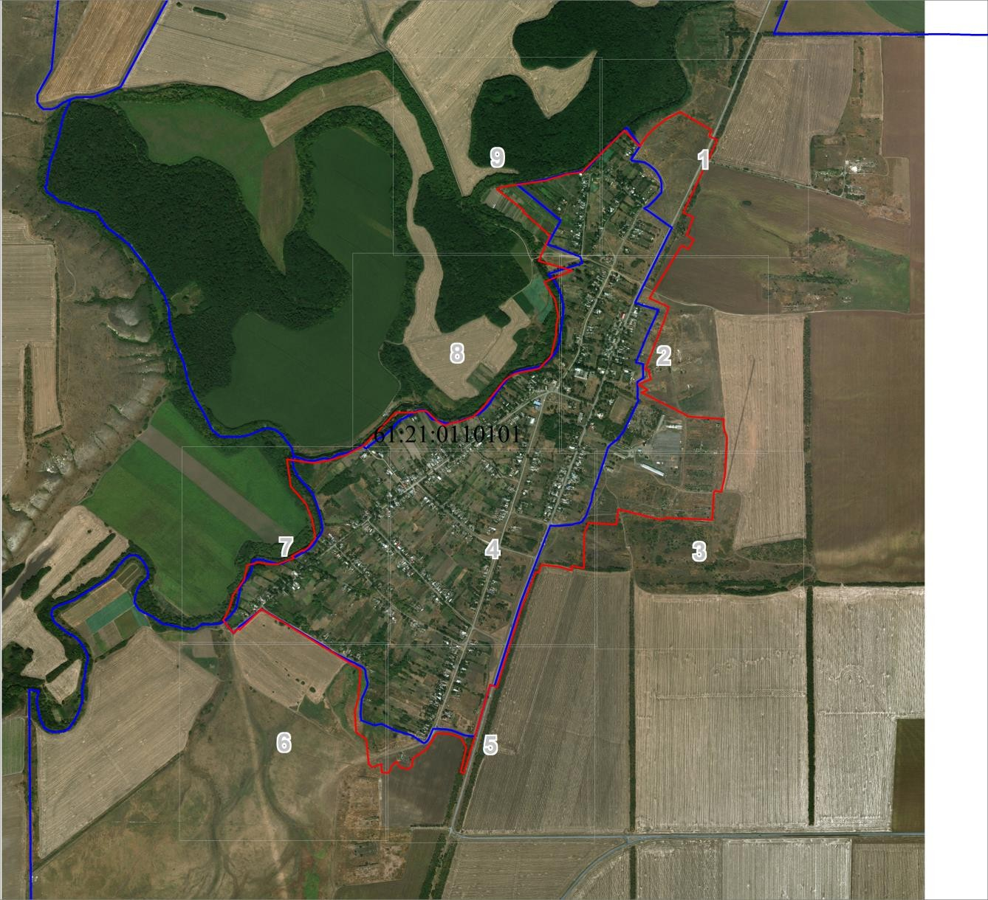
Масштаб 1:25301
Используемые условные знаки и обозначения:
 | Характерная точка границы объекта
 | Надписи номеров характерных точек границы объекта
 | Граница объекта
 | Существующая часть границы, имеющиеся в ЕГРН сведения о которой достаточны для определения ее местоположения
 | Граница кадастрового квартала
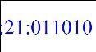 | Обозначение кадастрового квартала
Подпись |  | Дата 30 ноября 2019 г.
Место для оттиска печати (при наличии) лица, составившего описание местоположения границ объекта

План границ объекта
Выносной лист № 1
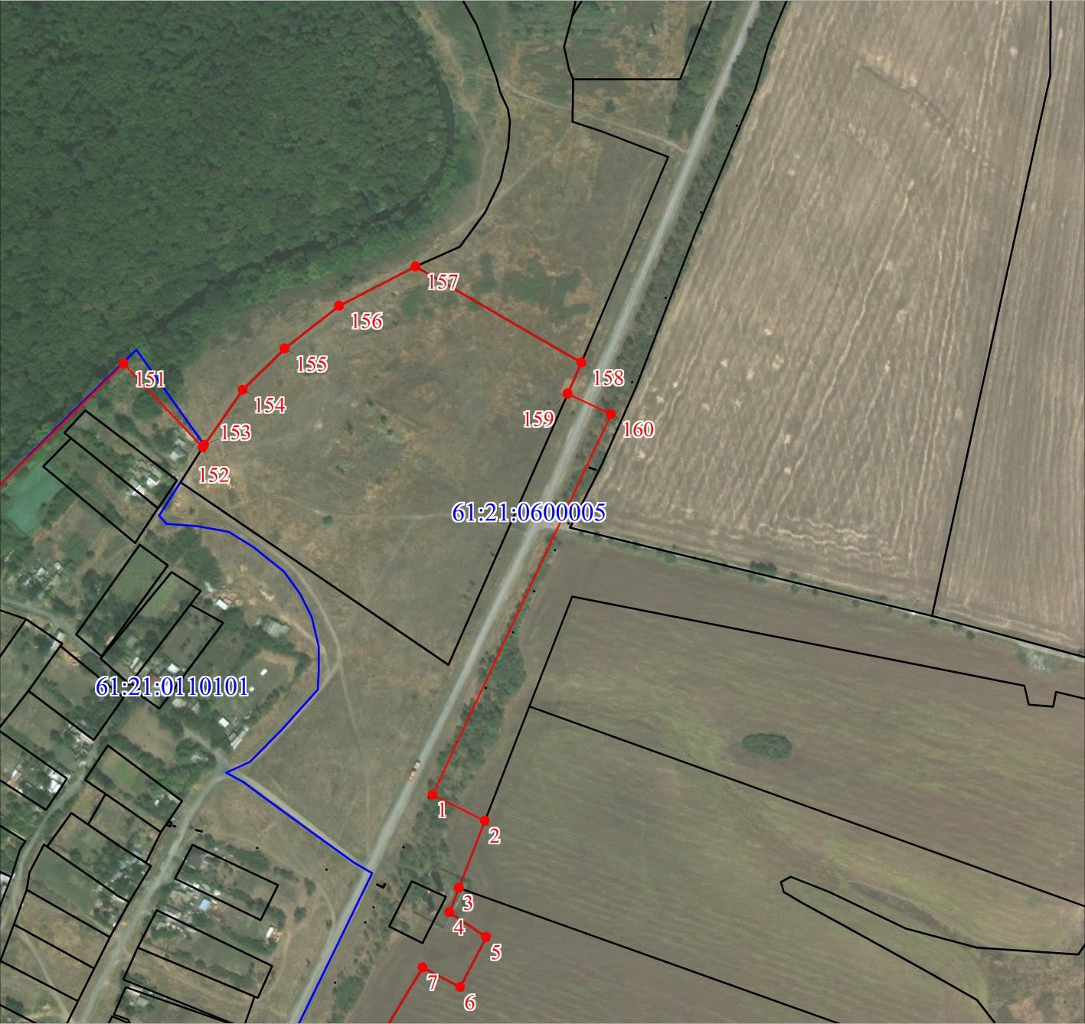
Масштаб 1:5000
Используемые условные знаки и обозначения:
Условные обозначения представлены на листе 8
Подпись | Дата 30 ноября 2019 г.
Место для оттиска печати (при наличии) лица, составившего описание местоположения границ объекта

План границ объекта
Выносной лист № 2
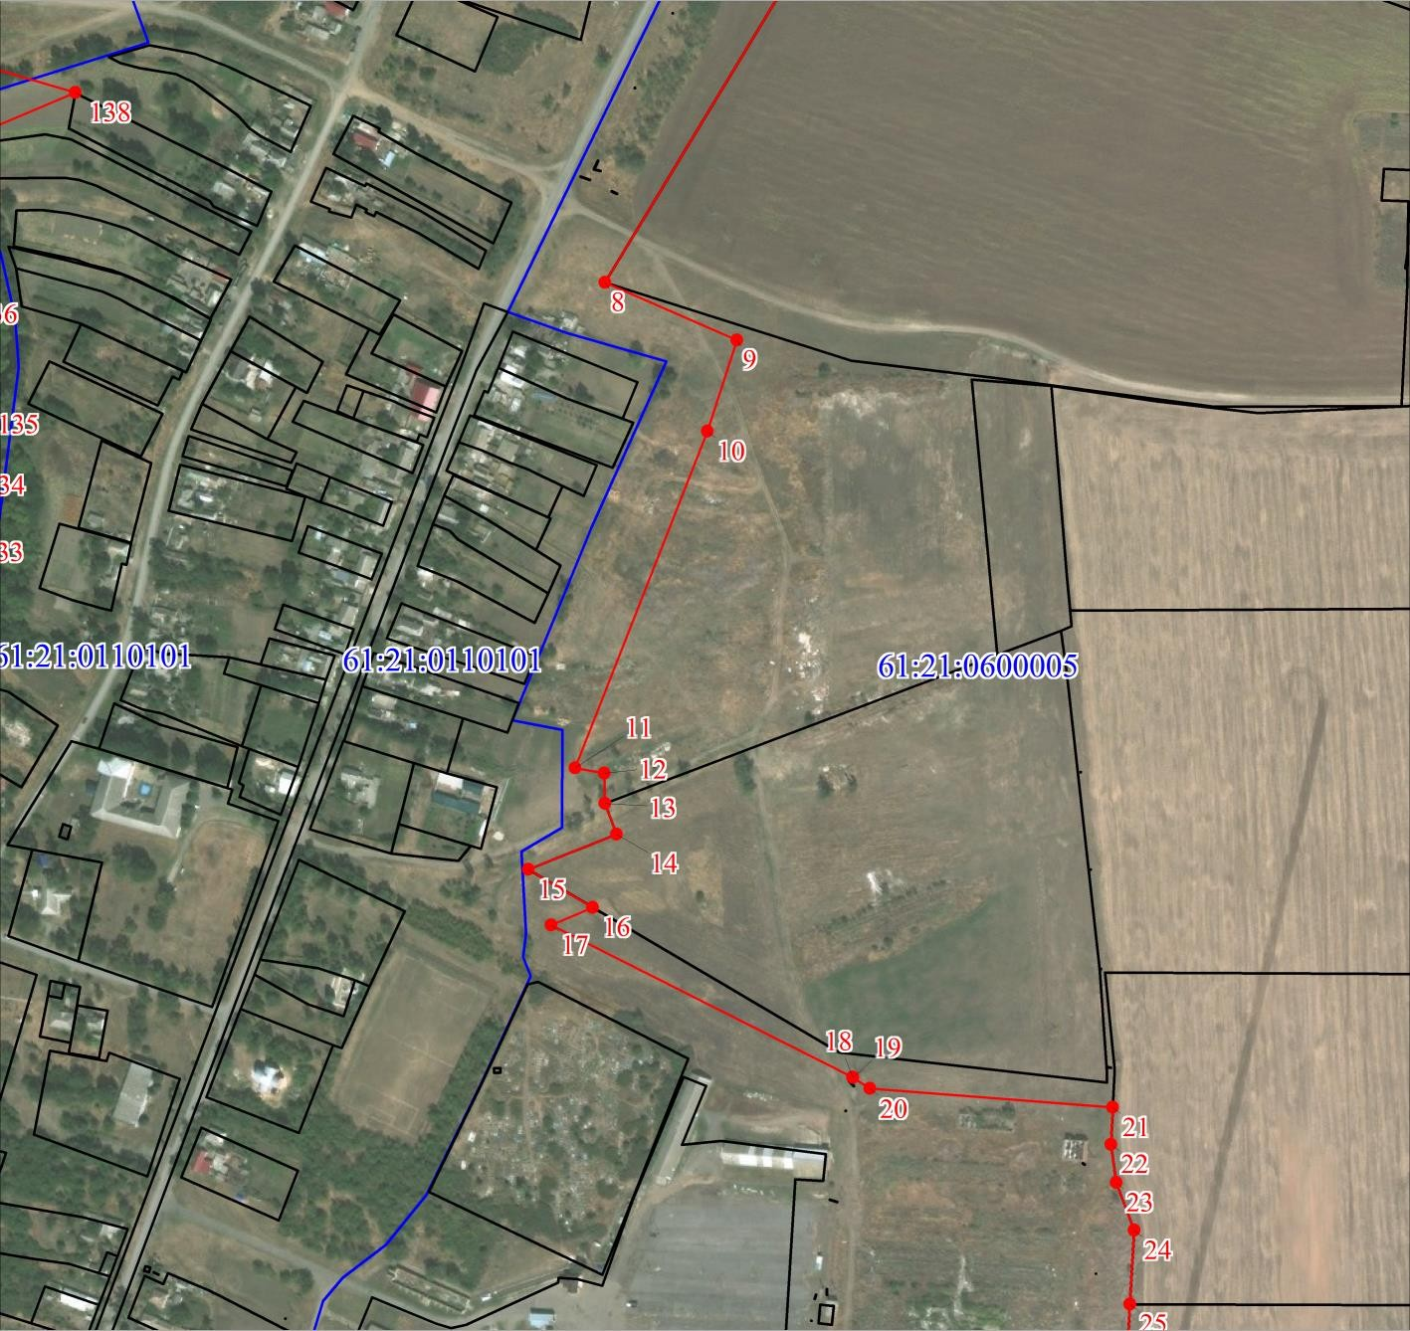
Масштаб 1:5000
Используемые условные знаки и обозначения:
Условные обозначения представлены на листе 8
Подпись | Дата 30 ноября 2019 г.
Место для оттиска печати (при наличии) лица, составившего описание местоположения границ объекта

План границ объекта
Выносной лист № 3
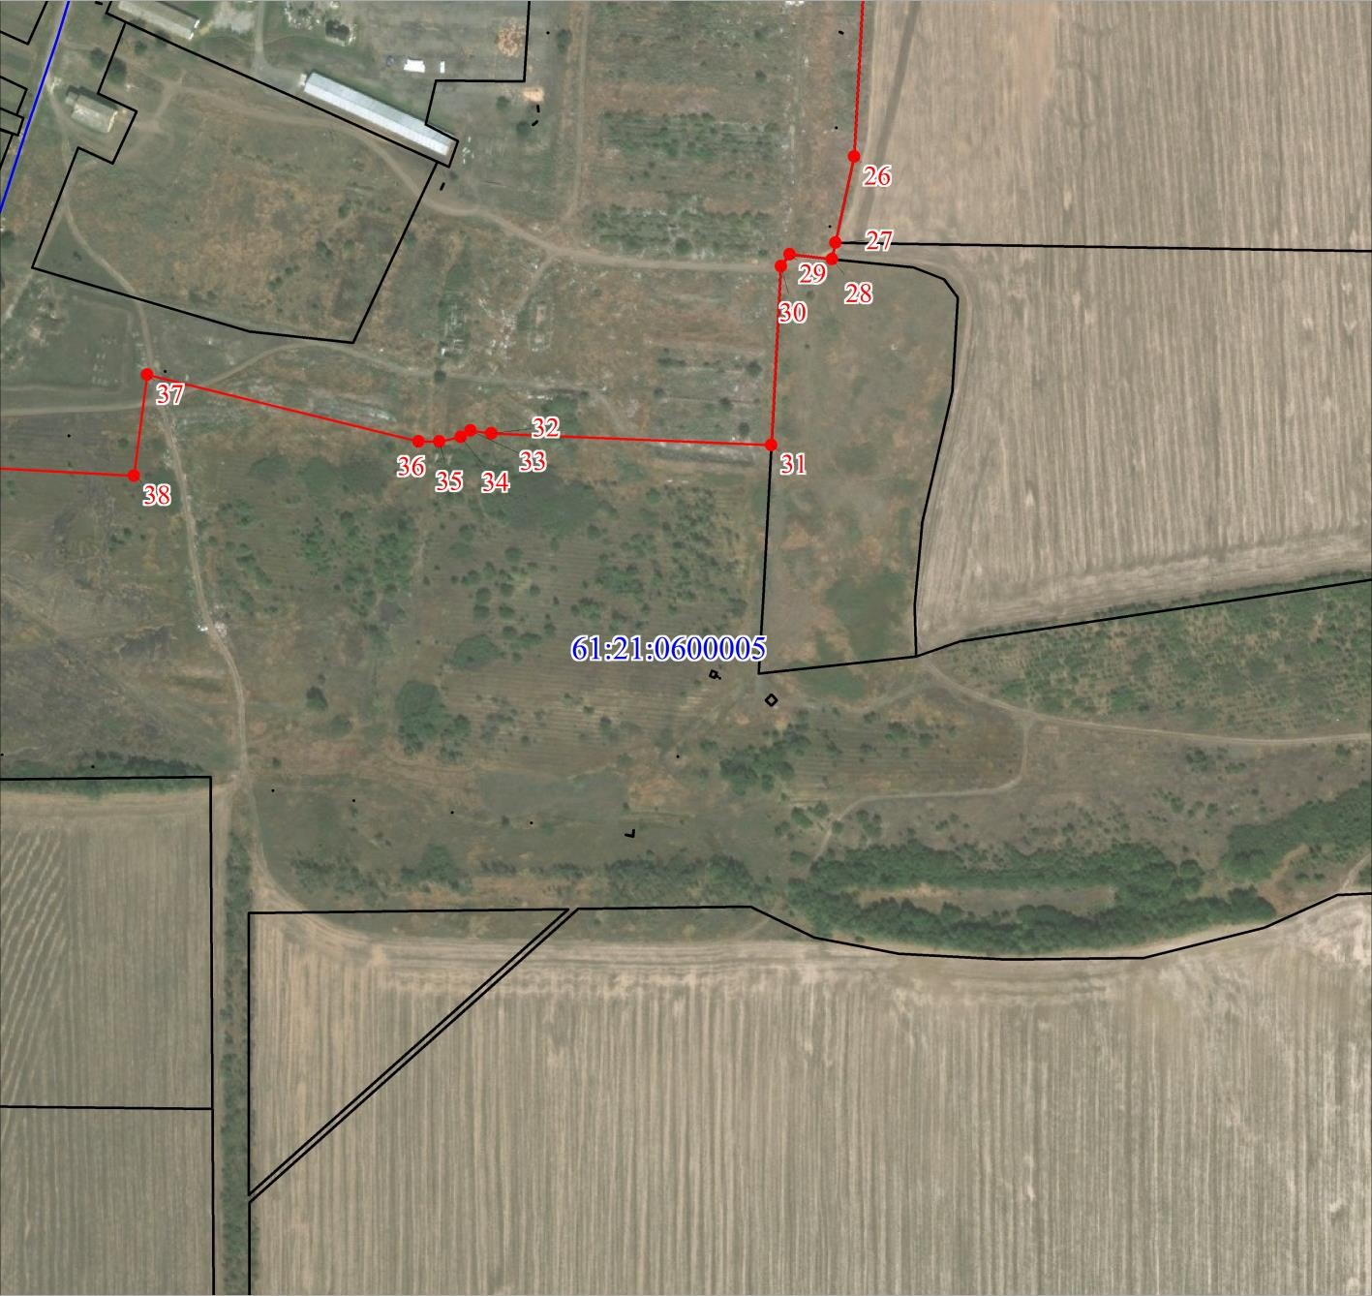
Масштаб 1:5000
Используемые условные знаки и обозначения:
Условные обозначения представлены на листе 8
Подпись | Дата 30 ноября 2019 г.
Место для оттиска печати (при наличии) лица, составившего описание местоположения границ объекта

План границ объекта
Выносной лист № 4
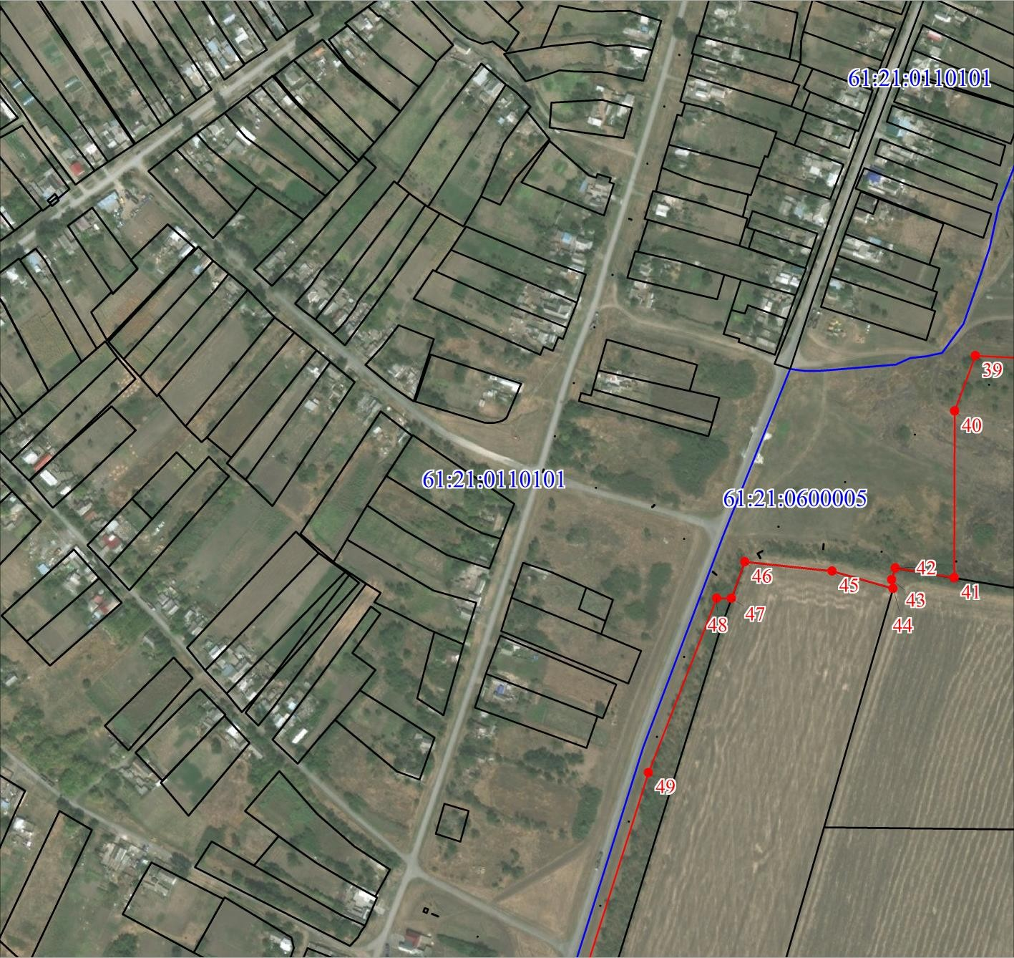
Масштаб 1:5000
Используемые условные знаки и обозначения:
Условные обозначения представлены на листе 8
Подпись | Дата 30 ноября 2019 г.
Место для оттиска печати (при наличии) лица, составившего описание местоположения границ объекта

План границ объекта
Выносной лист № 5
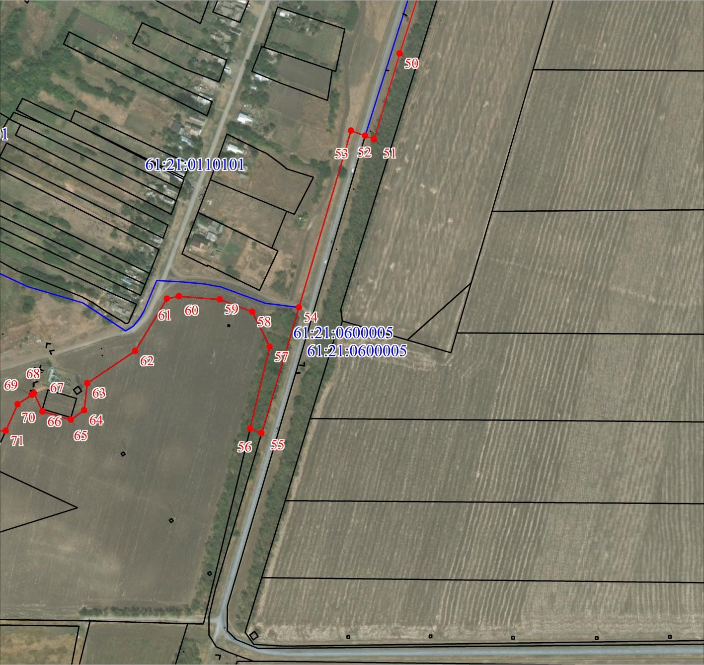
Масштаб 1:5000
Используемые условные знаки и обозначения:
Условные обозначения представлены на листе 8
Подпись | Дата 30 ноября 2019 г.
Место для оттиска печати (при наличии) лица, составившего описание местоположения границ объекта

План границ объекта
Выносной лист № 6
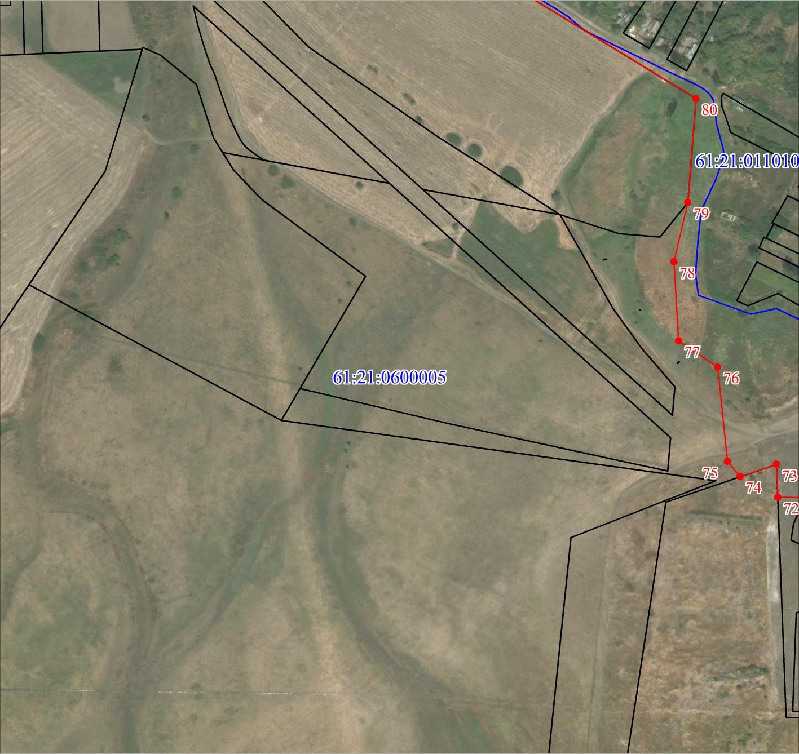
Масштаб 1:5000
Используемые условные знаки и обозначения:
Условные обозначения представлены на листе 8
Подпись | Дата 30 ноября 2019 г.
Место для оттиска печати (при наличии) лица, составившего описание местоположения границ объекта

План границ объекта
Выносной лист № 7
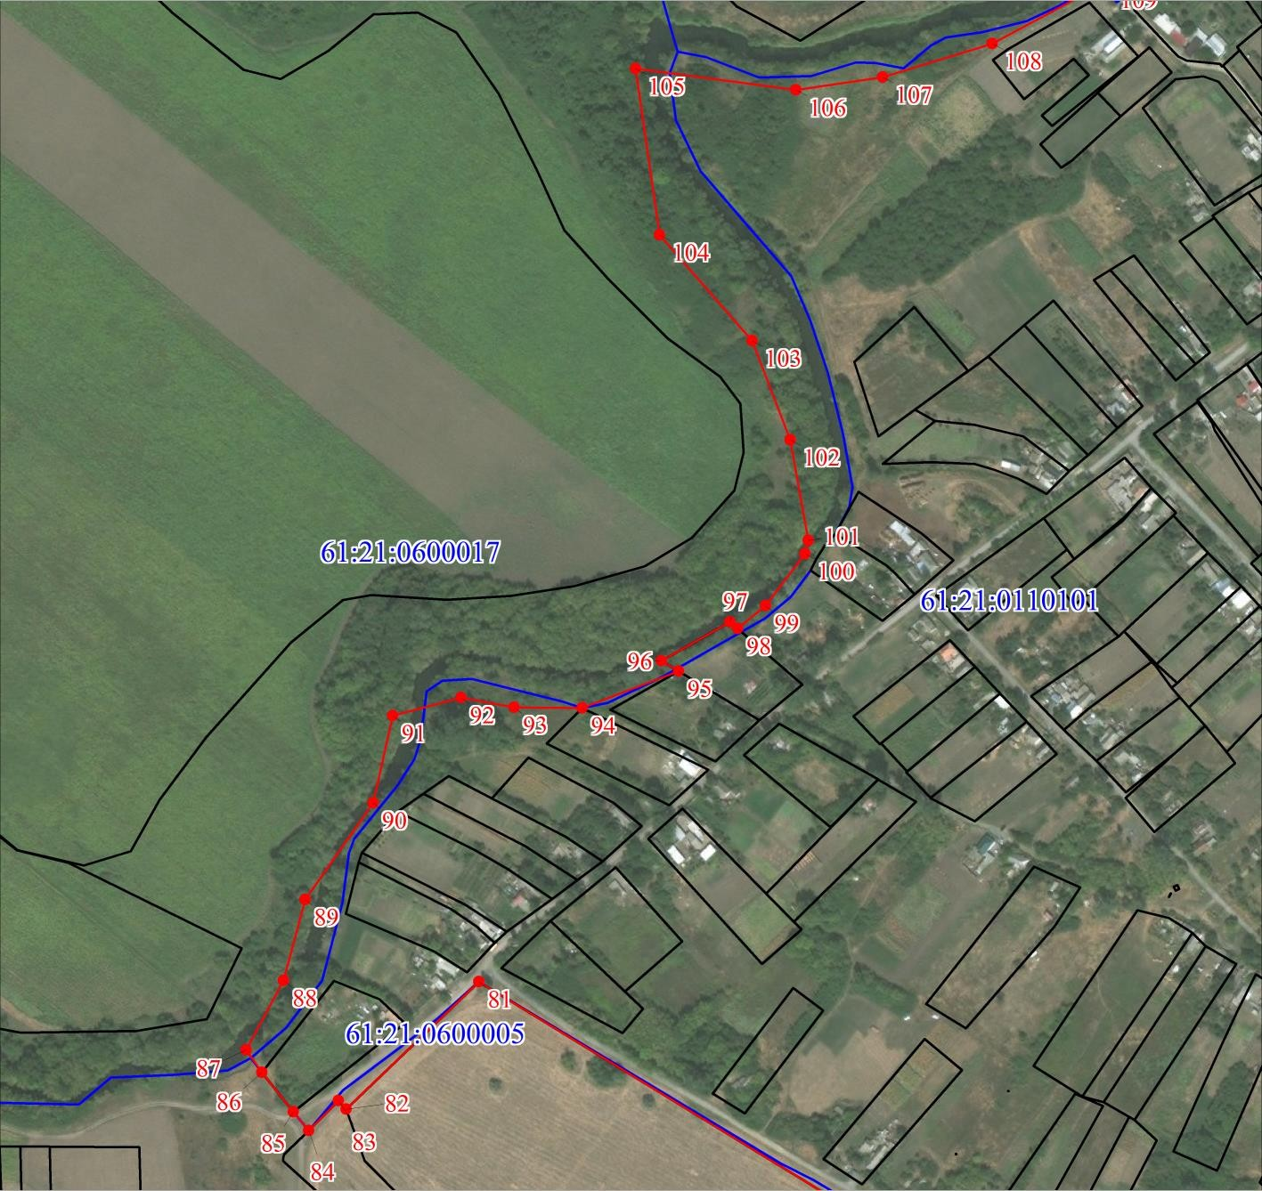
Масштаб 1:5000
Используемые условные знаки и обозначения:
Условные обозначения представлены на листе 8
Подпись | Дата 30 ноября 2019 г.
Место для оттиска печати (при наличии) лица, составившего описание местоположения границ объекта

План границ объекта
Выносной лист № 8
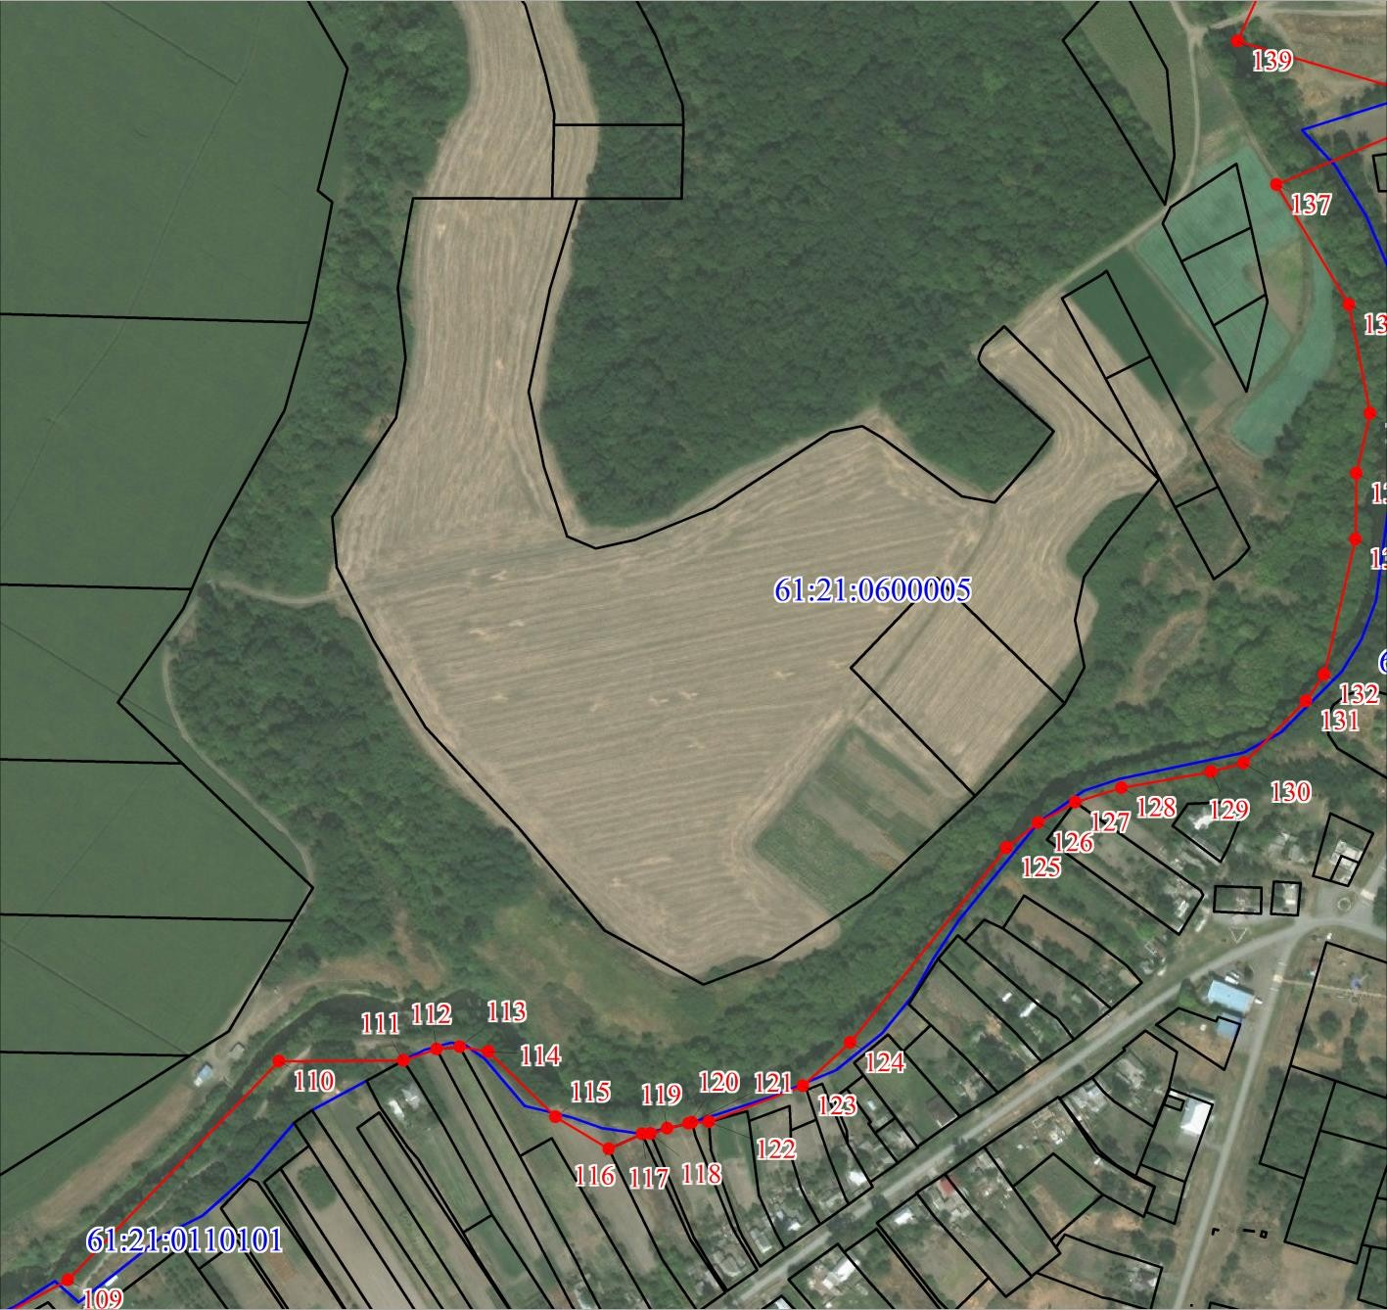
Масштаб 1:5000
Используемые условные знаки и обозначения:
Условные обозначения представлены на листе 8
Подпись | Дата 30 ноября 2019 г.
Место для оттиска печати (при наличии) лица, составившего описание местоположения границ объекта

План границ объекта
Выносной лист № 9
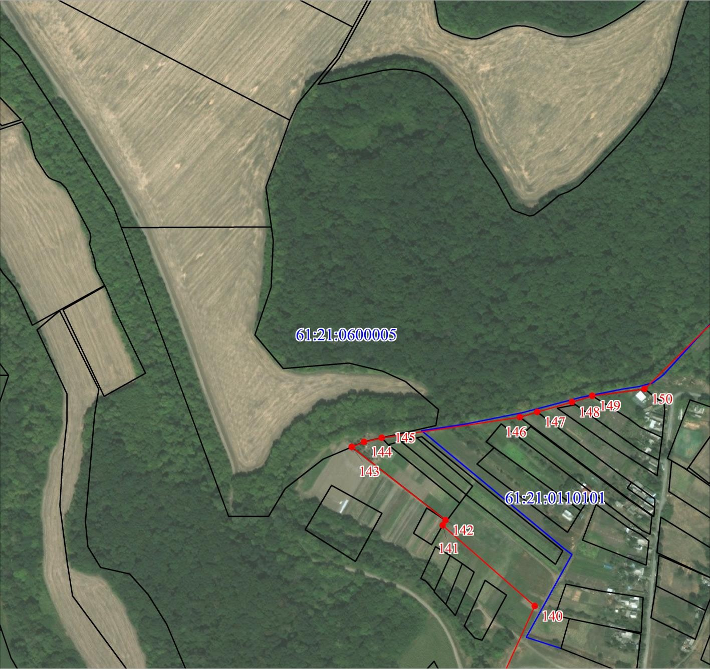
Масштаб 1:5000
Используемые условные знаки и обозначения:
Условные обозначения представлены на листе 8
Подпись |  |  | Дата 30 ноября 2019 г.
Место для оттиска печати (при наличии) лица, составившего описание местоположения границ объекта
Текстовое описание местоположения границ объекта
Прохождение границы |  | Описание прохождения границы
от точки | до точки
1 | 2 | 3
1 | 1 | -
ОПИСАНИЕ МЕСТОПОЛОЖЕНИЯ ГРАНИЦ
Граница населенного пункта хутор Иваново-Ясиновка Большекирсановского сельского поселения Матвеево-
Курганского района Ростовской области
(наименование объекта, местоположение границ которого описано (далее - объект)
Раздел 1

Сведения об объекте
N п/п | Характеристики объекта | Описание характеристик
1 | 2 | 3
1 | Местоположение объекта | Ростовская область, Матвеево-Курганский р-н, Иваново-Ясиновка х
2 | Площадь объекта ± величина погрешности определения площади (P ± ∆P), м² | 2 ± 7
3 | Иные характеристики объекта | 1. -  3. -
Раздел 2

Сведения о местоположении границ объекта
1. Система координат МСК-61
2. Сведения о характерных точках границ объекта
Обозначение характерных точек границ | Координаты, м |  | Метод определения координат характерной точки | Средняя квадратическая погрешность положения  характерной точки (Mt), м | Описание  обозначения точки на местности (при наличии)
 | X | Y
1 | 2 | 3 | 4 | 5 | 6
1 | 475674.10 | 1375640.42 | Картометрический метод | 5 | -
2 | 475634.77 | 1375710.49 | Картометрический метод | 5 | -
3 | 475622.69 | 1375685.69 | Картометрический метод | 5 | -
4 | 475465.93 | 1375590.80 | Картометрический метод | 5 | -
5 | 475467.68 | 1375576.46 | Картометрический метод | 5 | -
6 | 475462.57 | 1375530.18 | Картометрический метод | 5 | -
7 | 475450.98 | 1375425.08 | Картометрический метод | 5 | -
8 | 475365.40 | 1375436.06 | Картометрический метод | 5 | -
9 | 475348.96 | 1375428.27 | Картометрический метод | 5 | -
10 | 475336.49 | 1375383.48 | Картометрический метод | 5 | -
11 | 475279.31 | 1375350.83 | Картометрический метод | 5 | -
12 | 475234.95 | 1375357.40 | Картометрический метод | 5 | -
13 | 475209.23 | 1375361.21 | Картометрический метод | 5 | -
14 | 475129.19 | 1375381.55 | Картометрический метод | 5 | -
15 | 475129.33 | 1375390.78 | Картометрический метод | 5 | -
16 | 475093.52 | 1375392.25 | Картометрический | 5 | -
Сведения о местоположении границ объекта
1. Система координат МСК-61
2. Сведения о характерных точках границ объекта
Обозначение характерных точек границ | Координаты, м |  | Метод определения координат характерной точки | Средняя квадратическая погрешность положения  характерной точки (Mt), м | Описание  обозначения точки на местности (при наличии)
 | X | Y
 |  |  | метод
17 | 475048.40 | 1375394.11 | Картометрический метод | 5 | -
18 | 475048.96 | 1375376.37 | Картометрический метод | 5 | -
19 | 475025.67 | 1375366.39 | Картометрический метод | 5 | -
20 | 474989.09 | 1375363.07 | Картометрический метод | 5 | -
21 | 474958.04 | 1375384.69 | Картометрический метод | 5 | -
22 | 474936.98 | 1375428.48 | Картометрический метод | 5 | -
23 | 474915.48 | 1375484.29 | Картометрический метод | 5 | -
24 | 474907.16 | 1375501.32 | Картометрический метод | 5 | -
25 | 474897.31 | 1375521.50 | Картометрический метод | 5 | -
26 | 474868.32 | 1375564.32 | Картометрический метод | 5 | -
27 | 474854.05 | 1375594.61 | Картометрический метод | 5 | -
28 | 474843.67 | 1375644.36 | Картометрический метод | 5 | -
29 | 474819.44 | 1375669.45 | Картометрический метод | 5 | -
30 | 474787.43 | 1375673.77 | Картометрический метод | 5 | -
31 | 474712.16 | 1375644.36 | Картометрический метод | 5 | -
32 | 474692.83 | 1375631.13 | Картометрический метод | 5 | -
33 | 474679.28 | 1375621.86 | Картометрический метод | 5 | -
34 | 474614.26 | 1375565.27 | Картометрический метод | 5 | -
35 | 474557.26 | 1375515.66 | Картометрический метод | 5 | -
36 | 474515.76 | 1375479.54 | Картометрический метод | 5 | -
37 | 474497.29 | 1375446.84 | Картометрический метод | 5 | -
38 | 474595.66 | 1375448.30 | Картометрический метод | 5 | -
39 | 474606.68 | 1375444.68 | Картометрический метод | 5 | -
40 | 474601.49 | 1375424.35 | Картометрический метод | 5 | -
41 | 474601.86 | 1375413.87 | Картометрический метод | 5 | -
Сведения о местоположении границ объекта
1. Система координат МСК-61
2. Сведения о характерных точках границ объекта
Обозначение характерных точек границ | Координаты, м |  | Метод определения координат характерной точки | Средняя квадратическая погрешность положения  характерной точки (Mt), м | Описание  обозначения точки на местности (при наличии)
 | X | Y
42 | 474598.92 | 1375413.00 | Картометрический метод | 5 | -
43 | 474599.79 | 1375393.69 | Картометрический метод | 5 | -
44 | 474583.70 | 1375389.48 | Картометрический метод | 5 | -
45 | 474584.39 | 1375370.09 | Картометрический метод | 5 | -
46 | 474617.79 | 1375377.71 | Картометрический метод | 5 | -
47 | 474624.86 | 1375341.34 | Картометрический метод | 5 | -
48 | 474645.39 | 1375264.16 | Картометрический метод | 5 | -
49 | 474654.73 | 1375197.75 | Картометрический метод | 5 | -
50 | 474810.62 | 1375076.08 | Картометрический метод | 5 | -
51 | 474844.23 | 1375028.27 | Картометрический метод | 5 | -
52 | 474872.61 | 1374965.25 | Картометрический метод | 5 | -
53 | 474908.18 | 1374886.28 | Картометрический метод | 5 | -
54 | 474923.42 | 1374883.36 | Картометрический метод | 5 | -
55 | 474971.60 | 1374812.54 | Картометрический метод | 5 | -
56 | 474987.23 | 1374806.54 | Картометрический метод | 5 | -
57 | 474998.77 | 1374824.61 | Картометрический метод | 5 | -
58 | 475014.97 | 1374843.00 | Картометрический метод | 5 | -
59 | 475032.91 | 1374858.19 | Картометрический метод | 5 | -
60 | 475124.46 | 1374917.36 | Картометрический метод | 5 | -
61 | 475130.22 | 1374922.92 | Картометрический метод | 5 | -
62 | 475134.12 | 1374927.89 | Картометрический метод | 5 | -
63 | 475150.37 | 1374950.86 | Картометрический метод | 5 | -
64 | 475173.82 | 1374986.96 | Картометрический метод | 5 | -
65 | 475195.94 | 1374970.58 | Картометрический метод | 5 | -
66 | 475220.98 | 1374993.65 | Картометрический метод | 5 | -
67 | 475265.43 | 1375056.85 | Картометрический | 5 | -

Сведения о местоположении границ объекта
1. Система координат МСК-61
2. Сведения о характерных точках границ объекта
Обозначение характерных точек границ | Координаты, м |  |  | Метод определения координат характерной точки |  | Средняя квадратическая погрешность положения  характерной точки (Mt), м |  | Описание  обозначения точки на местности (при наличии)
 | X | Y
 |  |  |  | метод
68 | 475434.50 | 1374992.89 |  | Картометрический метод |  | 5 |  | -
69 | 475420.31 | 1374960.81 |  | Картометрический метод |  | 5 |  | -
70 | 475536.73 | 1374917.41 |  | Картометрический метод |  | 5 |  | -
71 | 475683.95 | 1374887.76 |  | Картометрический метод |  | 5 |  | -
72 | 475699.61 | 1375036.15 |  | Картометрический метод |  | 5 |  | -
73 | 475724.20 | 1375101.45 |  | Картометрический метод |  | 5 |  | -
74 | 475787.27 | 1375142.43 |  | Картометрический метод |  | 5 |  | -
75 | 475734.22 | 1375243.68 |  | Картометрический метод |  | 5 |  | -
76 | 475695.55 | 1375325.92 |  | Картометрический метод |  | 5 |  | -
77 | 475667.74 | 1375315.99 |  | Картометрический метод |  | 5 |  | -
78 | 475669.42 | 1375436.00 |  | Картометрический метод |  | 5 |  | -
1 | 475674.10 | 1375640.42 |  | Картометрический метод |  | 5 |  | -
3. Сведения о характерных точках части (частей) границы объекта
Обозначение характерных точек части границы | Координаты, м |  | Метод определения координат характерной точки |  | Средняя квадратическая погрешность положения характерной точки (Mt), м |  | Описание  обозначения точки на местности (при  наличии)
 | X | Y
1 | 2 | 3 | 4 |  | 5 |  | 6
- | - | - | - |  | - |  | -

План границ объекта
Обзорная схема границ объекта
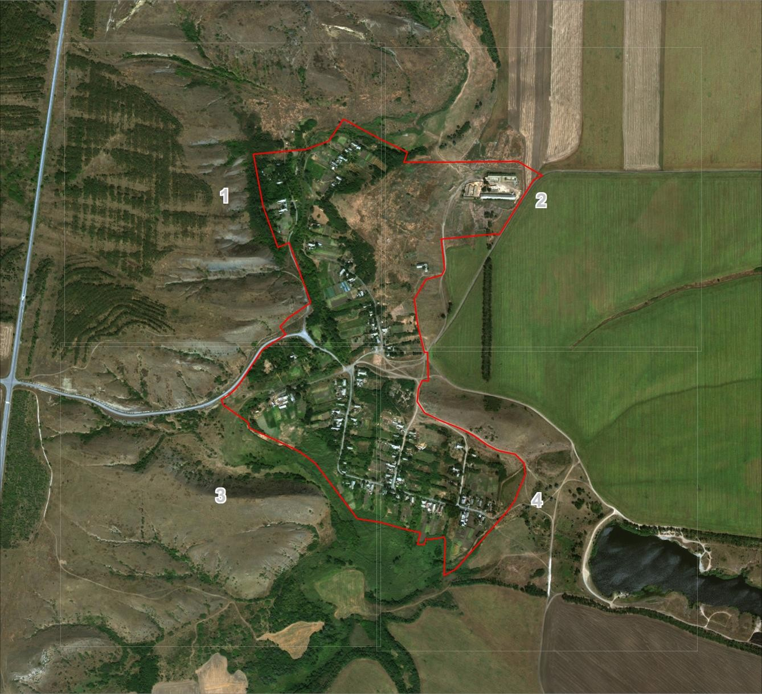
Масштаб 1:12737
Используемые условные знаки и обозначения:
 | Характерная точка границы объекта
 | Надписи номеров характерных точек границы объекта
 | Граница объекта
 | Существующая часть границы, имеющиеся в ЕГРН сведения о которой достаточны для определения ее местоположения
 | Граница кадастрового квартала
 | Обозначение кадастрового квартала
Подпись |  | Дата 30 ноября 2019 г.
Место для оттиска печати (при наличии) лица, составившего описание местоположения границ объекта

План границ объекта
Выносной лист № 1
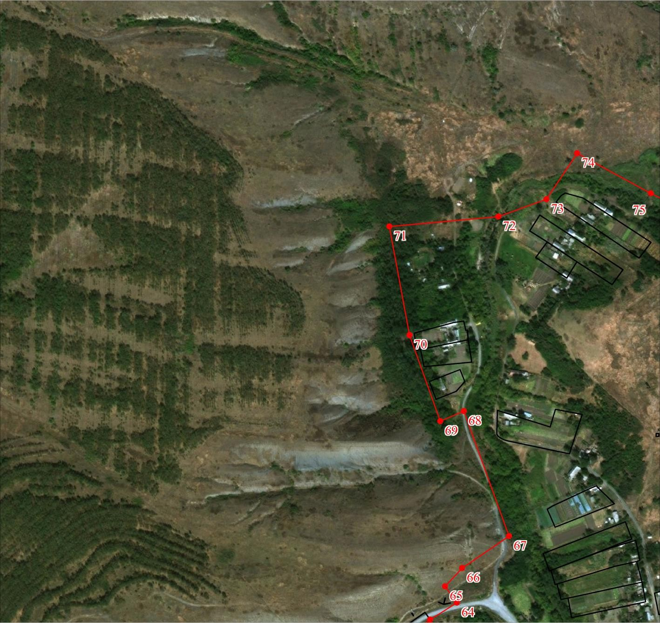
Масштаб 1:5000
Используемые условные знаки и обозначения:
Условные обозначения представлены на листе 5
Подпись | Дата 30 ноября 2019 г.
Место для оттиска печати (при наличии) лица, составившего описание местоположения границ объекта

План границ объекта
Выносной лист № 2
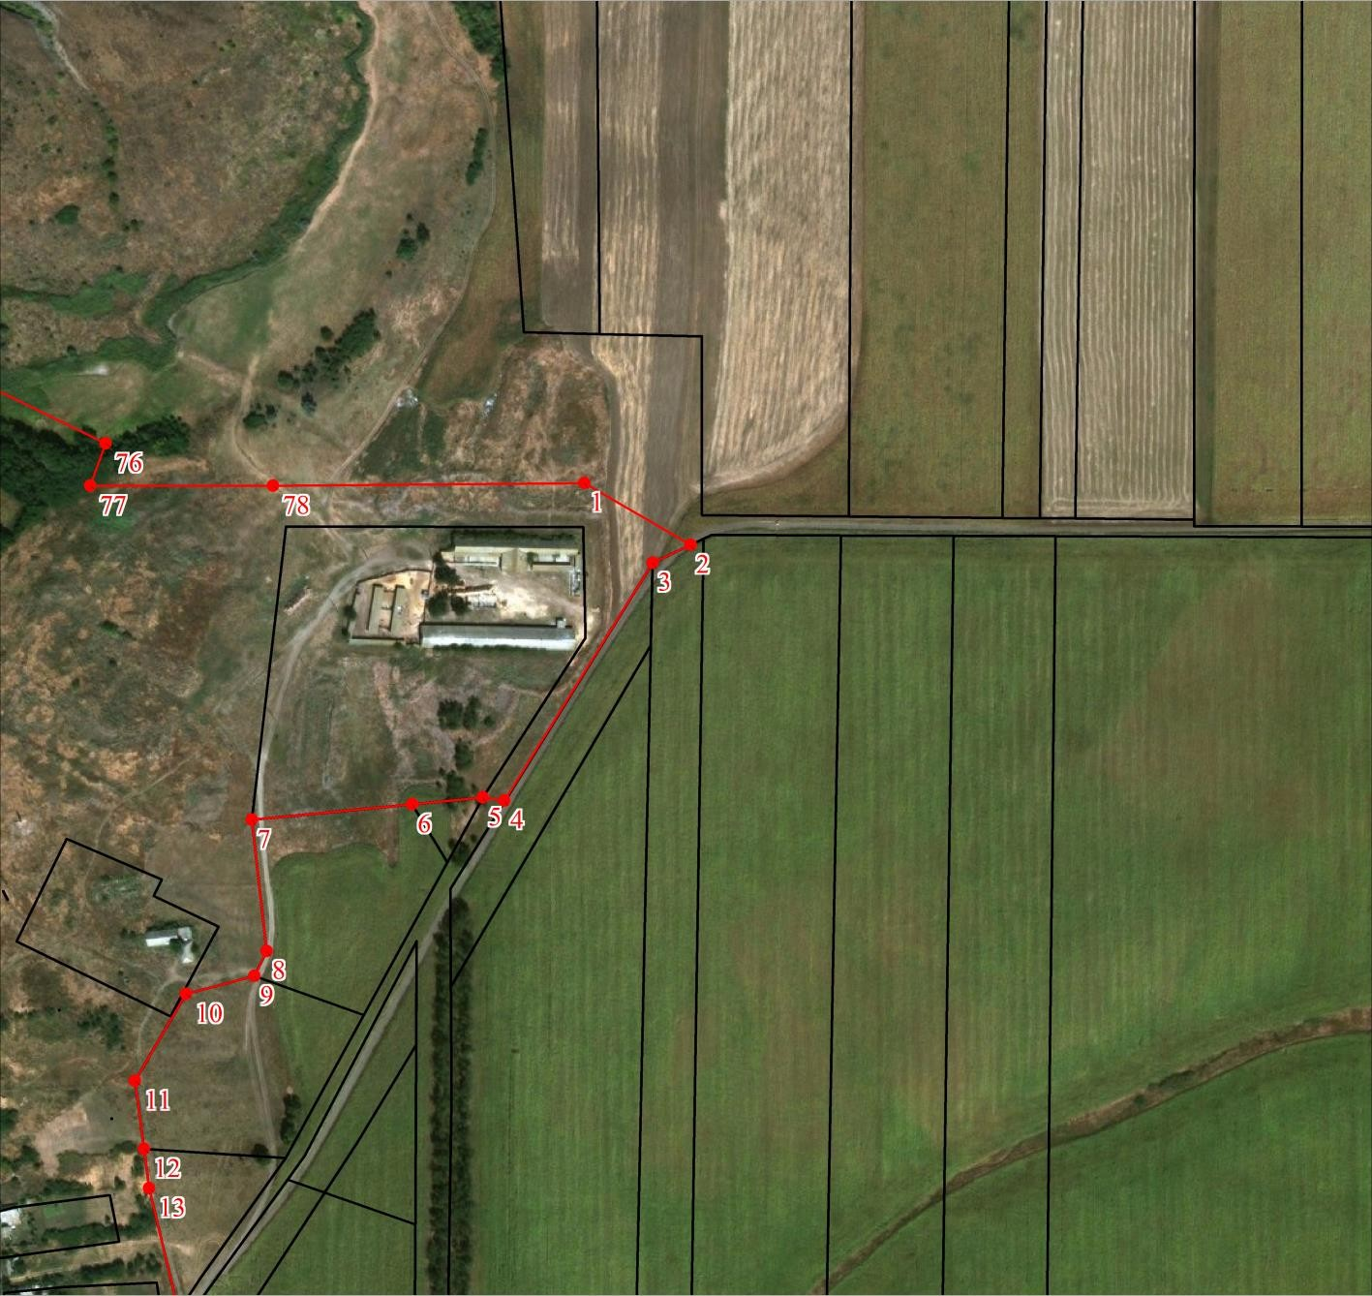
Масштаб 1:5000
Используемые условные знаки и обозначения:
Условные обозначения представлены на листе 5
Подпись | Дата 30 ноября 2019 г.
Место для оттиска печати (при наличии) лица, составившего описание местоположения границ объекта

План границ объекта
Выносной лист № 3
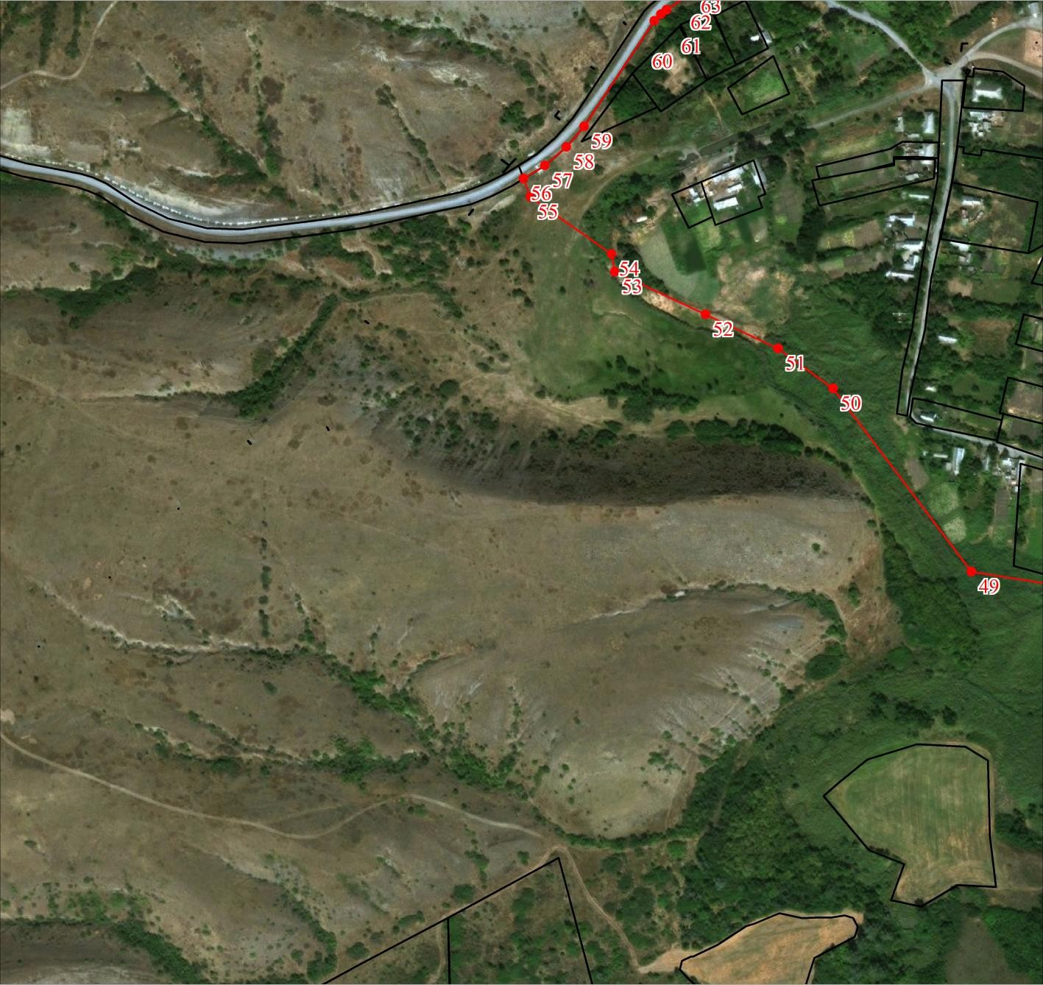
Масштаб 1:5000
Используемые условные знаки и обозначения:
Условные обозначения представлены на листе 5
Подпись | Дата 30 ноября 2019 г.
Место для оттиска печати (при наличии) лица, составившего описание местоположения границ объекта

План границ объекта
Выносной лист № 4
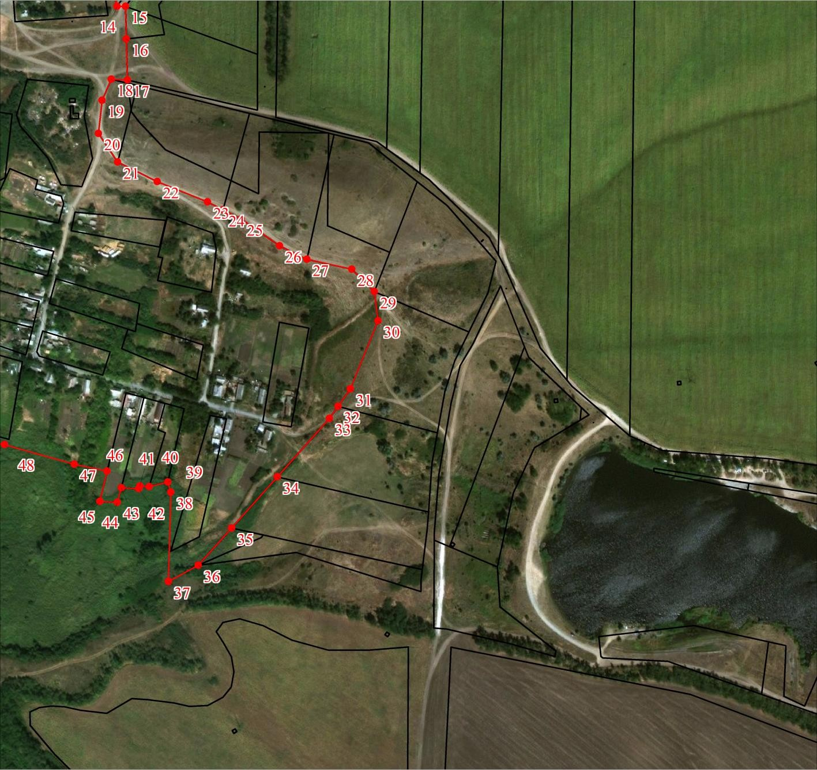
Масштаб 1:5000
Используемые условные знаки и обозначения:
Условные обозначения представлены на листе 5
Подпись | Дата 30 ноября 2019 г.
Место для оттиска печати (при наличии) лица, составившего описание местоположения границ объекта

ОПИСАНИЕ МЕСТОПОЛОЖЕНИЯ ГРАНИЦ
Граница населенного пункта хутор Криничный Большекирсановского сельского поселения Матвеево-Курганского района Ростовской области
(наименование объекта, местоположение границ которого описано (далее - объект)
Раздел 1
Сведения об объекте
N п/п | Характеристики объекта | Описание характеристик
1 | 2 | 3
1 | Местоположение объекта | Ростовская область, Матвеево-Курганский р-н, Криничный х
2 | Площадь объекта ± величина погрешности определения площади (P ± ∆P), м² | 538284 ± 3728
3 | Иные характеристики объекта | 1. -  3. -
Раздел 2

Сведения о местоположении границ объекта
1. Система координат МСК-61
2. Сведения о характерных точках границ объекта
Обозначение характерных точек границ | Координаты, м |  |  |  |  | Метод определения координат характерной точки |  | Средняя квадратическая погрешность положения  характерной точки (Mt), м |  | Описание  обозначения точки на местности (при наличии)
 | X |  |  | Y
1 | 2 |  |  | 3 |  | 4 |  | 5 |  | 6
1 | 466849.22 |  |  | 1374411.52 |  | Картометрический метод |  | 5 |  | -
2 | 466802.04 |  |  | 1374399.35 |  | Картометрический метод |  | 5 |  | -
3 | 466731.09 |  |  | 1374392.00 |  | Картометрический метод |  | 5 |  | -
4 | 466706.79 |  |  | 1374384.60 |  | Картометрический метод |  | 5 |  | -
5 | 466694.79 |  |  | 1374340.20 |  | Картометрический метод |  | 5 |  | -
6 | 466693.99 |  |  | 1374313.60 |  | Картометрический метод |  | 5 |  | -
7 | 466691.39 |  |  | 1374270.30 |  | Картометрический метод |  | 5 |  | -
8 | 466688.49 |  |  | 1374235.50 |  | Картометрический метод |  | 5 |  | -
9 | 466685.09 |  |  | 1374195.80 |  | Картометрический метод |  | 5 |  | -
10 | 466682.09 |  |  | 1374155.70 |  | Картометрический метод |  | 5 |  | -
11 | 466679.79 |  |  | 1374117.30 |  | Картометрический метод |  | 5 |  | -
12 | 466679.69 |  |  | 1374100.20 |  | Картометрический метод |  | 5 |  | -
13 | 466680.99 |  |  | 1374088.30 |  | Картометрический метод |  | 5 |  | -
14 | 466684.99 |  |  | 1374070.70 |  | Картометрический метод |  | 5 |  | -
15 | 466687.29 |  |  | 1374061.70 |  | Картометрический метод |  | 5 |  | -
16 | 466693.09 |  |  | 1374051.70 |  | Картометрический |  | 5 |  | -
Сведения о местоположении границ объекта
1. Система координат МСК-61
2. Сведения о характерных точках границ объекта
Обозначение характерных точек границ | Координаты, м |  |  |  |  | Метод определения координат характерной точки |  | Средняя квадратическая погрешность положения  характерной точки (Mt), м |  | Описание  обозначения точки на местности (при наличии)
 | X |  |  | Y
 |  |  |  |  |  | метод
17 | 466709.39 |  |  | 1374030.80 |  | Картометрический метод |  | 5 |  | -
18 | 466726.29 |  |  | 1374016.00 |  | Картометрический метод |  | 5 |  | -
19 | 466749.95 |  |  | 1374003.17 |  | Картометрический метод |  | 5 |  | -
20 | 466773.30 |  |  | 1374011.02 |  | Картометрический метод |  | 5 |  | -
21 | 466800.37 |  |  | 1374028.38 |  | Картометрический метод |  | 5 |  | -
22 | 466809.88 |  |  | 1374011.95 |  | Картометрический метод |  | 5 |  | -
23 | 466817.52 |  |  | 1374001.00 |  | Картометрический метод |  | 5 |  | -
24 | 466822.79 |  |  | 1373995.42 |  | Картометрический метод |  | 5 |  | -
25 | 466833.64 |  |  | 1373985.50 |  | Картометрический метод |  | 5 |  | -
26 | 466839.99 |  |  | 1373978.70 |  | Картометрический метод |  | 5 |  | -
27 | 466864.33 |  |  | 1373942.21 |  | Картометрический метод |  | 5 |  | -
28 | 466847.49 |  |  | 1373935.70 |  | Картометрический метод |  | 5 |  | -
29 | 466816.49 |  |  | 1373922.00 |  | Картометрический метод |  | 5 |  | -
30 | 466772.79 |  |  | 1373903.88 |  | Картометрический метод |  | 5 |  | -
31 | 466738.90 |  |  | 1373888.27 |  | Картометрический метод |  | 5 |  | -
32 | 466673.60 |  |  | 1373862.96 |  | Картометрический метод |  | 5 |  | -
33 | 466628.14 |  |  | 1373835.48 |  | Картометрический метод |  | 5 |  | -
34 | 466621.01 |  |  | 1373828.76 |  | Картометрический метод |  | 5 |  | -
35 | 466618.63 |  |  | 1373823.70 |  | Картометрический метод |  | 5 |  | -
36 | 466616.26 |  |  | 1373816.67 |  | Картометрический метод |  | 5 |  | -
37 | 466612.54 |  |  | 1373802.72 |  | Картометрический метод |  | 5 |  | -
38 | 466600.65 |  |  | 1373774.52 |  | Картометрический метод |  | 5 |  | -
39 | 466588.25 |  |  | 1373746.52 |  | Картометрический метод |  | 5 |  | -
40 | 466584.09 |  |  | 1373734.20 |  | Картометрический метод |  | 5 |  | -
41 | 466575.79 |  |  | 1373695.00 |  | Картометрический метод |  | 5 |  | -
Сведения о местоположении границ объекта
1. Система координат МСК-61
2. Сведения о характерных точках границ объекта
Обозначение характерных точек границ | Координаты, м |  |  |  |  | Метод определения координат характерной точки |  | Средняя квадратическая погрешность положения  характерной точки (Mt), м |  | Описание  обозначения точки на местности (при наличии)
 | X |  |  | Y
42 | 466572.29 |  |  | 1373655.80 |  | Картометрический метод |  | 5 |  | -
43 | 466568.79 |  |  | 1373613.30 |  | Картометрический метод |  | 5 |  | -
44 | 466560.44 |  |  | 1373528.61 |  | Картометрический метод |  | 5 |  | -
45 | 466550.56 |  |  | 1373447.84 |  | Картометрический метод |  | 5 |  | -
46 | 466531.37 |  |  | 1373302.19 |  | Картометрический метод |  | 5 |  | -
47 | 466520.63 |  |  | 1373223.71 |  | Картометрический метод |  | 5 |  | -
48 | 466507.17 |  |  | 1373111.00 |  | Картометрический метод |  | 5 |  | -
49 | 466497.86 |  |  | 1373040.97 |  | Картометрический метод |  | 5 |  | -
50 | 466491.13 |  |  | 1372959.34 |  | Картометрический метод |  | 5 |  | -
51 | 466483.68 |  |  | 1372933.42 |  | Картометрический метод |  | 5 |  | -
52 | 466486.69 |  |  | 1372923.96 |  | Картометрический метод |  | 5 |  | -
53 | 466509.09 |  |  | 1372909.80 |  | Картометрический метод |  | 5 |  | -
54 | 466528.79 |  |  | 1372906.64 |  | Картометрический метод |  | 5 |  | -
55 | 466586.79 |  |  | 1372911.20 |  | Картометрический метод |  | 5 |  | -
56 | 466632.39 |  |  | 1372898.00 |  | Картометрический метод |  | 5 |  | -
57 | 466710.79 |  |  | 1373182.00 |  | Картометрический метод |  | 5 |  | -
58 | 466721.79 |  |  | 1373230.50 |  | Картометрический метод |  | 5 |  | -
59 | 466733.99 |  |  | 1373288.90 |  | Картометрический метод |  | 5 |  | -
60 | 466736.79 |  |  | 1373309.00 |  | Картометрический метод |  | 5 |  | -
61 | 466740.19 |  |  | 1373347.30 |  | Картометрический метод |  | 5 |  | -
62 | 466746.69 |  |  | 1373365.10 |  | Картометрический метод |  | 5 |  | -
63 | 466748.59 |  |  | 1373381.50 |  | Картометрический метод |  | 5 |  | -
64 | 466745.49 |  |  | 1373401.20 |  | Картометрический метод |  | 5 |  | -
65 | 466732.79 |  |  | 1373423.00 |  | Картометрический метод |  | 5 |  | -
66 | 466739.89 |  |  | 1373442.20 |  | Картометрический метод |  | 5 |  | -
67 | 466743.49 |  |  | 1373468.40 |  | Картометрический |  | 5 |  | -
Сведения о местоположении границ объекта
1. Система координат МСК-61
2. Сведения о характерных точках границ объекта
Обозначение характерных точек границ | Координаты, м |  |  |  |  | Метод определения координат характерной точки |  | Средняя квадратическая погрешность положения  характерной точки (Mt), м |  | Описание  обозначения точки на местности (при наличии)
 | X |  |  | Y
 |  |  |  |  |  | метод
68 | 466741.89 |  |  | 1373481.90 |  | Картометрический метод |  | 5 |  | -
69 | 466745.07 |  |  | 1373495.24 |  | Картометрический метод |  | 5 |  | -
70 | 466813.96 |  |  | 1373488.63 |  | Картометрический метод |  | 5 |  | -
71 | 466809.35 |  |  | 1373543.39 |  | Картометрический метод |  | 5 |  | -
72 | 466807.59 |  |  | 1373556.70 |  | Картометрический метод |  | 5 |  | -
73 | 466806.19 |  |  | 1373584.40 |  | Картометрический метод |  | 5 |  | -
74 | 466807.29 |  |  | 1373598.20 |  | Картометрический метод |  | 5 |  | -
75 | 466812.69 |  |  | 1373636.90 |  | Картометрический метод |  | 5 |  | -
76 | 466852.89 |  |  | 1373730.70 |  | Картометрический метод |  | 5 |  | -
77 | 466863.99 |  |  | 1373761.40 |  | Картометрический метод |  | 5 |  | -
78 | 466876.09 |  |  | 1373795.00 |  | Картометрический метод |  | 5 |  | -
79 | 466876.79 |  |  | 1373810.70 |  | Картометрический метод |  | 5 |  | -
80 | 466861.19 |  |  | 1373844.90 |  | Картометрический метод |  | 5 |  | -
81 | 466848.79 |  |  | 1373868.60 |  | Картометрический метод |  | 5 |  | -
82 | 466839.19 |  |  | 1373877.30 |  | Картометрический метод |  | 5 |  | -
83 | 466819.19 |  |  | 1373887.80 |  | Картометрический метод |  | 5 |  | -
84 | 466815.79 |  |  | 1373892.80 |  | Картометрический метод |  | 5 |  | -
85 | 466814.89 |  |  | 1373899.60 |  | Картометрический метод |  | 5 |  | -
86 | 466819.19 |  |  | 1373917.00 |  | Картометрический метод |  | 5 |  | -
87 | 466833.82 |  |  | 1373924.26 |  | Картометрический метод |  | 5 |  | -
88 | 466863.50 |  |  | 1373934.97 |  | Картометрический метод |  | 5 |  | -
89 | 466870.71 |  |  | 1373934.48 |  | Картометрический метод |  | 5 |  | -
90 | 466880.39 |  |  | 1373928.70 |  | Картометрический метод |  | 5 |  | -
91 | 466899.59 |  |  | 1373916.40 |  | Картометрический метод |  | 5 |  | -
92 | 466915.29 |  |  | 1373899.50 |  | Картометрический метод |  | 5 |  | -
Сведения о местоположении границ объекта
1. Система координат МСК-61
2. Сведения о характерных точках границ объекта
Обозначение характерных точек границ | Координаты, м |  |  |  |  | Метод определения координат характерной точки |  | Средняя квадратическая погрешность положения  характерной точки (Mt), м |  | Описание  обозначения точки на местности (при наличии)
 | X |  |  | Y
93 | 466941.39 |  |  | 1373864.90 |  | Картометрический метод |  | 5 |  | -
94 | 466963.69 |  |  | 1373845.10 |  | Картометрический метод |  | 5 |  | -
95 | 466981.19 |  |  | 1373836.40 |  | Картометрический метод |  | 5 |  | -
96 | 466997.79 |  |  | 1373835.50 |  | Картометрический метод |  | 5 |  | -
97 | 467024.30 |  |  | 1373838.94 |  | Картометрический метод |  | 5 |  | -
98 | 467089.12 |  |  | 1373865.36 |  | Картометрический метод |  | 5 |  | -
99 | 467104.41 |  |  | 1373866.95 |  | Картометрический метод |  | 5 |  | -
100 | 467120.39 |  |  | 1373875.11 |  | Картометрический метод |  | 5 |  | -
101 | 467143.92 |  |  | 1373881.29 |  | Картометрический метод |  | 5 |  | -
102 | 467164.59 |  |  | 1373894.00 |  | Картометрический метод |  | 5 |  | -
103 | 467202.39 |  |  | 1373908.80 |  | Картометрический метод |  | 5 |  | -
104 | 467262.69 |  |  | 1373785.40 |  | Картометрический метод |  | 5 |  | -
105 | 467285.01 |  |  | 1373747.90 |  | Картометрический метод |  | 5 |  | -
106 | 467330.90 |  |  | 1373808.98 |  | Картометрический метод |  | 5 |  | -
107 | 467344.74 |  |  | 1373830.70 |  | Картометрический метод |  | 5 |  | -
108 | 467354.79 |  |  | 1373844.01 |  | Картометрический метод |  | 5 |  | -
109 | 467367.82 |  |  | 1373858.13 |  | Картометрический метод |  | 5 |  | -
110 | 467382.28 |  |  | 1373866.97 |  | Картометрический метод |  | 5 |  | -
111 | 467394.05 |  |  | 1373872.93 |  | Картометрический метод |  | 5 |  | -
112 | 467437.27 |  |  | 1373891.94 |  | Картометрический метод |  | 5 |  | -
113 | 467518.59 |  |  | 1373927.70 |  | Картометрический метод |  | 5 |  | -
114 | 467536.59 |  |  | 1373937.00 |  | Картометрический метод |  | 5 |  | -
115 | 467551.59 |  |  | 1373955.20 |  | Картометрический метод |  | 5 |  | -
116 | 467558.19 |  |  | 1373966.70 |  | Картометрический метод |  | 5 |  | -
117 | 467558.85 |  |  | 1373977.54 |  | Картометрический метод |  | 5 |  | -
118 | 467554.31 |  |  | 1373998.83 |  | Картометрический |  | 5 |  | -
Сведения о местоположении границ объекта
1. Система координат МСК-61
2. Сведения о характерных точках границ объекта
Обозначение характерных точек границ | Координаты, м |  |  |  |  | Метод определения координат характерной точки |  | Средняя квадратическая погрешность положения  характерной точки (Mt), м |  | Описание  обозначения точки на местности (при наличии)
 | X |  |  | Y
 |  |  |  |  |  | метод
119 | 467518.59 |  |  | 1374094.40 |  | Картометрический метод |  | 5 |  | -
120 | 467652.40 |  |  | 1374148.29 |  | Картометрический метод |  | 5 |  | -
121 | 467656.91 |  |  | 1374152.31 |  | Картометрический метод |  | 5 |  | -
122 | 467627.58 |  |  | 1374227.39 |  | Картометрический метод |  | 5 |  | -
123 | 467620.39 |  |  | 1374240.24 |  | Картометрический метод |  | 5 |  | -
124 | 467613.81 |  |  | 1374245.14 |  | Картометрический метод |  | 5 |  | -
125 | 467608.76 |  |  | 1374246.21 |  | Картометрический метод |  | 5 |  | -
126 | 467547.71 |  |  | 1374221.88 |  | Картометрический метод |  | 5 |  | -
127 | 467515.67 |  |  | 1374274.28 |  | Картометрический метод |  | 5 |  | -
128 | 467460.49 |  |  | 1374249.90 |  | Картометрический метод |  | 5 |  | -
129 | 467450.99 |  |  | 1374252.17 |  | Картометрический метод |  | 5 |  | -
130 | 467434.25 |  |  | 1374296.18 |  | Картометрический метод |  | 5 |  | -
131 | 467428.05 |  |  | 1374304.45 |  | Картометрический метод |  | 5 |  | -
132 | 467416.48 |  |  | 1374308.38 |  | Картометрический метод |  | 5 |  | -
133 | 467406.15 |  |  | 1374308.79 |  | Картометрический метод |  | 5 |  | -
134 | 467313.98 |  |  | 1374275.52 |  | Картометрический метод |  | 5 |  | -
135 | 467220.99 |  |  | 1374243.00 |  | Картометрический метод |  | 5 |  | -
136 | 467125.29 |  |  | 1374211.80 |  | Картометрический метод |  | 5 |  | -
137 | 467094.99 |  |  | 1374203.40 |  | Картометрический метод |  | 5 |  | -
138 | 466997.31 |  |  | 1374175.35 |  | Картометрический метод |  | 5 |  | -
139 | 466965.11 |  |  | 1374160.39 |  | Картометрический метод |  | 5 |  | -
140 | 466940.86 |  |  | 1374150.42 |  | Картометрический метод |  | 5 |  | -
141 | 466927.82 |  |  | 1374150.42 |  | Картометрический метод |  | 5 |  | -
142 | 466920.74 |  |  | 1374161.46 |  | Картометрический метод |  | 5 |  | -
143 | 466906.02 |  |  | 1374205.33 |  | Картометрический метод |  | 5 |  | -
Сведения о местоположении границ объекта
1. Система координат МСК-61
2. Сведения о характерных точках границ объекта
Обозначение характерных точек границ |  | Координаты, м |  |  |  | Метод определения координат характерной точки |  | Средняя квадратическая погрешность положения  характерной точки (Mt), м |  | Описание  обозначения точки на местности (при наличии)
 |  | X | Y
1 |  | 466849.22 | 1374411.52 |  |  | Картометрический метод |  | 5 |  | -
3. Сведения о характерных точках части (частей) границы объекта
Обозначение характерных точек части границы |  | Координаты, м |  |  | Метод определения координат характерной точки |  | Средняя квадратическая погрешность положения характерной точки (Mt), м |  | Описание  обозначения точки на местности (при  наличии)
 |  | X | Y
1 |  | 2 | 3 |  | 4 |  | 5 |  | 6
- |  | - | - |  | - |  | - |  | -

План границ объекта
Обзорная схема границ объекта
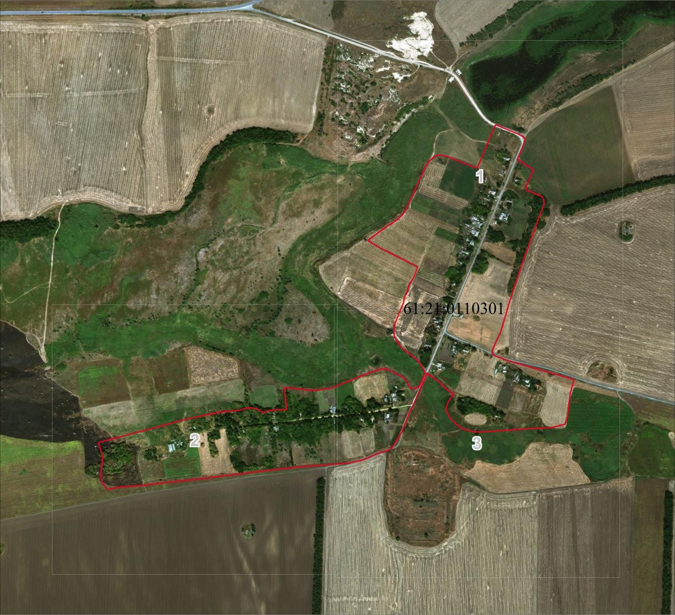
Масштаб 1:12652
Используемые условные знаки и обозначения:
 | Характерная точка границы объекта
 | Надписи номеров характерных точек границы объекта
 | Граница объекта
 | Существующая часть границы, имеющиеся в ЕГРН сведения о которой достаточны для определения ее местоположения
 | Надписи кадастрового номера земельного участка
 | Граница кадастрового квартала
 | Обозначение кадастрового квартала
Подпись |  | Дата 30 ноября 2019 г.
Место для оттиска печати (при наличии) лица, составившего описание местоположения границ объекта

План границ объекта
Выносной лист № 1
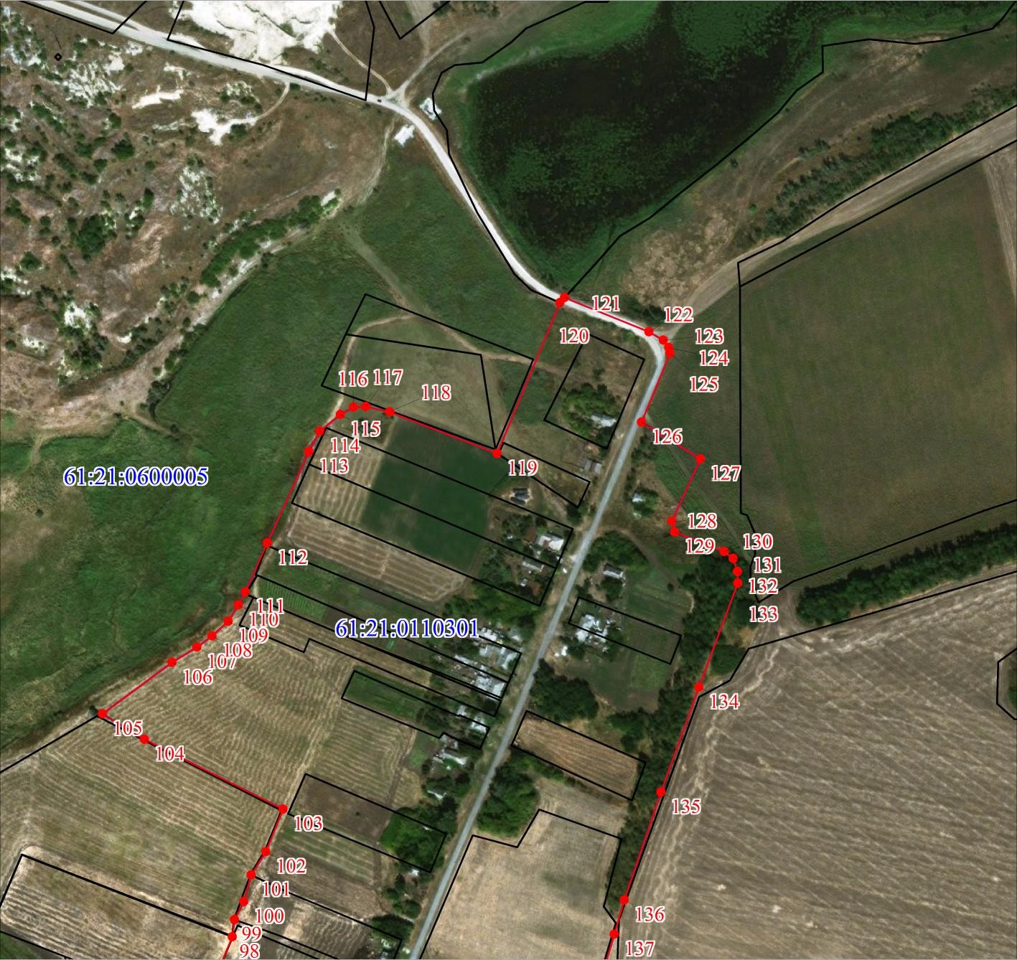
Масштаб 1:5000
Используемые условные знаки и обозначения:
Условные обозначения представлены на листе 8
Подпись | Дата 30 ноября 2019 г.
Место для оттиска печати (при наличии) лица, составившего описание местоположения границ объекта

План границ объекта
Выносной лист № 2
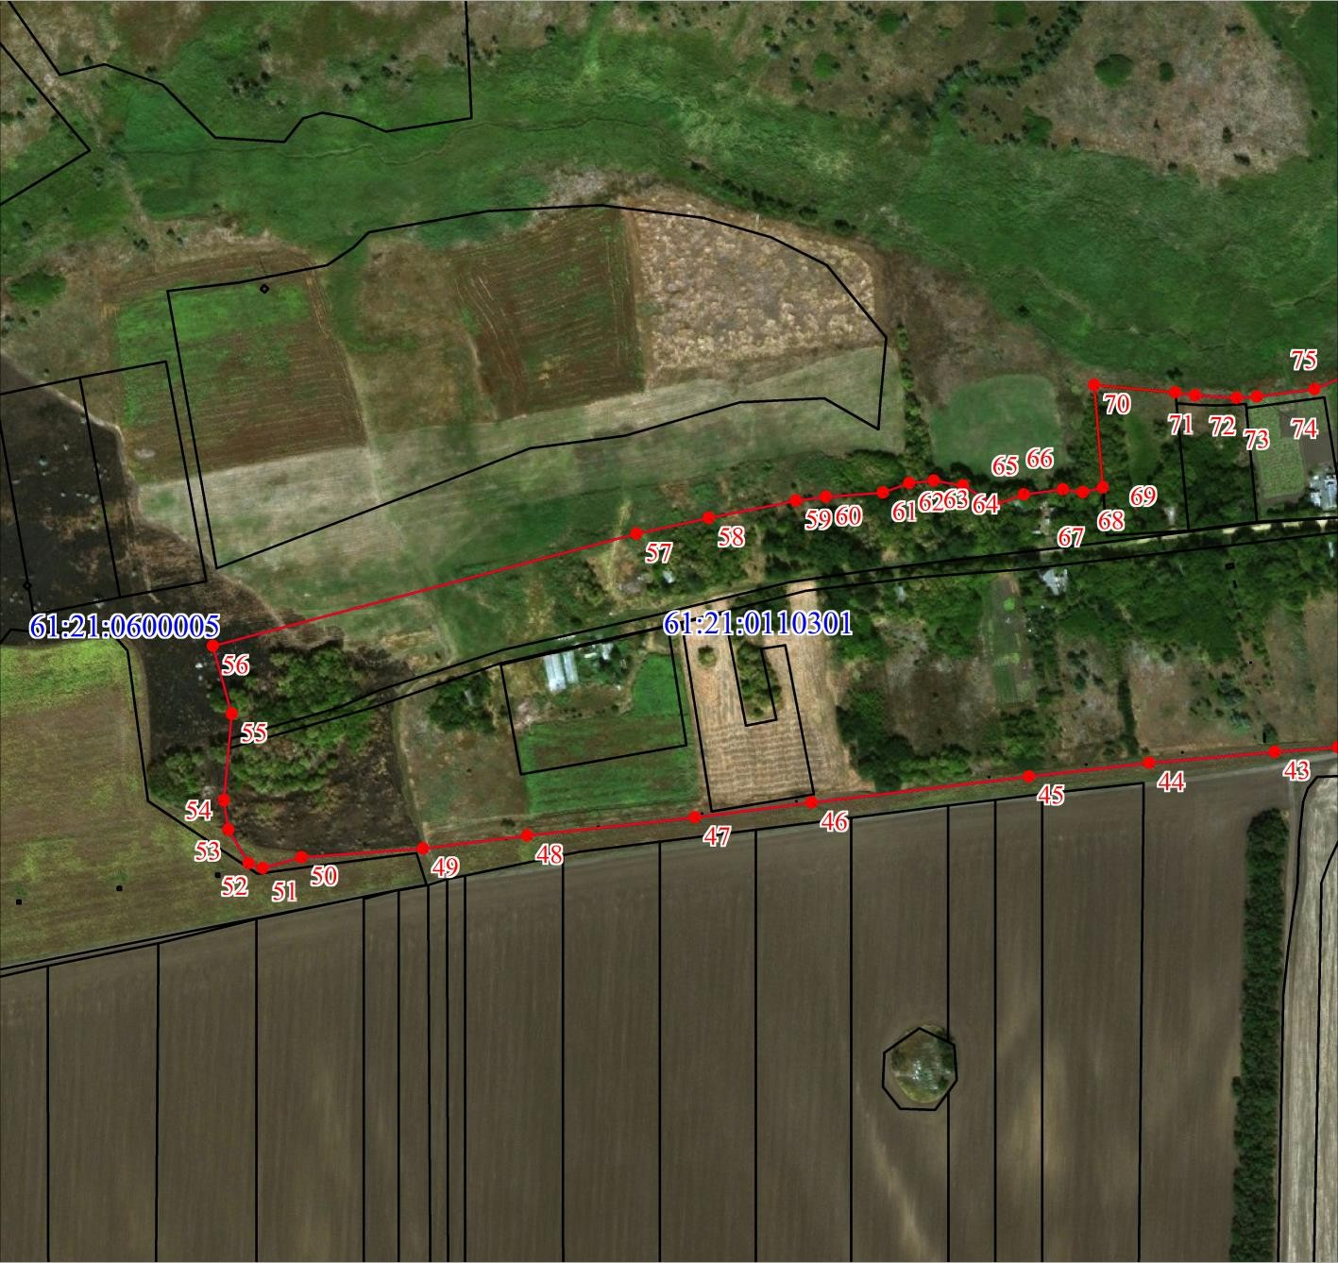
Масштаб 1:5000
Используемые условные знаки и обозначения:
Условные обозначения представлены на листе 8
Подпись | Дата 30 ноября 2019 г.
Место для оттиска печати (при наличии) лица, составившего описание местоположения границ объекта

План границ объекта
Выносной лист № 3
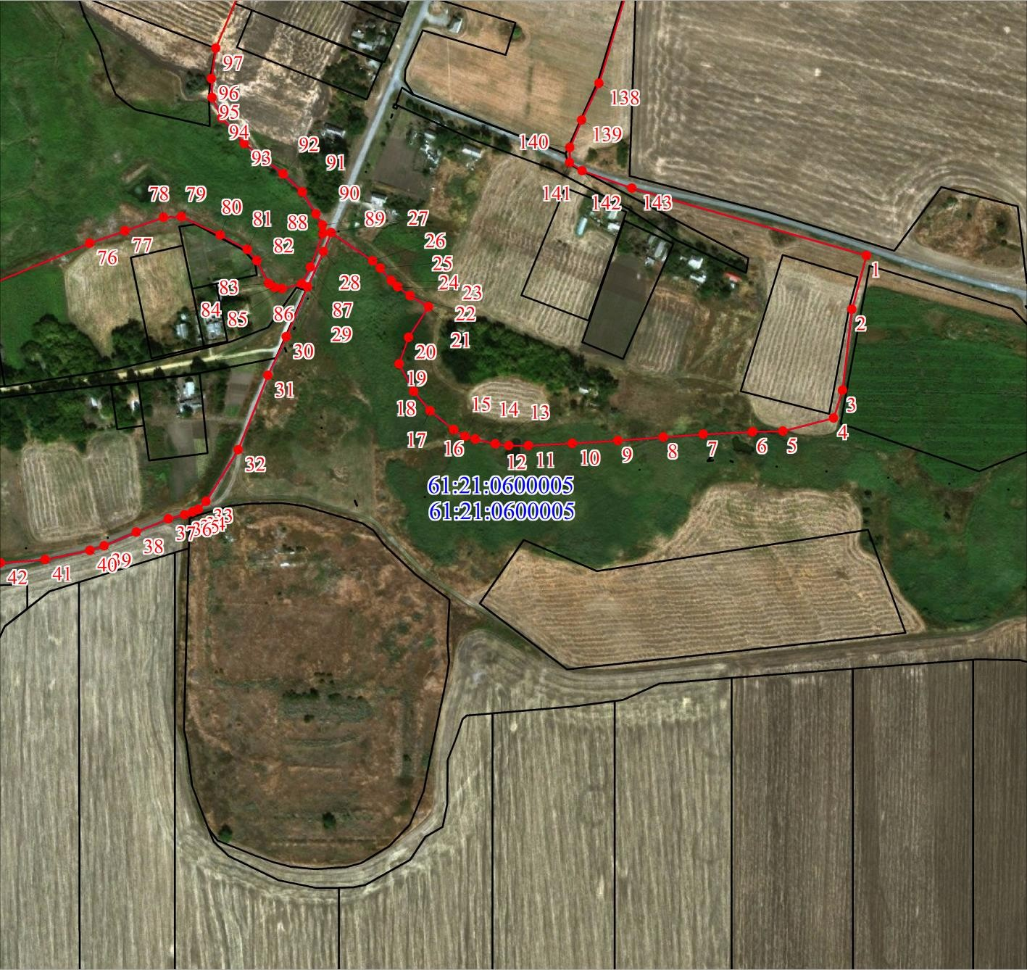
Масштаб 1:5000
Используемые условные знаки и обозначения:
Условные обозначения представлены на листе 8
Подпись | Дата 30 ноября 2019 г.
Место для оттиска печати (при наличии) лица, составившего описание местоположения границ объекта

ОПИСАНИЕ МЕСТОПОЛОЖЕНИЯ ГРАНИЦ
Граница населенного пункта село Кульбаково Большекирсановского сельского поселения Матвеево-Курганского района Ростовской области
(наименование объекта, местоположение границ которого описано (далее - объект)
Раздел 1
Сведения об объекте
N п/п | Характеристики объекта | Описание характеристик
1 | 2 | 3
1 | Местоположение объекта | Ростовская область, Матвеево-Курганский р-н, с Кульбаково
2 | Площадь объекта ± величина погрешности определения площади (P ± ∆P), м² | 2229464 ± 7573
3 | Иные характеристики объекта | 1. -  3. -
Раздел 2

Сведения о местоположении границ объекта
1. Система координат МСК-61
2. Сведения о характерных точках границ объекта
Обозначение характерных точек границ | Координаты, м |  |  |  |  | Метод определения координат характерной точки |  | Средняя квадратическая погрешность положения  характерной точки (Mt), м |  | Описание  обозначения точки на местности (при наличии)
 | X |  |  | Y
1 | 2 |  |  | 3 |  | 4 |  | 5 |  | 6
1 | 473160.82 |  |  | 1372311.25 |  | Картометрический метод |  | 5 |  | -
2 | 473083.66 |  |  | 1372287.31 |  | Картометрический метод |  | 5 |  | -
3 | 473080.01 |  |  | 1372230.10 |  | Картометрический метод |  | 5 |  | -
4 | 473095.99 |  |  | 1372180.55 |  | Картометрический метод |  | 5 |  | -
5 | 473115.21 |  |  | 1372162.15 |  | Картометрический метод |  | 5 |  | -
6 | 473029.19 |  |  | 1372036.43 |  | Картометрический метод |  | 5 |  | -
7 | 473014.80 |  |  | 1372044.46 |  | Картометрический метод |  | 5 |  | -
8 | 473004.54 |  |  | 1372015.70 |  | Картометрический метод |  | 5 |  | -
9 | 472966.67 |  |  | 1372051.39 |  | Картометрический метод |  | 5 |  | -
10 | 472939.21 |  |  | 1372019.69 |  | Картометрический метод |  | 5 |  | -
11 | 472900.71 |  |  | 1372022.29 |  | Картометрический метод |  | 5 |  | -
12 | 472882.67 |  |  | 1371989.69 |  | Картометрический метод |  | 5 |  | -
13 | 472868.68 |  |  | 1371943.16 |  | Картометрический метод |  | 5 |  | -
14 | 472873.59 |  |  | 1371937.01 |  | Картометрический метод |  | 5 |  | -
15 | 472870.46 |  |  | 1371904.44 |  | Картометрический метод |  | 5 |  | -
16 | 472861.69 |  |  | 1371878.77 |  | Картометрический |  | 5 |  | -
Сведения о местоположении границ объекта
1. Система координат МСК-61
2. Сведения о характерных точках границ объекта
Обозначение характерных точек границ | Координаты, м |  |  |  |  | Метод определения координат характерной точки |  | Средняя квадратическая погрешность положения  характерной точки (Mt), м |  | Описание  обозначения точки на местности (при наличии)
 | X |  |  | Y
 |  |  |  |  |  | метод
17 | 472845.48 |  |  | 1371866.15 |  | Картометрический метод |  | 5 |  | -
18 | 472835.96 |  |  | 1371834.35 |  | Картометрический метод |  | 5 |  | -
19 | 472825.92 |  |  | 1371712.94 |  | Картометрический метод |  | 5 |  | -
20 | 472841.53 |  |  | 1371708.45 |  | Картометрический метод |  | 5 |  | -
21 | 472840.68 |  |  | 1371716.31 |  | Картометрический метод |  | 5 |  | -
22 | 472932.24 |  |  | 1371686.73 |  | Картометрический метод |  | 5 |  | -
23 | 473044.16 |  |  | 1371652.34 |  | Картометрический метод |  | 5 |  | -
24 | 473077.02 |  |  | 1371647.37 |  | Картометрический метод |  | 5 |  | -
25 | 473076.19 |  |  | 1371638.14 |  | Картометрический метод |  | 5 |  | -
26 | 473083.06 |  |  | 1371636.08 |  | Картометрический метод |  | 5 |  | -
27 | 473071.14 |  |  | 1371610.45 |  | Картометрический метод |  | 5 |  | -
28 | 473112.28 |  |  | 1371551.08 |  | Картометрический метод |  | 5 |  | -
29 | 473136.13 |  |  | 1371541.97 |  | Картометрический метод |  | 5 |  | -
30 | 473155.99 |  |  | 1371621.54 |  | Картометрический метод |  | 5 |  | -
31 | 473233.79 |  |  | 1371614.30 |  | Картометрический метод |  | 5 |  | -
32 | 473229.28 |  |  | 1371554.09 |  | Картометрический метод |  | 5 |  | -
33 | 473192.90 |  |  | 1371559.04 |  | Картометрический метод |  | 5 |  | -
34 | 473187.84 |  |  | 1371522.21 |  | Картометрический метод |  | 5 |  | -
35 | 473281.37 |  |  | 1371486.46 |  | Картометрический метод |  | 5 |  | -
36 | 473230.11 |  |  | 1371314.53 |  | Картометрический метод |  | 5 |  | -
37 | 473183.10 |  |  | 1371359.18 |  | Картометрический метод |  | 5 |  | -
38 | 473105.78 |  |  | 1371159.20 |  | Картометрический метод |  | 5 |  | -
39 | 473116.55 |  |  | 1371128.59 |  | Картометрический метод |  | 5 |  | -
40 | 473097.38 |  |  | 1371129.68 |  | Картометрический метод |  | 5 |  | -
41 | 473034.67 |  |  | 1371107.40 |  | Картометрический метод |  | 5 |  | -
Сведения о местоположении границ объекта
1. Система координат МСК-61
2. Сведения о характерных точках границ объекта
Обозначение характерных точек границ | Координаты, м |  |  |  |  | Метод определения координат характерной точки |  | Средняя квадратическая погрешность положения  характерной точки (Mt), м |  | Описание  обозначения точки на местности (при наличии)
 | X |  |  | Y
42 | 473061.51 |  |  | 1371089.86 |  | Картометрический метод |  | 5 |  | -
43 | 473005.59 |  |  | 1370962.48 |  | Картометрический метод |  | 5 |  | -
44 | 472963.01 |  |  | 1370987.33 |  | Картометрический метод |  | 5 |  | -
45 | 472946.87 |  |  | 1370958.41 |  | Картометрический метод |  | 5 |  | -
46 | 472921.87 |  |  | 1370894.78 |  | Картометрический метод |  | 5 |  | -
47 | 472900.41 |  |  | 1370812.49 |  | Картометрический метод |  | 5 |  | -
48 | 472798.18 |  |  | 1370597.24 |  | Картометрический метод |  | 5 |  | -
49 | 472791.50 |  |  | 1370571.21 |  | Картометрический метод |  | 5 |  | -
50 | 472790.77 |  |  | 1370570.71 |  | Картометрический метод |  | 5 |  | -
51 | 472773.09 |  |  | 1370580.79 |  | Картометрический метод |  | 5 |  | -
52 | 472771.86 |  |  | 1370580.05 |  | Картометрический метод |  | 5 |  | -
53 | 472770.17 |  |  | 1370542.16 |  | Картометрический метод |  | 5 |  | -
54 | 472527.66 |  |  | 1370424.92 |  | Картометрический метод |  | 5 |  | -
55 | 472429.66 |  |  | 1370355.17 |  | Картометрический метод |  | 5 |  | -
56 | 472386.68 |  |  | 1370342.41 |  | Картометрический метод |  | 5 |  | -
57 | 472354.50 |  |  | 1370355.05 |  | Картометрический метод |  | 5 |  | -
58 | 472349.96 |  |  | 1370376.76 |  | Картометрический метод |  | 5 |  | -
59 | 472321.59 |  |  | 1370370.92 |  | Картометрический метод |  | 5 |  | -
60 | 472324.88 |  |  | 1370350.58 |  | Картометрический метод |  | 5 |  | -
61 | 472289.17 |  |  | 1370326.70 |  | Картометрический метод |  | 5 |  | -
62 | 472259.15 |  |  | 1370328.09 |  | Картометрический метод |  | 5 |  | -
63 | 472250.29 |  |  | 1370313.89 |  | Картометрический метод |  | 5 |  | -
64 | 472205.44 |  |  | 1370304.89 |  | Картометрический метод |  | 5 |  | -
65 | 472149.53 |  |  | 1370281.34 |  | Картометрический метод |  | 5 |  | -
66 | 472108.90 |  |  | 1370253.12 |  | Картометрический метод |  | 5 |  | -
67 | 472084.94 |  |  | 1370229.15 |  | Картометрический |  | 5 |  | -
Сведения о местоположении границ объекта
1. Система координат МСК-61
2. Сведения о характерных точках границ объекта
Обозначение характерных точек границ | Координаты, м |  |  |  |  | Метод определения координат характерной точки |  | Средняя квадратическая погрешность положения  характерной точки (Mt), м |  | Описание  обозначения точки на местности (при наличии)
 | X |  |  | Y
 |  |  |  |  |  | метод
68 | 472055.80 |  |  | 1370200.13 |  | Картометрический метод |  | 5 |  | -
69 | 472034.82 |  |  | 1370166.27 |  | Картометрический метод |  | 5 |  | -
70 | 472019.88 |  |  | 1370116.46 |  | Картометрический метод |  | 5 |  | -
71 | 472006.72 |  |  | 1370093.77 |  | Картометрический метод |  | 5 |  | -
72 | 472006.60 |  |  | 1370078.75 |  | Картометрический метод |  | 5 |  | -
73 | 471996.27 |  |  | 1370034.33 |  | Картометрический метод |  | 5 |  | -
74 | 471986.04 |  |  | 1370030.15 |  | Картометрический метод |  | 5 |  | -
75 | 471983.86 |  |  | 1370016.69 |  | Картометрический метод |  | 5 |  | -
76 | 472002.80 |  |  | 1369970.86 |  | Картометрический метод |  | 5 |  | -
77 | 472072.27 |  |  | 1369825.15 |  | Картометрический метод |  | 5 |  | -
78 | 472117.48 |  |  | 1369844.19 |  | Картометрический метод |  | 5 |  | -
79 | 472142.37 |  |  | 1369860.99 |  | Картометрический метод |  | 5 |  | -
80 | 472157.00 |  |  | 1369856.69 |  | Картометрический метод |  | 5 |  | -
81 | 472181.70 |  |  | 1369865.88 |  | Картометрический метод |  | 5 |  | -
82 | 472212.38 |  |  | 1369900.64 |  | Картометрический метод |  | 5 |  | -
83 | 472255.25 |  |  | 1369908.40 |  | Картометрический метод |  | 5 |  | -
84 | 472372.75 |  |  | 1369891.68 |  | Картометрический метод |  | 5 |  | -
85 | 472414.37 |  |  | 1369905.16 |  | Картометрический метод |  | 5 |  | -
86 | 472451.46 |  |  | 1369921.62 |  | Картометрический метод |  | 5 |  | -
87 | 472500.88 |  |  | 1369937.50 |  | Картометрический метод |  | 5 |  | -
88 | 472557.11 |  |  | 1369970.41 |  | Картометрический метод |  | 5 |  | -
89 | 472612.02 |  |  | 1370035.23 |  | Картометрический метод |  | 5 |  | -
90 | 472636.03 |  |  | 1370063.72 |  | Картометрический метод |  | 5 |  | -
91 | 472684.84 |  |  | 1370152.97 |  | Картометрический метод |  | 5 |  | -
92 | 472693.69 |  |  | 1370191.43 |  | Картометрический метод |  | 5 |  | -
Сведения о местоположении границ объекта
1. Система координат МСК-61
2. Сведения о характерных точках границ объекта
Обозначение характерных точек границ | Координаты, м |  |  |  |  | Метод определения координат характерной точки |  | Средняя квадратическая погрешность положения  характерной точки (Mt), м |  | Описание  обозначения точки на местности (при наличии)
 | X |  |  | Y
93 | 472702.99 |  |  | 1370201.36 |  | Картометрический метод |  | 5 |  | -
94 | 472723.08 |  |  | 1370222.80 |  | Картометрический метод |  | 5 |  | -
95 | 472731.01 |  |  | 1370237.40 |  | Картометрический метод |  | 5 |  | -
96 | 472774.72 |  |  | 1370259.36 |  | Картометрический метод |  | 5 |  | -
97 | 472800.77 |  |  | 1370279.81 |  | Картометрический метод |  | 5 |  | -
98 | 472802.11 |  |  | 1370278.37 |  | Картометрический метод |  | 5 |  | -
99 | 472812.59 |  |  | 1370284.75 |  | Картометрический метод |  | 5 |  | -
100 | 472849.74 |  |  | 1370244.92 |  | Картометрический метод |  | 5 |  | -
101 | 472851.54 |  |  | 1370247.93 |  | Картометрический метод |  | 5 |  | -
102 | 472859.81 |  |  | 1370241.73 |  | Картометрический метод |  | 5 |  | -
103 | 472890.37 |  |  | 1370285.40 |  | Картометрический метод |  | 5 |  | -
104 | 472940.02 |  |  | 1370253.25 |  | Картометрический метод |  | 5 |  | -
105 | 472996.29 |  |  | 1370238.85 |  | Картометрический метод |  | 5 |  | -
106 | 473034.12 |  |  | 1370223.79 |  | Картометрический метод |  | 5 |  | -
107 | 472997.87 |  |  | 1370139.38 |  | Картометрический метод |  | 5 |  | -
108 | 472969.41 |  |  | 1370109.29 |  | Картометрический метод |  | 5 |  | -
109 | 472929.58 |  |  | 1370034.61 |  | Картометрический метод |  | 5 |  | -
110 | 472880.20 |  |  | 1369925.13 |  | Картометрический метод |  | 5 |  | -
111 | 473005.85 |  |  | 1369872.78 |  | Картометрический метод |  | 5 |  | -
112 | 472989.63 |  |  | 1369837.66 |  | Картометрический метод |  | 5 |  | -
113 | 472984.65 |  |  | 1369816.81 |  | Картометрический метод |  | 5 |  | -
114 | 472993.68 |  |  | 1369806.94 |  | Картометрический метод |  | 5 |  | -
115 | 473103.62 |  |  | 1369752.50 |  | Картометрический метод |  | 5 |  | -
116 | 473111.47 |  |  | 1369751.97 |  | Картометрический метод |  | 5 |  | -
117 | 473130.32 |  |  | 1369795.43 |  | Картометрический метод |  | 5 |  | -
118 | 473147.59 |  |  | 1369816.37 |  | Картометрический |  | 5 |  | -
Сведения о местоположении границ объекта
1. Система координат МСК-61
2. Сведения о характерных точках границ объекта
Обозначение характерных точек границ | Координаты, м |  |  |  |  | Метод определения координат характерной точки |  | Средняя квадратическая погрешность положения  характерной точки (Mt), м |  | Описание  обозначения точки на местности (при наличии)
 | X |  |  | Y
 |  |  |  |  |  | метод
119 | 473177.43 |  |  | 1369853.54 |  | Картометрический метод |  | 5 |  | -
120 | 473191.01 |  |  | 1369876.41 |  | Картометрический метод |  | 5 |  | -
121 | 473218.79 |  |  | 1369923.17 |  | Картометрический метод |  | 5 |  | -
122 | 473266.96 |  |  | 1369979.71 |  | Картометрический метод |  | 5 |  | -
123 | 473300.98 |  |  | 1369989.13 |  | Картометрический метод |  | 5 |  | -
124 | 473358.57 |  |  | 1369952.48 |  | Картометрический метод |  | 5 |  | -
125 | 473303.86 |  |  | 1369804.85 |  | Картометрический метод |  | 5 |  | -
126 | 473272.19 |  |  | 1369752.50 |  | Картометрический метод |  | 5 |  | -
127 | 473247.59 |  |  | 1369689.67 |  | Картометрический метод |  | 5 |  | -
128 | 473220.89 |  |  | 1369682.87 |  | Картометрический метод |  | 5 |  | -
129 | 473211.41 |  |  | 1369670.53 |  | Картометрический метод |  | 5 |  | -
130 | 473215.02 |  |  | 1369658.50 |  | Картометрический метод |  | 5 |  | -
131 | 473254.15 |  |  | 1369618.18 |  | Картометрический метод |  | 5 |  | -
132 | 473262.22 |  |  | 1369627.18 |  | Картометрический метод |  | 5 |  | -
133 | 473333.99 |  |  | 1369560.86 |  | Картометрический метод |  | 5 |  | -
134 | 473374.70 |  |  | 1369586.93 |  | Картометрический метод |  | 5 |  | -
135 | 473468.50 |  |  | 1369599.20 |  | Картометрический метод |  | 5 |  | -
136 | 473589.19 |  |  | 1369671.05 |  | Картометрический метод |  | 5 |  | -
137 | 473640.17 |  |  | 1369712.55 |  | Картометрический метод |  | 5 |  | -
138 | 473659.06 |  |  | 1369777.22 |  | Картометрический метод |  | 5 |  | -
139 | 473656.36 |  |  | 1369910.78 |  | Картометрический метод |  | 5 |  | -
140 | 473668.77 |  |  | 1369987.70 |  | Картометрический метод |  | 5 |  | -
141 | 473696.42 |  |  | 1370044.69 |  | Картометрический метод |  | 5 |  | -
142 | 473722.03 |  |  | 1370080.77 |  | Картометрический метод |  | 5 |  | -
143 | 473733.14 |  |  | 1370200.68 |  | Картометрический метод |  | 5 |  | -
Сведения о местоположении границ объекта
1. Система координат МСК-61
2. Сведения о характерных точках границ объекта
Обозначение характерных точек границ | Координаты, м |  |  |  |  | Метод определения координат характерной точки |  | Средняя квадратическая погрешность положения  характерной точки (Mt), м |  | Описание  обозначения точки на местности (при наличии)
 | X |  |  | Y
144 | 473718.72 |  |  | 1370239.56 |  | Картометрический метод |  | 5 |  | -
145 | 473712.79 |  |  | 1370326.19 |  | Картометрический метод |  | 5 |  | -
146 | 473668.44 |  |  | 1370332.38 |  | Картометрический метод |  | 5 |  | -
147 | 473682.25 |  |  | 1370484.78 |  | Картометрический метод |  | 5 |  | -
148 | 473682.47 |  |  | 1370546.34 |  | Картометрический метод |  | 5 |  | -
149 | 473710.61 |  |  | 1370540.55 |  | Картометрический метод |  | 5 |  | -
150 | 473761.33 |  |  | 1370601.71 |  | Картометрический метод |  | 5 |  | -
151 | 473790.74 |  |  | 1370644.93 |  | Картометрический метод |  | 5 |  | -
152 | 473844.33 |  |  | 1370722.06 |  | Картометрический метод |  | 5 |  | -
153 | 473877.40 |  |  | 1370804.39 |  | Картометрический метод |  | 5 |  | -
154 | 473879.32 |  |  | 1370835.91 |  | Картометрический метод |  | 5 |  | -
155 | 473767.32 |  |  | 1370836.21 |  | Картометрический метод |  | 5 |  | -
156 | 473740.61 |  |  | 1370846.23 |  | Картометрический метод |  | 5 |  | -
157 | 473812.15 |  |  | 1370977.39 |  | Картометрический метод |  | 5 |  | -
158 | 473843.55 |  |  | 1370957.43 |  | Картометрический метод |  | 5 |  | -
159 | 473912.95 |  |  | 1370910.10 |  | Картометрический метод |  | 5 |  | -
160 | 473989.04 |  |  | 1371022.82 |  | Картометрический метод |  | 5 |  | -
161 | 473919.64 |  |  | 1371070.15 |  | Картометрический метод |  | 5 |  | -
162 | 473887.07 |  |  | 1371031.33 |  | Картометрический метод |  | 5 |  | -
163 | 473920.05 |  |  | 1371092.64 |  | Картометрический метод |  | 5 |  | -
164 | 473984.37 |  |  | 1371084.59 |  | Картометрический метод |  | 5 |  | -
165 | 473984.59 |  |  | 1371089.55 |  | Картометрический метод |  | 5 |  | -
166 | 474130.87 |  |  | 1371069.69 |  | Картометрический метод |  | 5 |  | -
167 | 474137.46 |  |  | 1371214.20 |  | Картометрический метод |  | 5 |  | -
168 | 474146.69 |  |  | 1371213.59 |  | Картометрический метод |  | 5 |  | -
169 | 474147.57 |  |  | 1371231.23 |  | Картометрический |  | 5 |  | -
Сведения о местоположении границ объекта
1. Система координат МСК-61
2. Сведения о характерных точках границ объекта
Обозначение характерных точек границ | Координаты, м |  |  |  |  | Метод определения координат характерной точки |  | Средняя квадратическая погрешность положения  характерной точки (Mt), м |  | Описание  обозначения точки на местности (при наличии)
 | X |  |  | Y
 |  |  |  |  |  | метод
170 | 474051.94 |  |  | 1371238.04 |  | Картометрический метод |  | 5 |  | -
171 | 474033.47 |  |  | 1371240.85 |  | Картометрический метод |  | 5 |  | -
172 | 474035.97 |  |  | 1371263.66 |  | Картометрический метод |  | 5 |  | -
173 | 474012.72 |  |  | 1371256.65 |  | Картометрический метод |  | 5 |  | -
174 | 473977.04 |  |  | 1371252.19 |  | Картометрический метод |  | 5 |  | -
175 | 473927.35 |  |  | 1371256.65 |  | Картометрический метод |  | 5 |  | -
176 | 473836.72 |  |  | 1371234.73 |  | Картометрический метод |  | 5 |  | -
177 | 473826.10 |  |  | 1371225.85 |  | Картометрический метод |  | 5 |  | -
178 | 473787.20 |  |  | 1371151.53 |  | Картометрический метод |  | 5 |  | -
179 | 473780.99 |  |  | 1371165.30 |  | Картометрический метод |  | 5 |  | -
180 | 473810.78 |  |  | 1371225.34 |  | Картометрический метод |  | 5 |  | -
181 | 473806.65 |  |  | 1371285.79 |  | Картометрический метод |  | 5 |  | -
182 | 473788.27 |  |  | 1371251.98 |  | Картометрический метод |  | 5 |  | -
183 | 473781.66 |  |  | 1371251.06 |  | Картометрический метод |  | 5 |  | -
184 | 473773.90 |  |  | 1371252.23 |  | Картометрический метод |  | 5 |  | -
185 | 473762.72 |  |  | 1371256.55 |  | Картометрический метод |  | 5 |  | -
186 | 473757.97 |  |  | 1371259.11 |  | Картометрический метод |  | 5 |  | -
187 | 473757.56 |  |  | 1371263.73 |  | Картометрический метод |  | 5 |  | -
188 | 473720.81 |  |  | 1371262.06 |  | Картометрический метод |  | 5 |  | -
189 | 473715.02 |  |  | 1371264.02 |  | Картометрический метод |  | 5 |  | -
190 | 473685.71 |  |  | 1371261.09 |  | Картометрический метод |  | 5 |  | -
191 | 473778.75 |  |  | 1371643.29 |  | Картометрический метод |  | 5 |  | -
192 | 473761.83 |  |  | 1371640.72 |  | Картометрический метод |  | 5 |  | -
193 | 473744.65 |  |  | 1371642.63 |  | Картометрический метод |  | 5 |  | -
194 | 473677.69 |  |  | 1371650.05 |  | Картометрический метод |  | 5 |  | -
Сведения о местоположении границ объекта
1. Система координат МСК-61
2. Сведения о характерных точках границ объекта
Обозначение характерных точек границ |  | Координаты, м |  |  |  | Метод определения координат характерной точки |  | Средняя квадратическая погрешность положения  характерной точки (Mt), м |  | Описание  обозначения точки на местности (при наличии)
 |  | X | Y
195 |  | 473620.79 | 1371646.60 |  |  | Картометрический метод |  | 5 |  | -
196 |  | 473562.07 | 1371641.16 |  |  | Картометрический метод |  | 5 |  | -
197 |  | 473551.22 | 1371639.90 |  |  | Картометрический метод |  | 5 |  | -
198 |  | 473533.09 | 1371656.28 |  |  | Картометрический метод |  | 5 |  | -
199 |  | 473710.32 | 1372055.32 |  |  | Картометрический метод |  | 5 |  | -
200 |  | 473666.44 | 1372130.68 |  |  | Картометрический метод |  | 5 |  | -
201 |  | 473637.39 | 1372182.04 |  |  | Картометрический метод |  | 5 |  | -
202 |  | 473447.08 | 1372079.63 |  |  | Картометрический метод |  | 5 |  | -
203 |  | 473433.04 | 1372099.15 |  |  | Картометрический метод |  | 5 |  | -
204 |  | 473406.19 | 1372098.85 |  |  | Картометрический метод |  | 5 |  | -
205 |  | 473314.56 | 1372244.93 |  |  | Картометрический метод |  | 5 |  | -
206 |  | 473281.90 | 1372257.15 |  |  | Картометрический метод |  | 5 |  | -
207 |  | 473259.36 | 1372277.59 |  |  | Картометрический метод |  | 5 |  | -
208 |  | 473215.42 | 1372311.08 |  |  | Картометрический метод |  | 5 |  | -
1 |  | 473160.82 | 1372311.25 |  |  | Картометрический метод |  | 5 |  | -
3. Сведения о характерных точках части (частей) границы объекта
Обозначение характерных точек части границы |  | Координаты, м |  |  | Метод определения координат характерной точки |  | Средняя квадратическая погрешность положения характерной точки (Mt), м |  | Описание  обозначения точки на местности (при  наличии)
 |  | X | Y
1 |  | 2 | 3 |  | 4 |  | 5 |  | 6
- |  | - | - |  | - |  | - |  | -

План границ объекта
Обзорная схема границ объекта
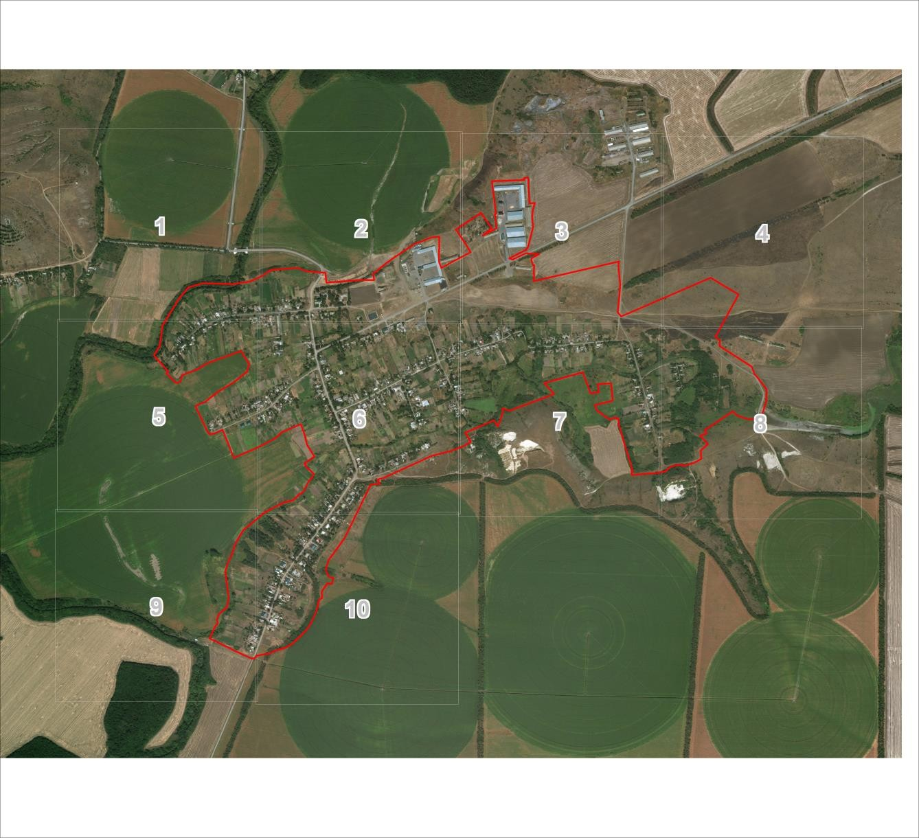
Масштаб 1:24238
Используемые условные знаки и обозначения:
 | Характерная точка границы объекта
 | Надписи номеров характерных точек границы объекта
 | Граница объекта
 | Существующая часть границы, имеющиеся в ЕГРН сведения о которой достаточны для определения ее местоположения
 | Граница кадастрового квартала
 | Обозначение кадастрового квартала
Подпись |  | Дата 30 ноября 2019 г.
Место для оттиска печати (при наличии) лица, составившего описание местоположения границ объекта

План границ объекта
Выносной лист № 1
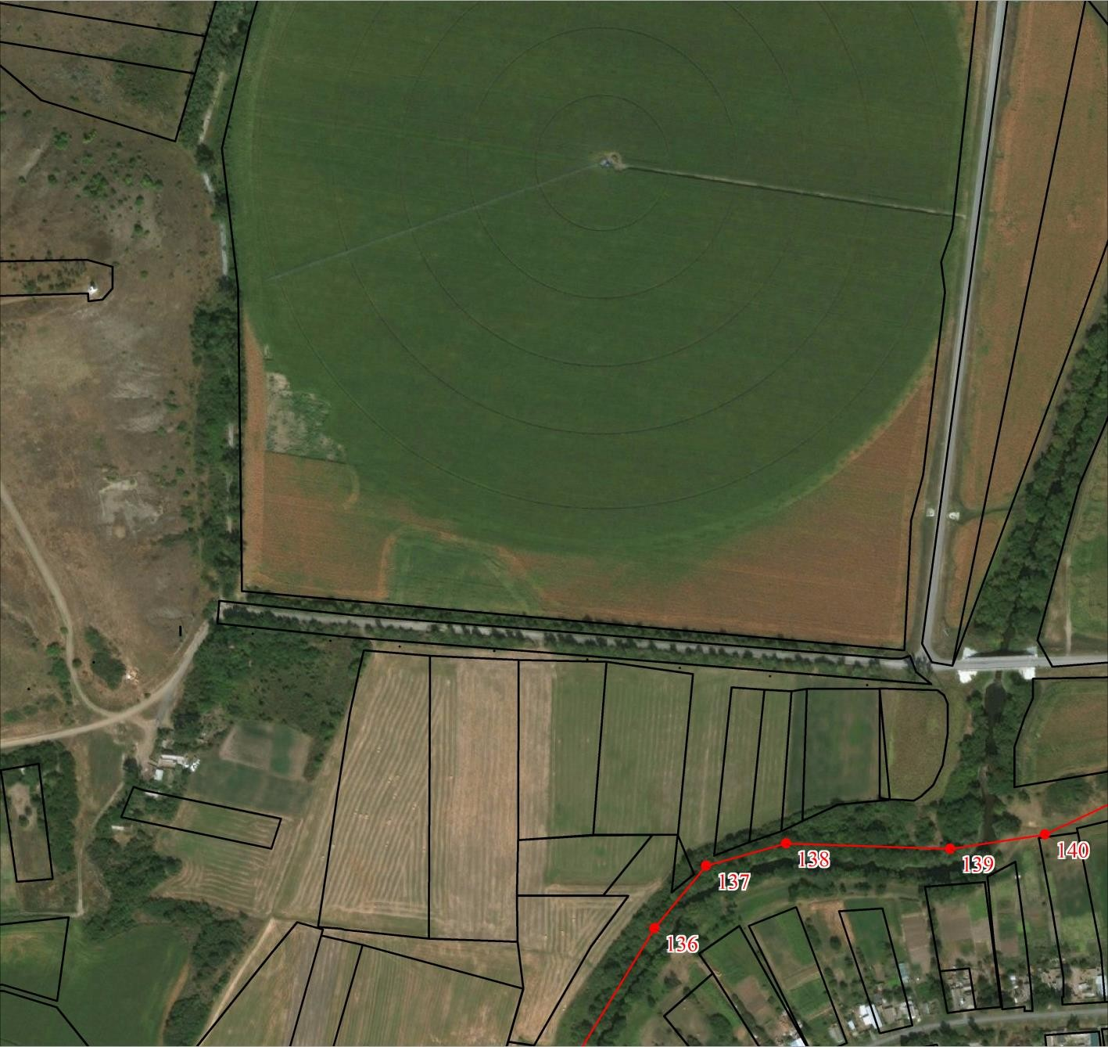
Масштаб 1:5000
Используемые условные знаки и обозначения:
Условные обозначения представлены на листе 10
Подпись | Дата 30 ноября 2019 г.
Место для оттиска печати (при наличии) лица, составившего описание местоположения границ объекта

План границ объекта
Выносной лист № 2
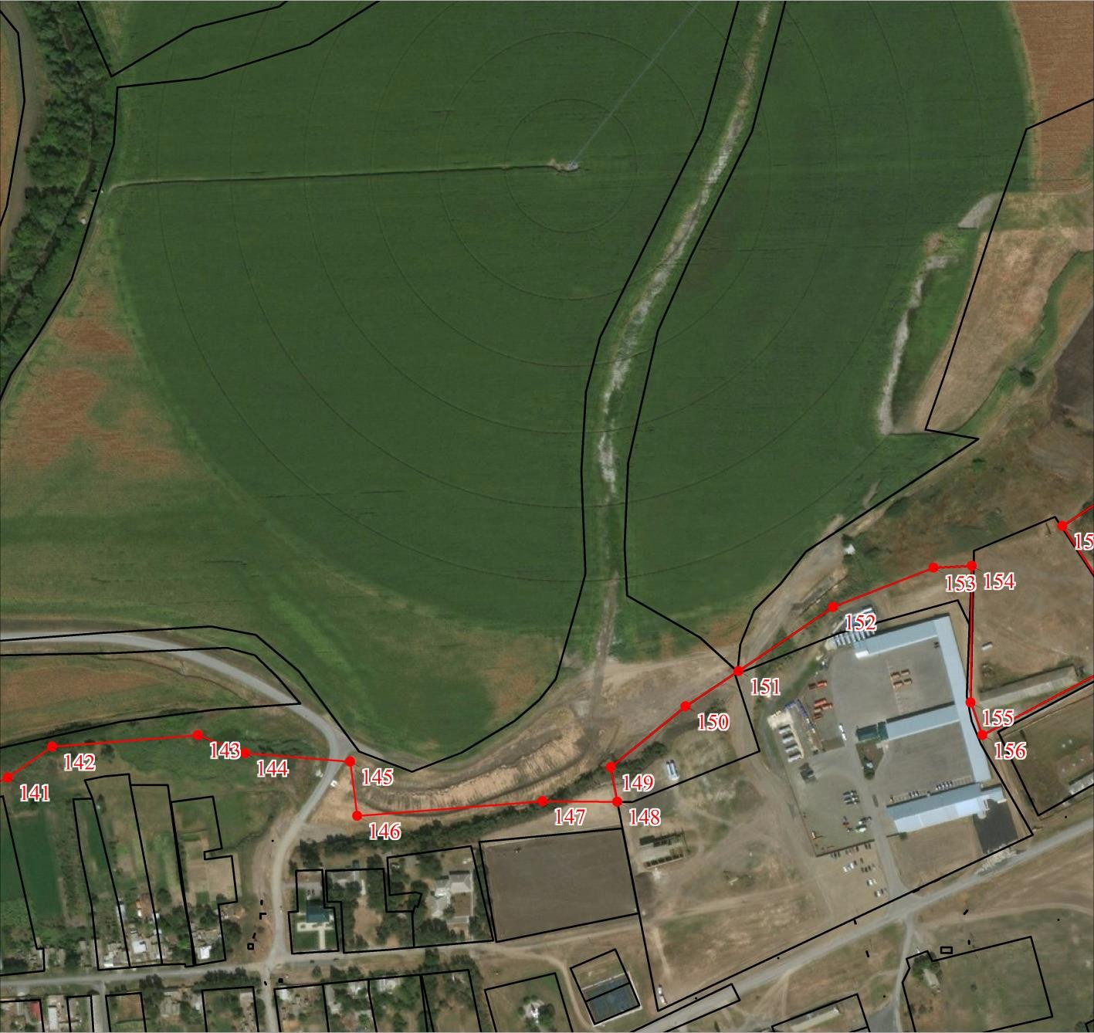
Масштаб 1:5000
Используемые условные знаки и обозначения:
Условные обозначения представлены на листе 10
Подпись | Дата 30 ноября 2019 г.
Место для оттиска печати (при наличии) лица, составившего описание местоположения границ объекта

План границ объекта
Выносной лист № 3
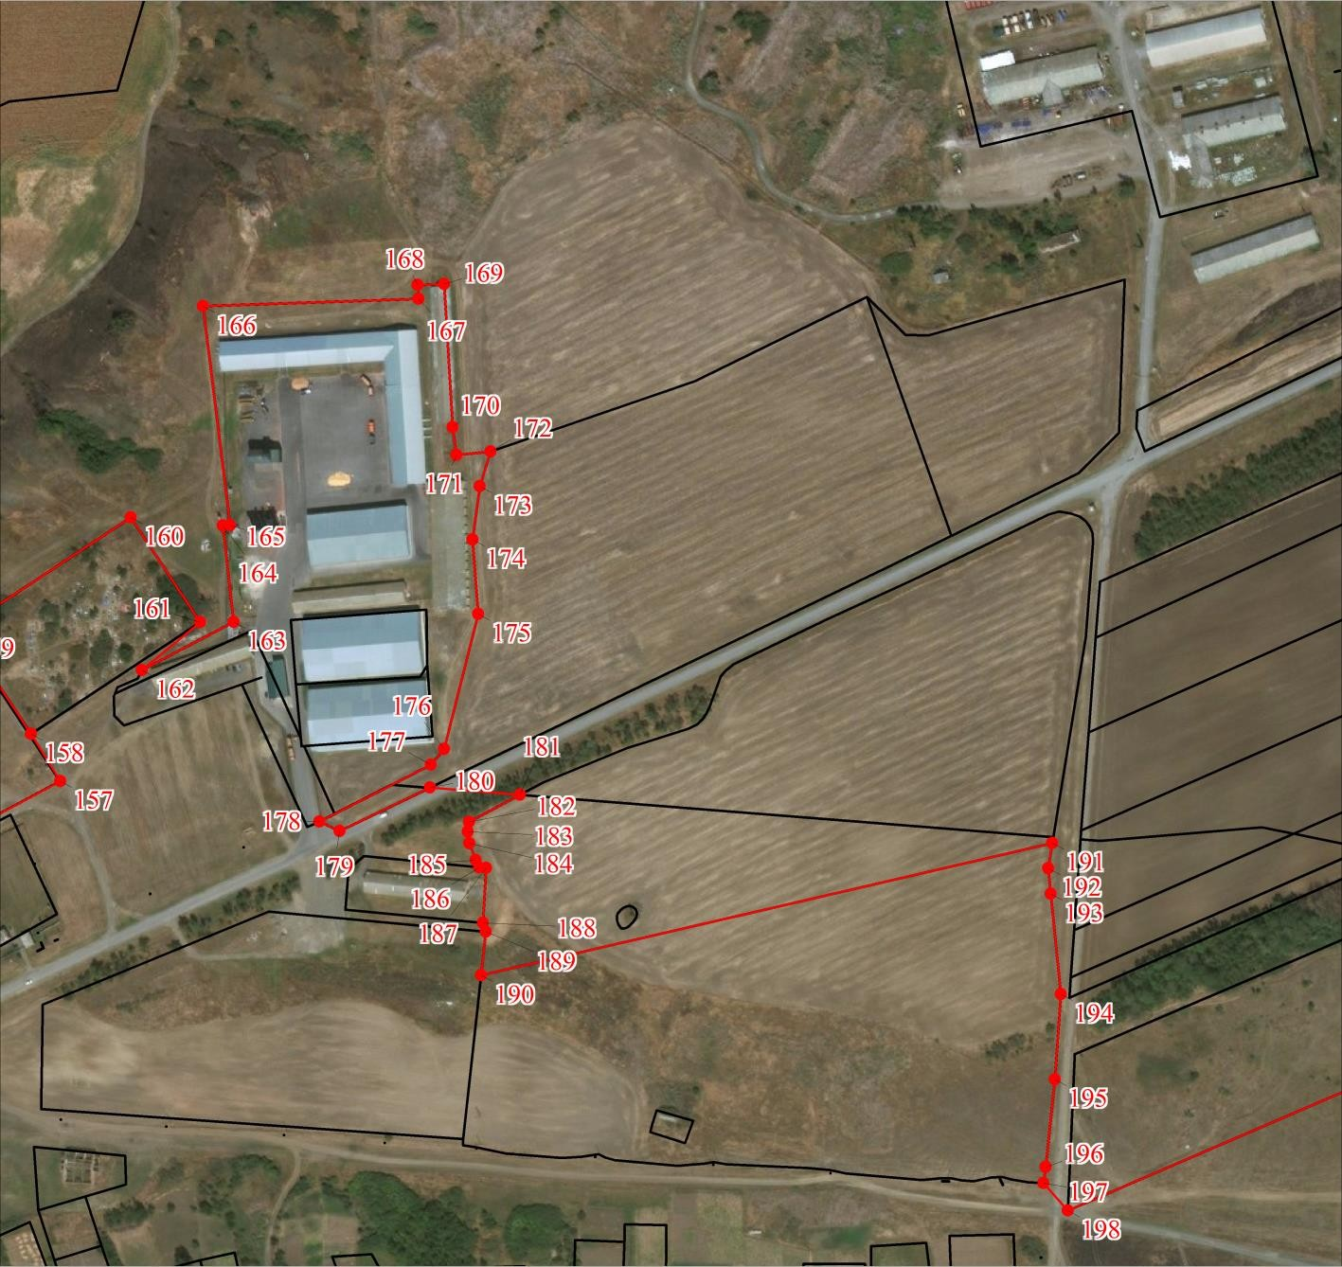
Масштаб 1:5000
Используемые условные знаки и обозначения:
Условные обозначения представлены на листе 10
Подпись | Дата 30 ноября 2019 г.
Место для оттиска печати (при наличии) лица, составившего описание местоположения границ объекта

План границ объекта
Выносной лист № 4
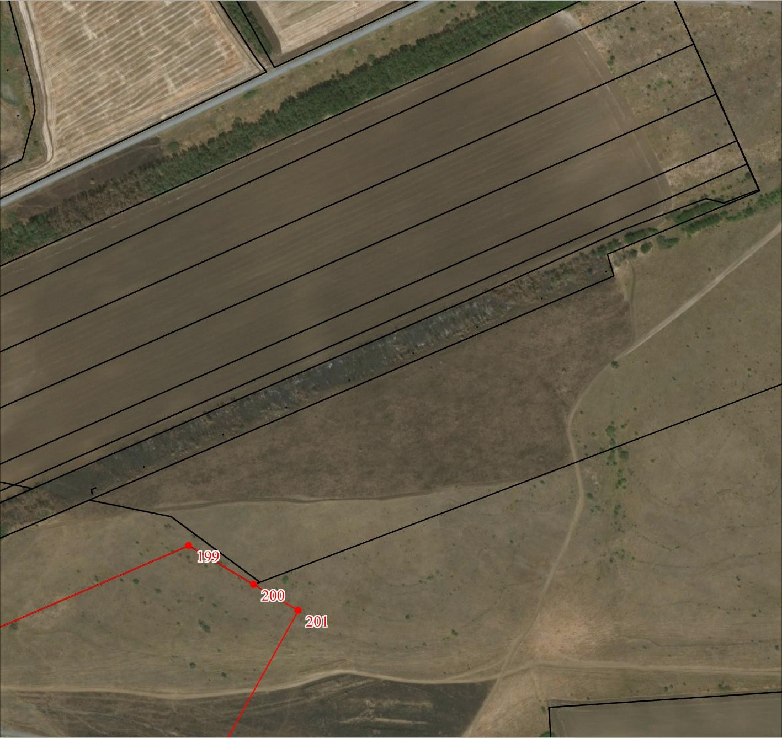
Масштаб 1:5000
Используемые условные знаки и обозначения:
Условные обозначения представлены на листе 10
Подпись | Дата 30 ноября 2019 г.
Место для оттиска печати (при наличии) лица, составившего описание местоположения границ объекта

План границ объекта
Выносной лист № 5
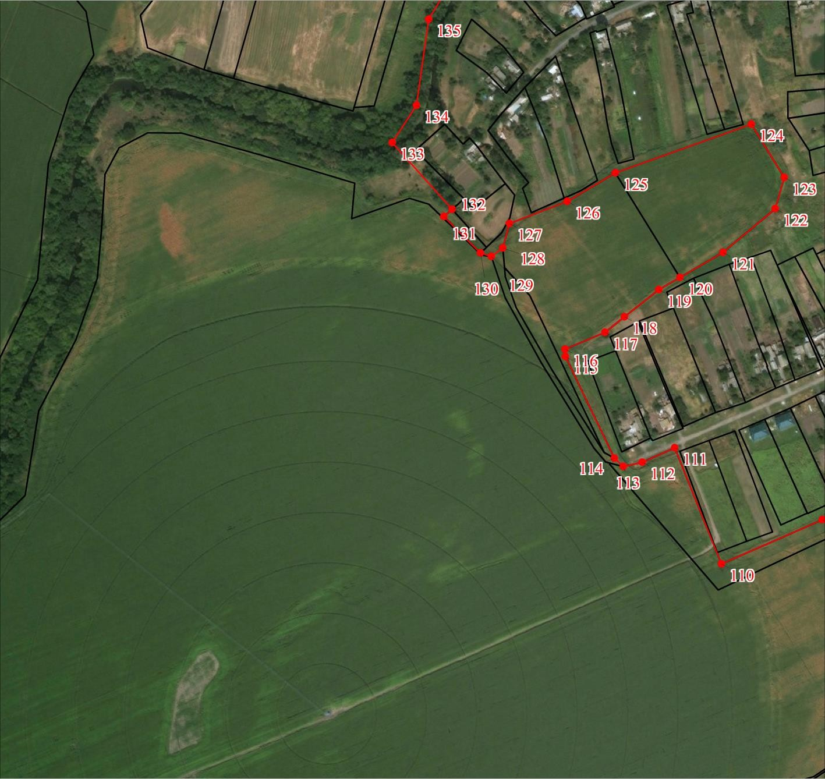
Масштаб 1:5000
Используемые условные знаки и обозначения:
Условные обозначения представлены на листе 10
Подпись | Дата 30 ноября 2019 г.
Место для оттиска печати (при наличии) лица, составившего описание местоположения границ объекта

План границ объекта
Выносной лист № 6
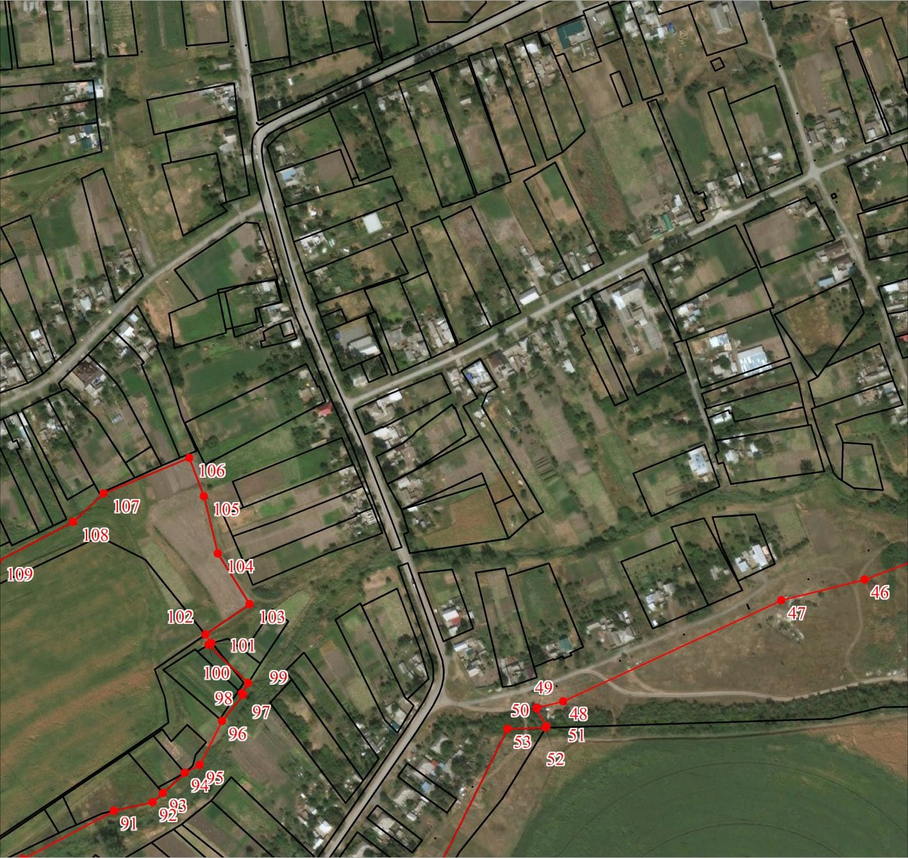
Масштаб 1:5000
Используемые условные знаки и обозначения:
Условные обозначения представлены на листе 10
Подпись | Дата 30 ноября 2019 г.
Место для оттиска печати (при наличии) лица, составившего описание местоположения границ объекта

План границ объекта
Выносной лист № 7
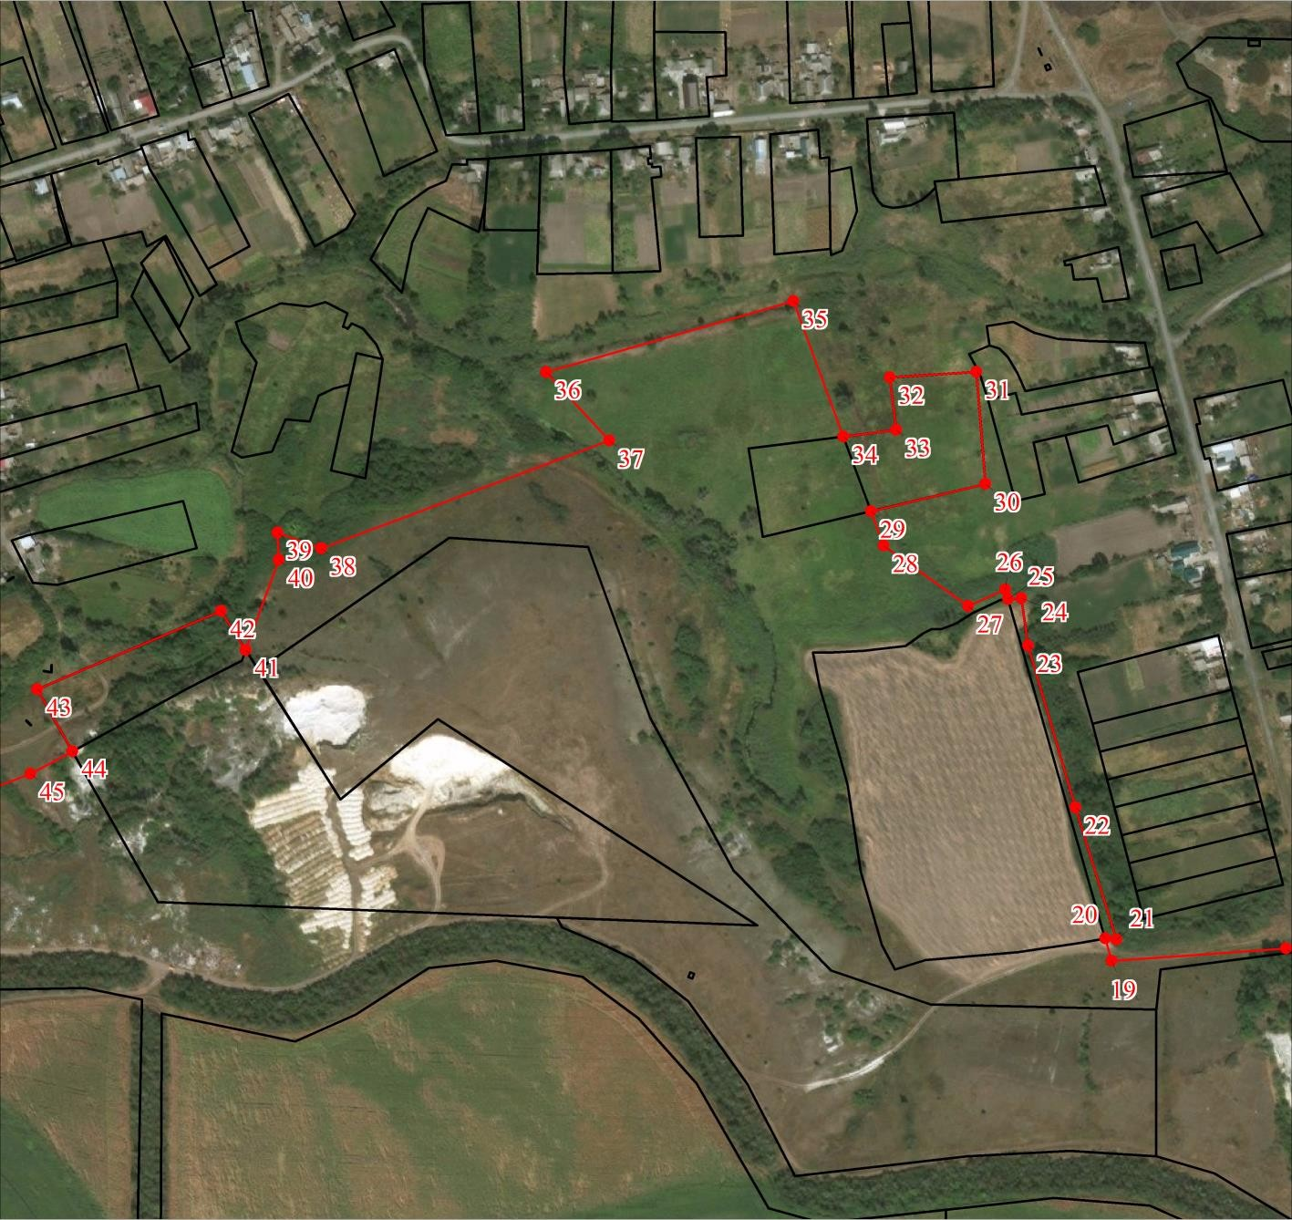
Масштаб 1:5000
Используемые условные знаки и обозначения:
Условные обозначения представлены на листе 10
Подпись | Дата 30 ноября 2019 г.
Место для оттиска печати (при наличии) лица, составившего описание местоположения границ объекта

План границ объекта
Выносной лист № 8
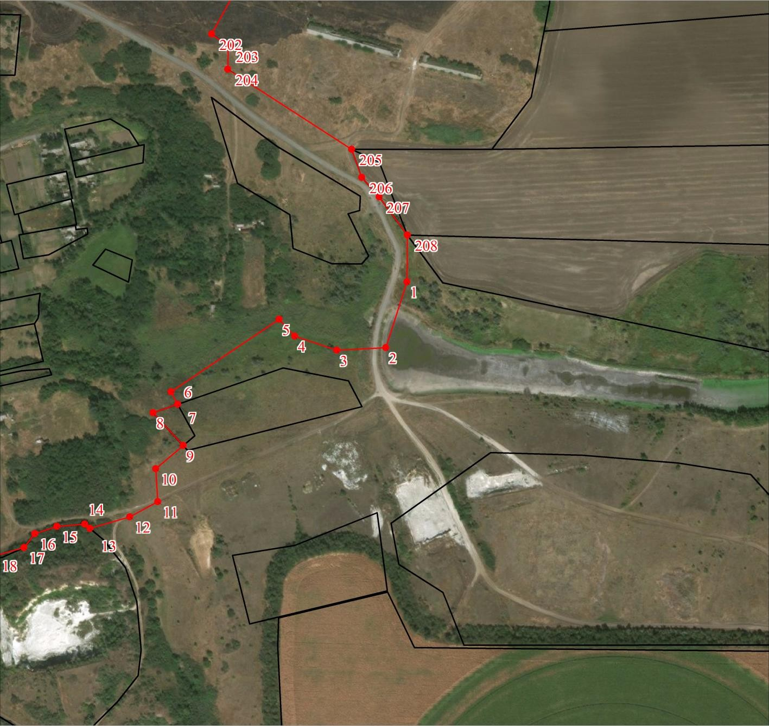
Масштаб 1:5000
Используемые условные знаки и обозначения:
Условные обозначения представлены на листе 10
Подпись | Дата 30 ноября 2019 г.
Место для оттиска печати (при наличии) лица, составившего описание местоположения границ объекта

План границ объекта
Выносной лист № 9
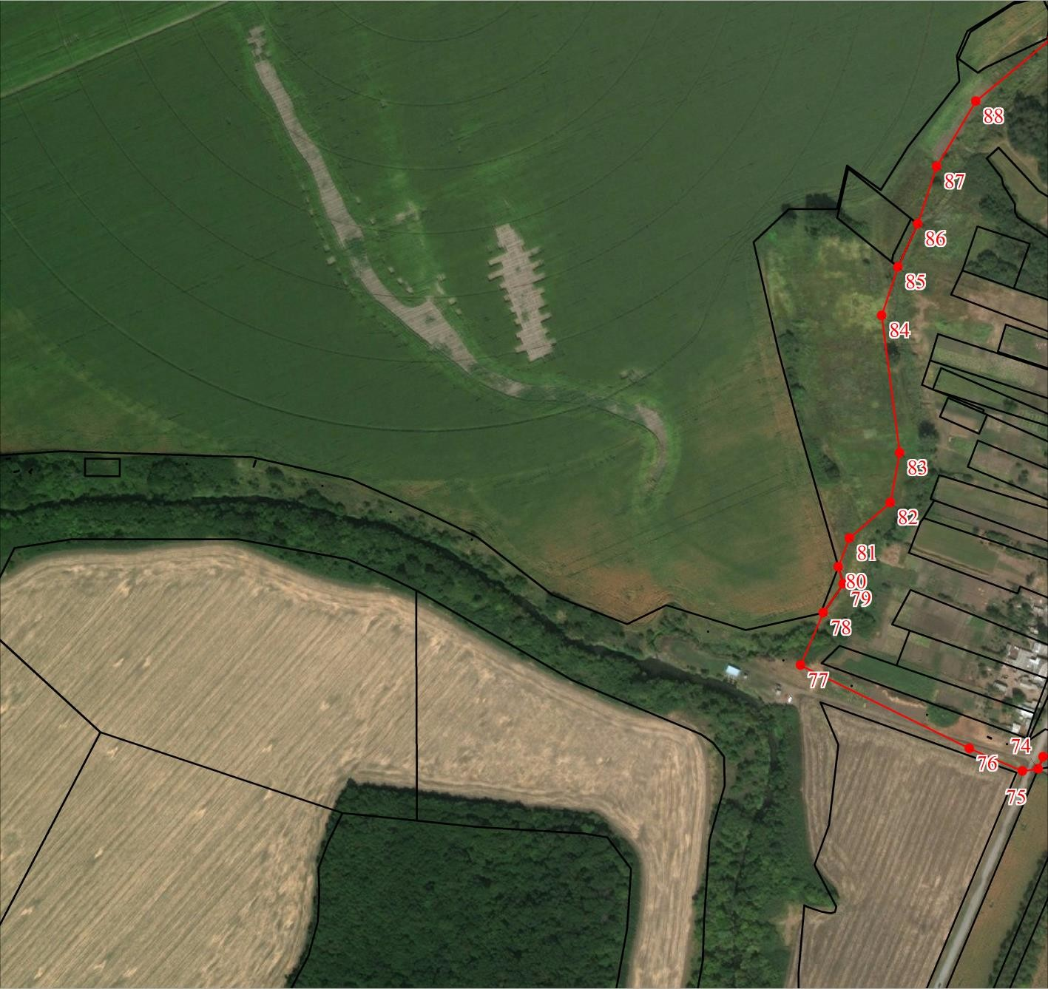
Масштаб 1:5000
Используемые условные знаки и обозначения:
Условные обозначения представлены на листе 10
Подпись | Дата 30 ноября 2019 г.
Место для оттиска печати (при наличии) лица, составившего описание местоположения границ объекта

План границ объекта
Выносной лист № 10
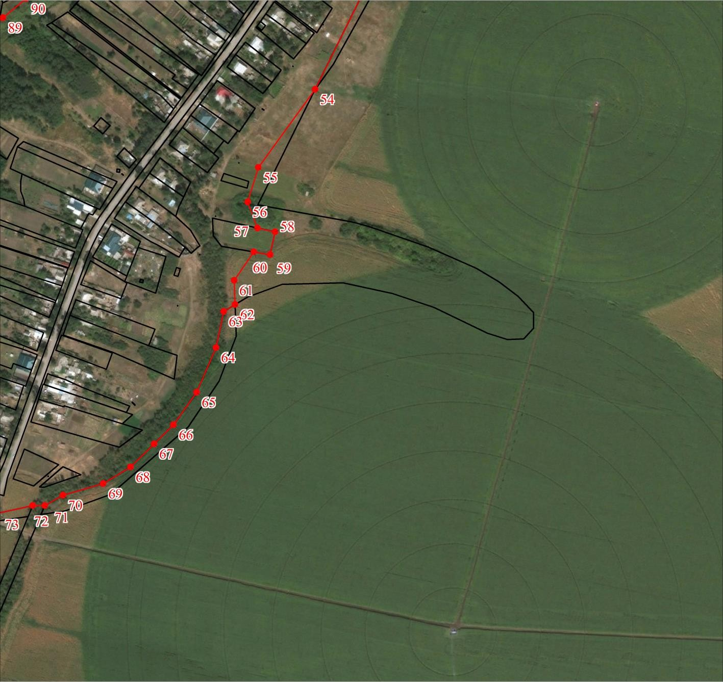
Масштаб 1:5000
Используемые условные знаки и обозначения:
Условные обозначения представлены на листе 10
Подпись | Дата 30 ноября 2019 г.
Место для оттиска печати (при наличии) лица, составившего описание местоположения границ объекта

ОПИСАНИЕ МЕСТОПОЛОЖЕНИЯ ГРАНИЦ
Граница населенного пункта хутор Кучеровка Большекирсановского сельского поселения Матвеево-Курганского района Ростовской области
(наименование объекта, местоположение границ которого описано (далее - объект)
Раздел 1

Сведения об объекте
N п/п | Характеристики объекта | Описание характеристик
1 | 2 | 3
1 | Местоположение объекта | Ростовская область, Матвеево-Курганский р-н, Кучеровка х
2 | Площадь объекта ± величина погрешности определения площади (P ± ∆P), м² | 2 ± 7
3 | Иные характеристики объекта | 1. -  3. -
Раздел 2

Сведения о местоположении границ объекта
1. Система координат МСК-61
2. Сведения о характерных точках границ объекта
Обозначение характерных точек границ | Координаты, м |  |  |  |  |  |  | Метод определения координат характерной точки |  | Средняя квадратическая погрешность положения  характерной точки (Mt), м |  | Описание  обозначения точки на местности (при наличии)
 | X |  |  |  |  | Y
1 | 2 |  |  |  |  | 3 |  | 4 |  | 5 |  | 6
1 | 472004.84 |  |  |  |  | 1368327.82 |  | Картометрический метод |  | 5 |  | -
2 | 471948.22 |  |  |  |  | 1368296.52 |  | Картометрический метод |  | 5 |  | -
3 | 471905.40 |  |  |  |  | 1368288.70 |  | Картометрический метод |  | 5 |  | -
4 | 471843.39 |  |  |  |  | 1368291.80 |  | Картометрический метод |  | 5 |  | -
5 | 471793.32 |  |  |  |  | 1368303.66 |  | Картометрический метод |  | 5 |  | -
6 | 471755.45 |  |  |  |  | 1368279.95 |  | Картометрический метод |  | 5 |  | -
7 | 471737.96 |  |  |  |  | 1368263.38 |  | Картометрический метод |  | 5 |  | -
8 | 471715.98 |  |  |  |  | 1368236.91 |  | Картометрический метод |  | 5 |  | -
9 | 471698.72 |  |  |  |  | 1368208.02 |  | Картометрический метод |  | 5 |  | -
10 | 471706.66 |  |  |  |  | 1368192.14 |  | Картометрический метод |  | 5 |  | -
11 | 471692.79 |  |  |  |  | 1368129.50 |  | Картометрический метод |  | 5 |  | -
12 | 471717.39 |  |  |  |  | 1368070.10 |  | Картометрический метод |  | 5 |  | -
13 | 471691.29 |  |  |  |  | 1368053.60 |  | Картометрический метод |  | 5 |  | -
14 | 471664.88 |  |  |  |  | 1368043.22 |  | Картометрический метод |  | 5 |  | -
15 | 471633.81 |  |  |  |  | 1368039.54 |  | Картометрический метод |  | 5 |  | -
16 | 471616.26 |  |  |  |  | 1368028.84 |  | Картометрический |  | 5 |  | -
Сведения о местоположении границ объекта
1. Система координат МСК-61
2. Сведения о характерных точках границ объекта
Обозначение характерных точек границ | Координаты, м |  |  |  |  |  |  | Метод определения координат характерной точки |  | Средняя квадратическая погрешность положения  характерной точки (Mt), м |  | Описание  обозначения точки на местности (при наличии)
 | X |  |  |  |  | Y
 |  |  |  |  |  |  |  | метод
17 | 471632.99 |  |  |  |  | 1368017.40 |  | Картометрический метод |  | 5 |  | -
18 | 471641.19 |  |  |  |  | 1368009.40 |  | Картометрический метод |  | 5 |  | -
19 | 471651.39 |  |  |  |  | 1367998.40 |  | Картометрический метод |  | 5 |  | -
20 | 471667.70 |  |  |  |  | 1367976.47 |  | Картометрический метод |  | 5 |  | -
21 | 471678.75 |  |  |  |  | 1367959.32 |  | Картометрический метод |  | 5 |  | -
22 | 471697.74 |  |  |  |  | 1367922.27 |  | Картометрический метод |  | 5 |  | -
23 | 471709.59 |  |  |  |  | 1367901.20 |  | Картометрический метод |  | 5 |  | -
24 | 471734.79 |  |  |  |  | 1367874.50 |  | Картометрический метод |  | 5 |  | -
25 | 471743.79 |  |  |  |  | 1367858.00 |  | Картометрический метод |  | 5 |  | -
26 | 471755.19 |  |  |  |  | 1367838.20 |  | Картометрический метод |  | 5 |  | -
27 | 471768.99 |  |  |  |  | 1367814.50 |  | Картометрический метод |  | 5 |  | -
28 | 471766.99 |  |  |  |  | 1367798.40 |  | Картометрический метод |  | 5 |  | -
29 | 471767.79 |  |  |  |  | 1367772.90 |  | Картометрический метод |  | 5 |  | -
30 | 471761.99 |  |  |  |  | 1367723.40 |  | Картометрический метод |  | 5 |  | -
31 | 471761.79 |  |  |  |  | 1367705.10 |  | Картометрический метод |  | 5 |  | -
32 | 471763.49 |  |  |  |  | 1367686.20 |  | Картометрический метод |  | 5 |  | -
33 | 471770.59 |  |  |  |  | 1367644.50 |  | Картометрический метод |  | 5 |  | -
34 | 471777.09 |  |  |  |  | 1367605.20 |  | Картометрический метод |  | 5 |  | -
35 | 471783.79 |  |  |  |  | 1367565.80 |  | Картометрический метод |  | 5 |  | -
36 | 471844.59 |  |  |  |  | 1367448.80 |  | Картометрический метод |  | 5 |  | -
37 | 471858.87 |  |  |  |  | 1367423.76 |  | Картометрический метод |  | 5 |  | -
38 | 471888.20 |  |  |  |  | 1367368.14 |  | Картометрический метод |  | 5 |  | -
39 | 471959.56 |  |  |  |  | 1367405.20 |  | Картометрический метод |  | 5 |  | -
40 | 471993.79 |  |  |  |  | 1367452.40 |  | Картометрический метод |  | 5 |  | -
41 | 472029.39 |  |  |  |  | 1367504.60 |  | Картометрический метод |  | 5 |  | -
Сведения о местоположении границ объекта
1. Система координат МСК-61
2. Сведения о характерных точках границ объекта
Обозначение характерных точек границ |  | Координаты, м |  |  |  |  |  | Метод определения координат характерной точки |  | Средняя квадратическая погрешность положения  характерной точки (Mt), м |  | Описание  обозначения точки на местности (при наличии)
 |  | X |  |  | Y
42 |  | 472075.44 |  |  | 1367543.30 |  |  | Картометрический метод |  | 5 |  | -
43 |  | 472156.34 |  |  | 1367610.51 |  |  | Картометрический метод |  | 5 |  | -
44 |  | 472169.58 |  |  | 1367619.83 |  |  | Картометрический метод |  | 5 |  | -
45 |  | 472187.19 |  |  | 1367630.60 |  |  | Картометрический метод |  | 5 |  | -
46 |  | 472204.80 |  |  | 1367634.56 |  |  | Картометрический метод |  | 5 |  | -
47 |  | 472215.38 |  |  | 1367634.79 |  |  | Картометрический метод |  | 5 |  | -
48 |  | 472229.31 |  |  | 1367632.60 |  |  | Картометрический метод |  | 5 |  | -
49 |  | 472243.12 |  |  | 1367627.88 |  |  | Картометрический метод |  | 5 |  | -
50 |  | 472266.39 |  |  | 1367619.20 |  |  | Картометрический метод |  | 5 |  | -
51 |  | 472287.99 |  |  | 1367641.70 |  |  | Картометрический метод |  | 5 |  | -
52 |  | 472306.29 |  |  | 1367722.20 |  |  | Картометрический метод |  | 5 |  | -
53 |  | 472316.95 |  |  | 1367759.54 |  |  | Картометрический метод |  | 5 |  | -
54 |  | 472313.72 |  |  | 1367772.43 |  |  | Картометрический метод |  | 5 |  | -
55 |  | 472180.59 |  |  | 1368032.60 |  |  | Картометрический метод |  | 5 |  | -
56 |  | 472167.80 |  |  | 1368044.03 |  |  | Картометрический метод |  | 5 |  | -
57 |  | 472161.99 |  |  | 1368052.80 |  |  | Картометрический метод |  | 5 |  | -
58 |  | 472156.39 |  |  | 1368071.60 |  |  | Картометрический метод |  | 5 |  | -
59 |  | 472061.92 |  |  | 1368245.42 |  |  | Картометрический метод |  | 5 |  | -
60 |  | 472039.59 |  |  | 1368273.20 |  |  | Картометрический метод |  | 5 |  | -
61 |  | 472026.48 |  |  | 1368282.71 |  |  | Картометрический метод |  | 5 |  | -
62 |  | 472020.09 |  |  | 1368292.40 |  |  | Картометрический метод |  | 5 |  | -
1 |  | 472004.84 |  |  | 1368327.82 |  |  | Картометрический метод |  | 5 |  | -
3. Сведения о характерных точках части (частей) границы объекта
Обозначение характерных точек части границы |  | Координаты, м |  |  |  |  | Метод определения координат характерной точки |  | Средняя квадратическая погрешность положения характерной точки (Mt), м |  | Описание  обозначения точки на местности (при  наличии)
 |  | X |  |  | Y
3. Сведения о характерных точках части (частей) границы объекта
Обозначение характерных точек части границы |  |  | Координаты, м |  |  |  | Метод определения координат характерной точки |  | Средняя квадратическая погрешность положения характерной точки (Mt), м |  | Описание  обозначения точки на местности (при  наличии)
 |  |  | X | Y
1 |  |  | 2 | 3 |  |  | 4 |  | 5 |  | 6
- |  |  | - | - |  |  | - |  | - |  | -

План границ объекта
Обзорная схема границ объекта
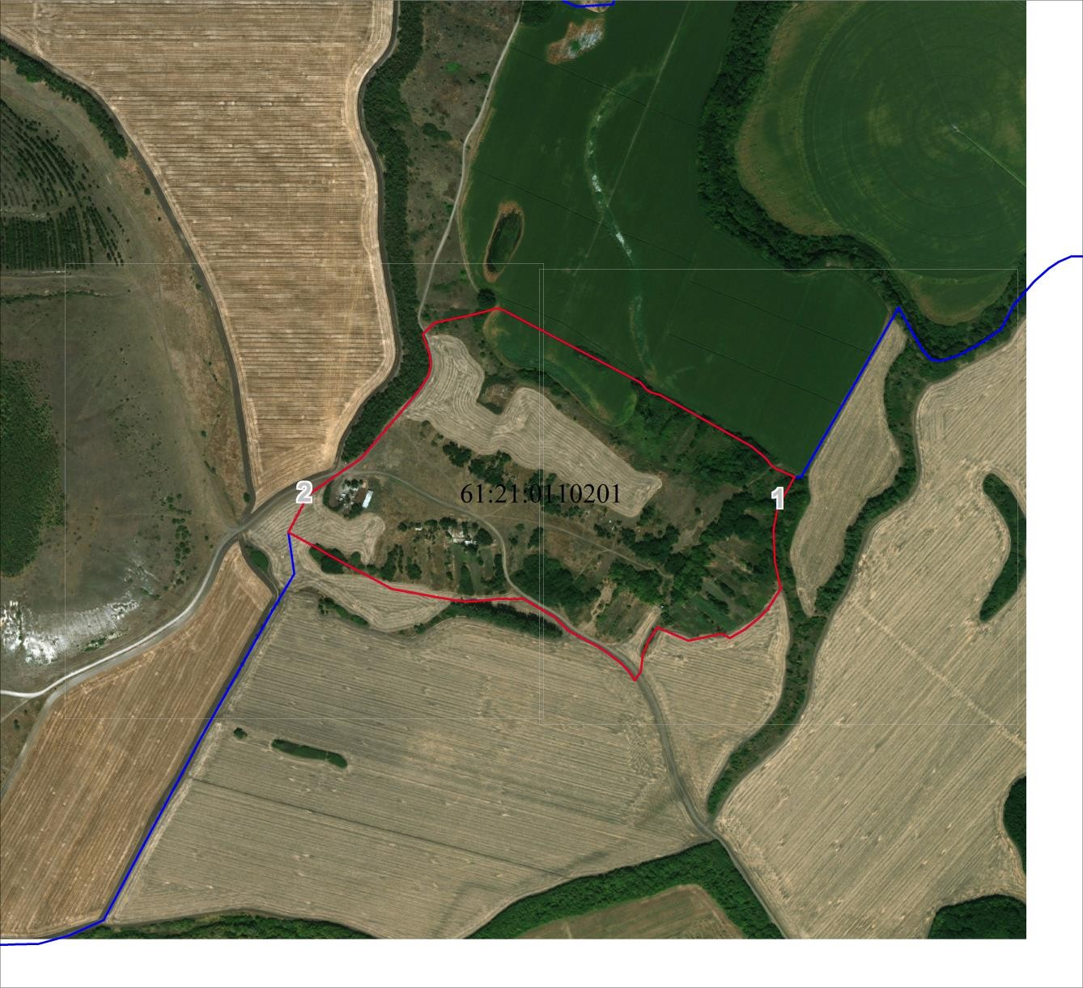
Масштаб 1:12079
Используемые условные знаки и обозначения:
 | Характерная точка границы объекта
 | Надписи номеров характерных точек границы объекта
 | Граница объекта
 | Существующая часть границы, имеющиеся в ЕГРН сведения о которой достаточны для определения ее местоположения
 | Граница кадастрового квартала
 | Обозначение кадастрового квартала
Подпись |  | Дата 30 ноября 2019 г.
Место для оттиска печати (при наличии) лица, составившего описание местоположения границ объекта

План границ объекта
Выносной лист № 1
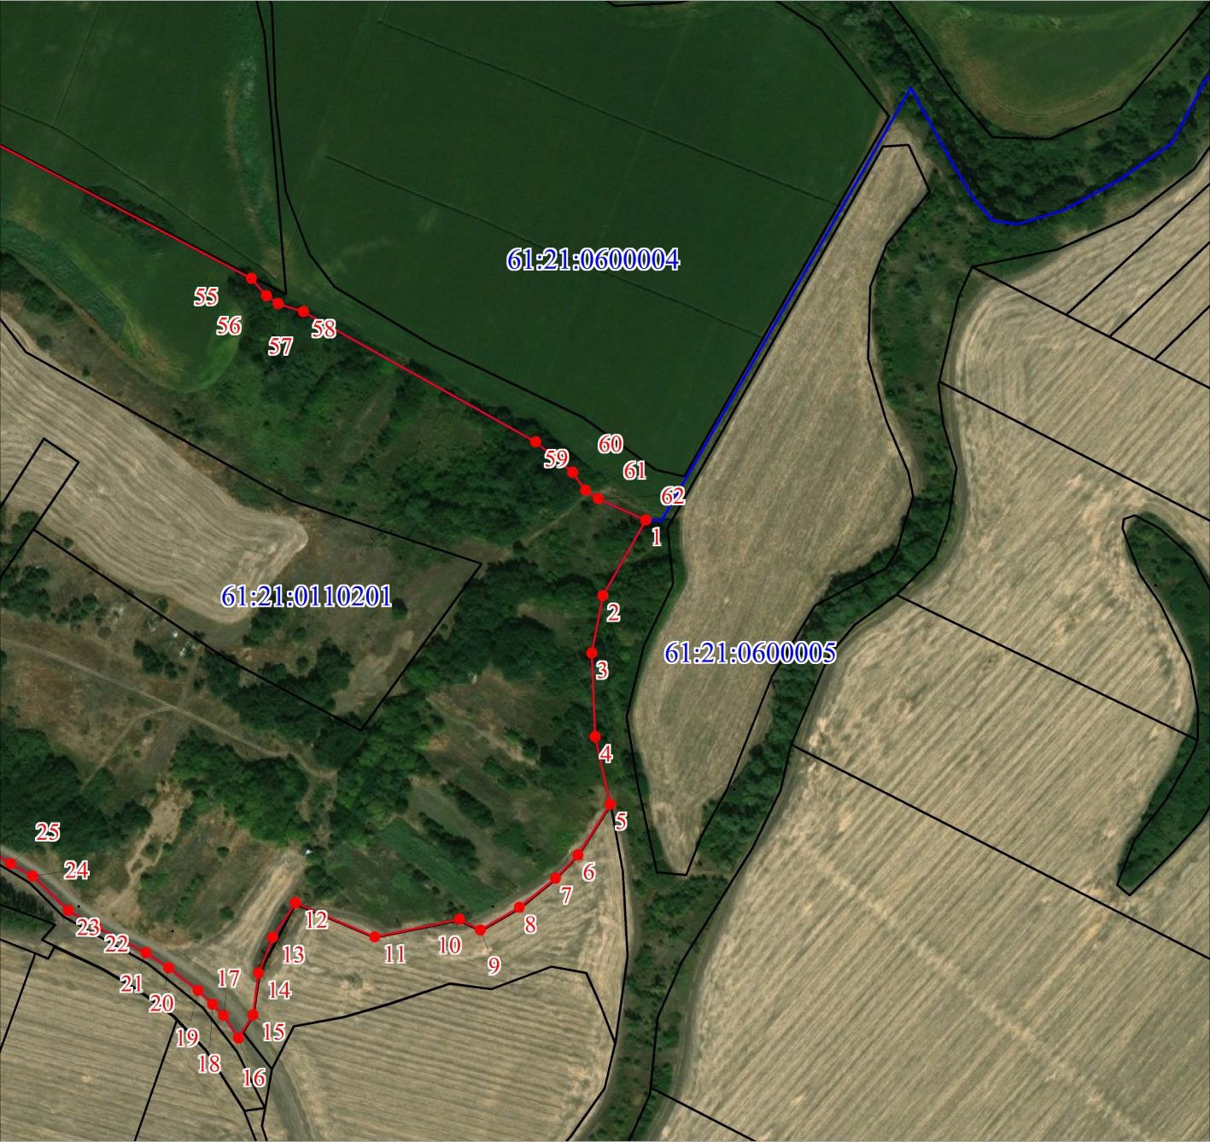
Масштаб 1:5000
Используемые условные знаки и обозначения:
Условные обозначения представлены на листе 5
Подпись | Дата 30 ноября 2019 г.
Место для оттиска печати (при наличии) лица, составившего описание местоположения границ объекта

План границ объекта
Выносной лист № 2
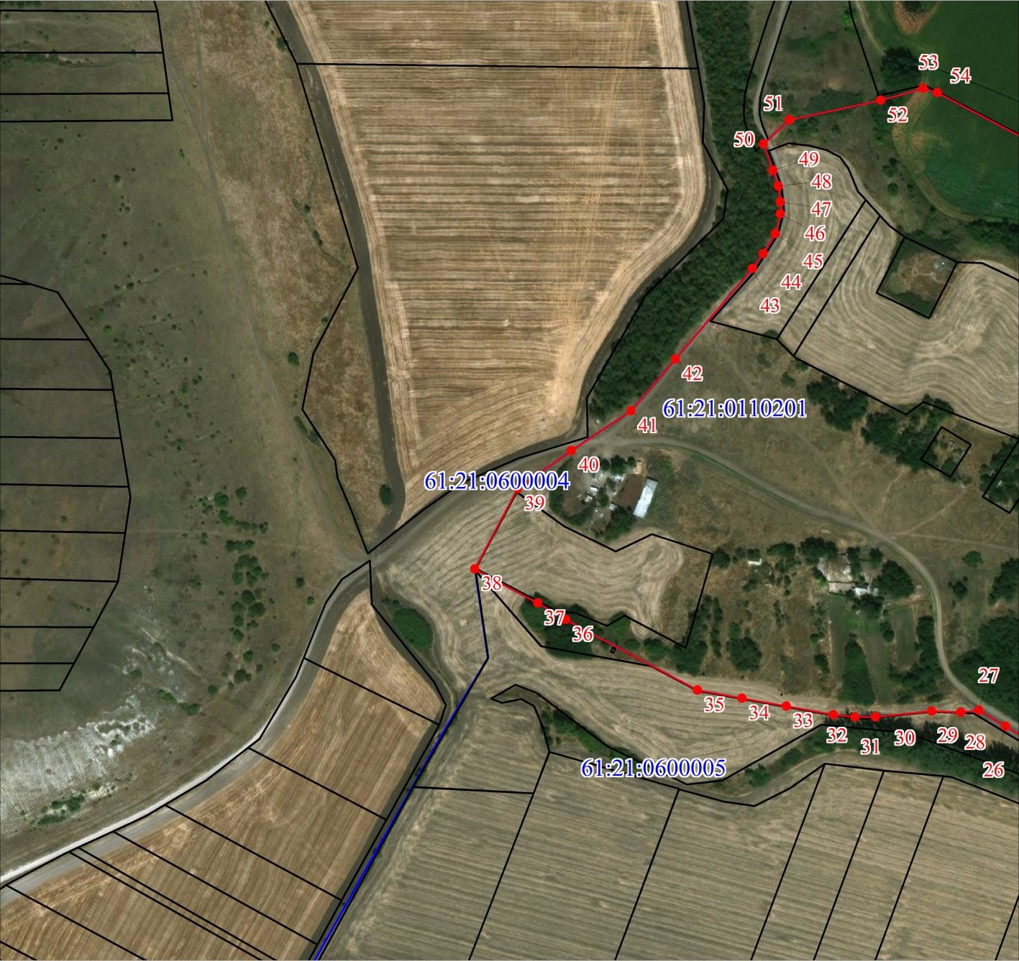
Масштаб 1:5000
Используемые условные знаки и обозначения:
Условные обозначения представлены на листе 5
Подпись | Дата 30 ноября 2019 г.
Место для оттиска печати (при наличии) лица, составившего описание местоположения границ объекта

ОПИСАНИЕ МЕСТОПОЛОЖЕНИЯ ГРАНИЦ
Граница населенного пункта хутор Петрополье Большекирсановского сельского поселения Матвеево-Курганского района Ростовской области
(наименование объекта, местоположение границ которого описано (далее - объект)
Раздел 1
Сведения об объекте
N п/п | Характеристики объекта | Описание характеристик
1 | 2 | 3
1 | Местоположение объекта | Ростовская область, Матвеево-Курганский р-н, Петрополье х
2 | Площадь объекта ± величина погрешности определения площади (P ± ∆P), м² | 2 ± 7
3 | Иные характеристики объекта | 1. -  3. -
Раздел 2
Сведения о местоположении границ объекта
1. Система координат МСК-61
2. Сведения о характерных точках границ объекта
Обозначение характерных точек границ | Координаты, м |  |  |  |  | Метод определения координат характерной точки |  | Средняя квадратическая погрешность положения  характерной точки (Mt), м |  | Описание  обозначения точки на местности (при наличии)
 | X |  |  | Y
1 | 2 |  |  | 3 |  | 4 |  | 5 |  | 6
1 | 475057.92 |  |  | 1369208.34 |  | Картометрический метод |  | 5 |  | -
2 | 475085.41 |  |  | 1369387.66 |  | Картометрический метод |  | 5 |  | -
3 | 475122.17 |  |  | 1369628.35 |  | Картометрический метод |  | 5 |  | -
4 | 475159.52 |  |  | 1369635.39 |  | Картометрический метод |  | 5 |  | -
5 | 475161.36 |  |  | 1369759.94 |  | Картометрический метод |  | 5 |  | -
6 | 475087.31 |  |  | 1369787.77 |  | Картометрический метод |  | 5 |  | -
7 | 475098.35 |  |  | 1369799.38 |  | Картометрический метод |  | 5 |  | -
8 | 475105.99 |  |  | 1369813.18 |  | Картометрический метод |  | 5 |  | -
9 | 475110.38 |  |  | 1369832.06 |  | Картометрический метод |  | 5 |  | -
10 | 475112.42 |  |  | 1369852.90 |  | Картометрический метод |  | 5 |  | -
11 | 475118.44 |  |  | 1369871.12 |  | Картометрический метод |  | 5 |  | -
12 | 475129.53 |  |  | 1369899.98 |  | Картометрический метод |  | 5 |  | -
13 | 475134.85 |  |  | 1369941.16 |  | Картометрический метод |  | 5 |  | -
14 | 475140.72 |  |  | 1369969.57 |  | Картометрический метод |  | 5 |  | -
15 | 475145.48 |  |  | 1369976.81 |  | Картометрический метод |  | 5 |  | -
16 | 475247.49 |  |  | 1370040.08 |  | Картометрический |  | 5 |  | -
Сведения о местоположении границ объекта
1. Система координат МСК-61
2. Сведения о характерных точках границ объекта
Обозначение характерных точек границ | Координаты, м |  |  |  |  | Метод определения координат характерной точки |  | Средняя квадратическая погрешность положения  характерной точки (Mt), м |  | Описание  обозначения точки на местности (при наличии)
 | X |  |  | Y
 |  |  |  |  |  | метод
17 | 475321.96 |  |  | 1370082.61 |  | Картометрический метод |  | 5 |  | -
18 | 475341.89 |  |  | 1370096.96 |  | Картометрический метод |  | 5 |  | -
19 | 475356.79 |  |  | 1370116.19 |  | Картометрический метод |  | 5 |  | -
20 | 475363.13 |  |  | 1370129.22 |  | Картометрический метод |  | 5 |  | -
21 | 475415.60 |  |  | 1370249.06 |  | Картометрический метод |  | 5 |  | -
22 | 475424.89 |  |  | 1370273.28 |  | Картометрический метод |  | 5 |  | -
23 | 475409.33 |  |  | 1370313.48 |  | Картометрический метод |  | 5 |  | -
24 | 475330.41 |  |  | 1370411.67 |  | Картометрический метод |  | 5 |  | -
25 | 475319.59 |  |  | 1370426.83 |  | Картометрический метод |  | 5 |  | -
26 | 475260.41 |  |  | 1370489.30 |  | Картометрический метод |  | 5 |  | -
27 | 475245.13 |  |  | 1370502.30 |  | Картометрический метод |  | 5 |  | -
28 | 475230.46 |  |  | 1370509.90 |  | Картометрический метод |  | 5 |  | -
29 | 475207.78 |  |  | 1370515.42 |  | Картометрический метод |  | 5 |  | -
30 | 475183.07 |  |  | 1370514.18 |  | Картометрический метод |  | 5 |  | -
31 | 475153.67 |  |  | 1370501.92 |  | Картометрический метод |  | 5 |  | -
32 | 475104.88 |  |  | 1370464.57 |  | Картометрический метод |  | 5 |  | -
33 | 475089.37 |  |  | 1370477.29 |  | Картометрический метод |  | 5 |  | -
34 | 475020.13 |  |  | 1370393.72 |  | Картометрический метод |  | 5 |  | -
35 | 474998.70 |  |  | 1370410.19 |  | Картометрический метод |  | 5 |  | -
36 | 474758.86 |  |  | 1370206.75 |  | Картометрический метод |  | 5 |  | -
37 | 474723.86 |  |  | 1370154.26 |  | Картометрический метод |  | 5 |  | -
38 | 474692.69 |  |  | 1370161.91 |  | Картометрический метод |  | 5 |  | -
39 | 474648.02 |  |  | 1370125.09 |  | Картометрический метод |  | 5 |  | -
40 | 474621.93 |  |  | 1370104.75 |  | Картометрический метод |  | 5 |  | -
41 | 474626.09 |  |  | 1370099.01 |  | Картометрический метод |  | 5 |  | -
Сведения о местоположении границ объекта
1. Система координат МСК-61
2. Сведения о характерных точках границ объекта
Обозначение характерных точек границ |  | Координаты, м |  |  |  | Метод определения координат характерной точки |  | Средняя квадратическая погрешность положения  характерной точки (Mt), м |  | Описание  обозначения точки на местности (при наличии)
 |  | X | Y
42 |  | 474474.89 | 1369948.99 |  |  | Картометрический метод |  | 5 |  | -
43 |  | 474478.12 | 1369920.31 |  |  | Картометрический метод |  | 5 |  | -
44 |  | 474483.30 | 1369913.73 |  |  | Картометрический метод |  | 5 |  | -
45 |  | 474494.19 | 1369866.44 |  |  | Картометрический метод |  | 5 |  | -
46 |  | 474506.33 | 1369809.19 |  |  | Картометрический метод |  | 5 |  | -
47 |  | 474547.71 | 1369725.17 |  |  | Картометрический метод |  | 5 |  | -
48 |  | 474687.73 | 1369523.86 |  |  | Картометрический метод |  | 5 |  | -
49 |  | 474721.95 | 1369461.63 |  |  | Картометрический метод |  | 5 |  | -
50 |  | 474743.42 | 1369448.25 |  |  | Картометрический метод |  | 5 |  | -
51 |  | 474754.15 | 1369447.17 |  |  | Картометрический метод |  | 5 |  | -
52 |  | 474780.76 | 1369455.20 |  |  | Картометрический метод |  | 5 |  | -
53 |  | 474790.15 | 1369351.63 |  |  | Картометрический метод |  | 5 |  | -
54 |  | 474822.62 | 1369244.05 |  |  | Картометрический метод |  | 5 |  | -
1 |  | 475057.92 | 1369208.34 |  |  | Картометрический метод |  | 5 |  | -
3. Сведения о характерных точках части (частей) границы объекта
Обозначение характерных точек части границы |  | Координаты, м |  |  | Метод определения координат характерной точки |  | Средняя квадратическая погрешность положения характерной точки (Mt), м |  | Описание  обозначения точки на местности (при  наличии)
 |  | X | Y
1 |  | 2 | 3 |  | 4 |  | 5 |  | 6
- |  | - | - |  | - |  | - |  | -

План границ объекта
Обзорная схема границ объекта
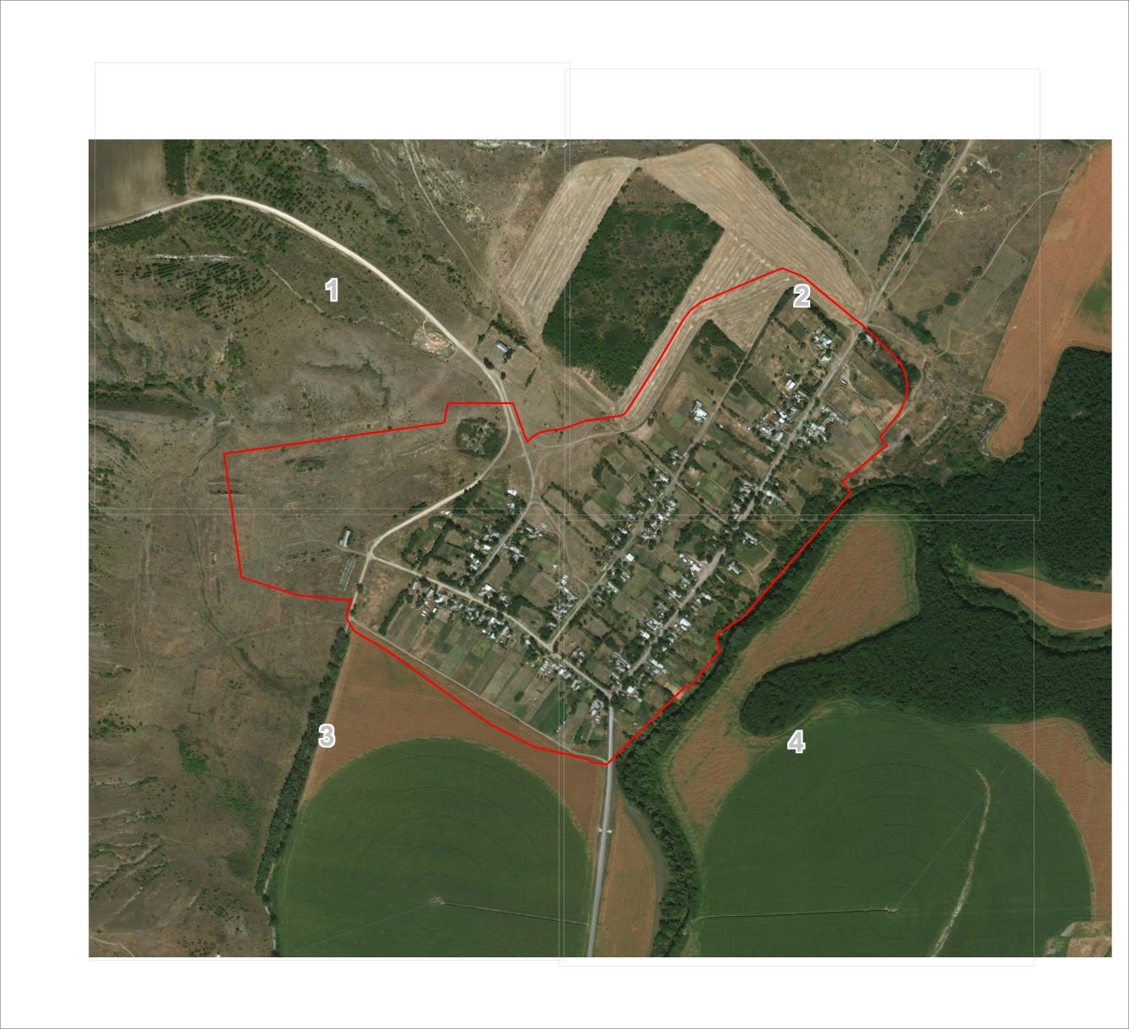
Масштаб 1:12716
Используемые условные знаки и обозначения:
 | Характерная точка границы объекта
 | Надписи номеров характерных точек границы объекта
 | Граница объекта
 | Существующая часть границы, имеющиеся в ЕГРН сведения о которой достаточны для определения ее местоположения
 | Граница кадастрового квартала
 | Обозначение кадастрового квартала
Подпись |  | Дата 30 ноября 2019 г.
Место для оттиска печати (при наличии) лица, составившего описание местоположения границ объекта

План границ объекта
Выносной лист № 1
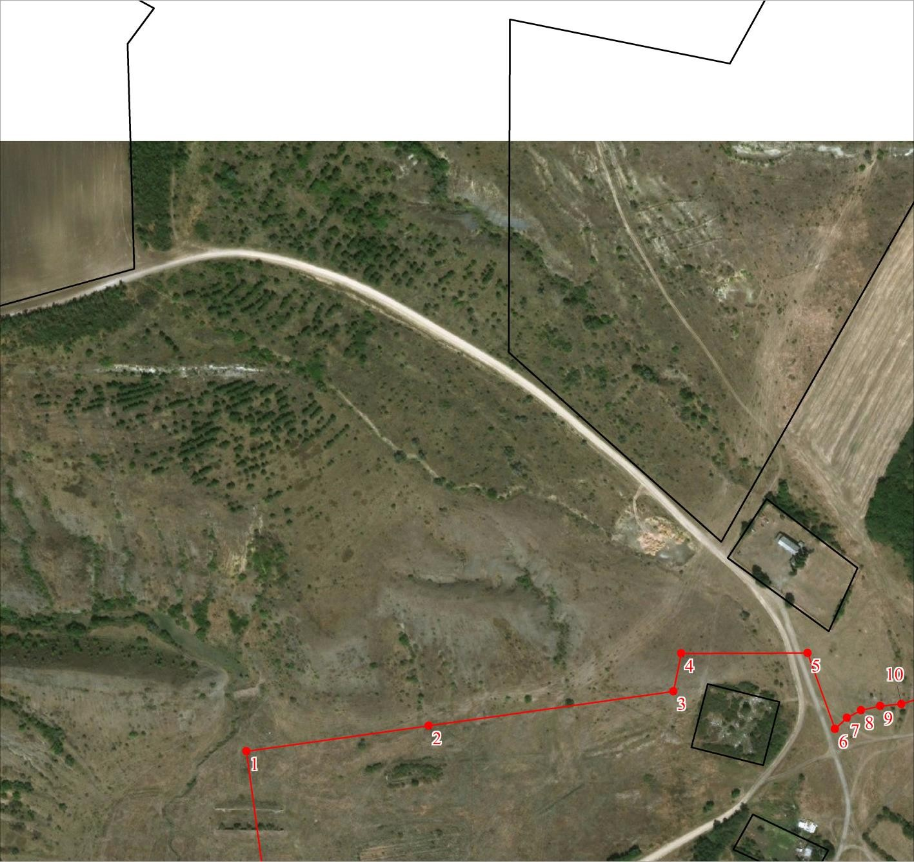
Масштаб 1:5000
Используемые условные знаки и обозначения:
Условные обозначения представлены на листе 4
Подпись | Дата 30 ноября 2019 г.
Место для оттиска печати (при наличии) лица, составившего описание местоположения границ объекта

План границ объекта
Выносной лист № 2
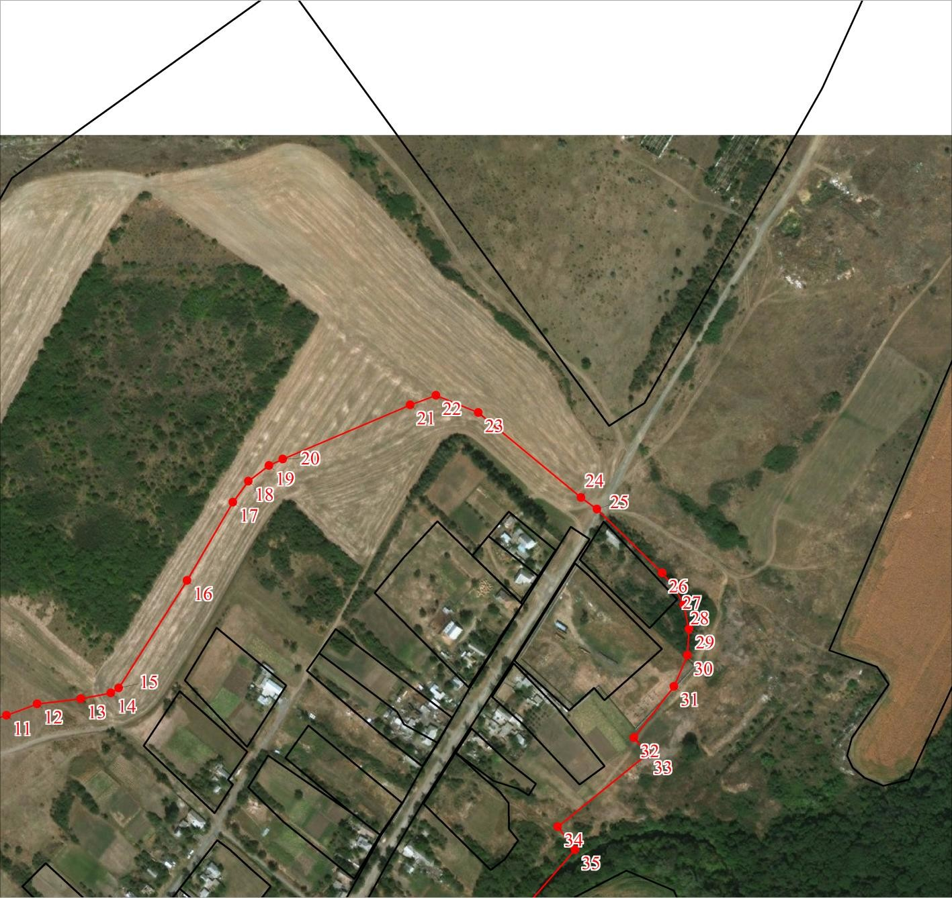
Масштаб 1:5000
Используемые условные знаки и обозначения:
Условные обозначения представлены на листе 4
Подпись | Дата 30 ноября 2019 г.
Место для оттиска печати (при наличии) лица, составившего описание местоположения границ объекта

План границ объекта
Выносной лист № 3
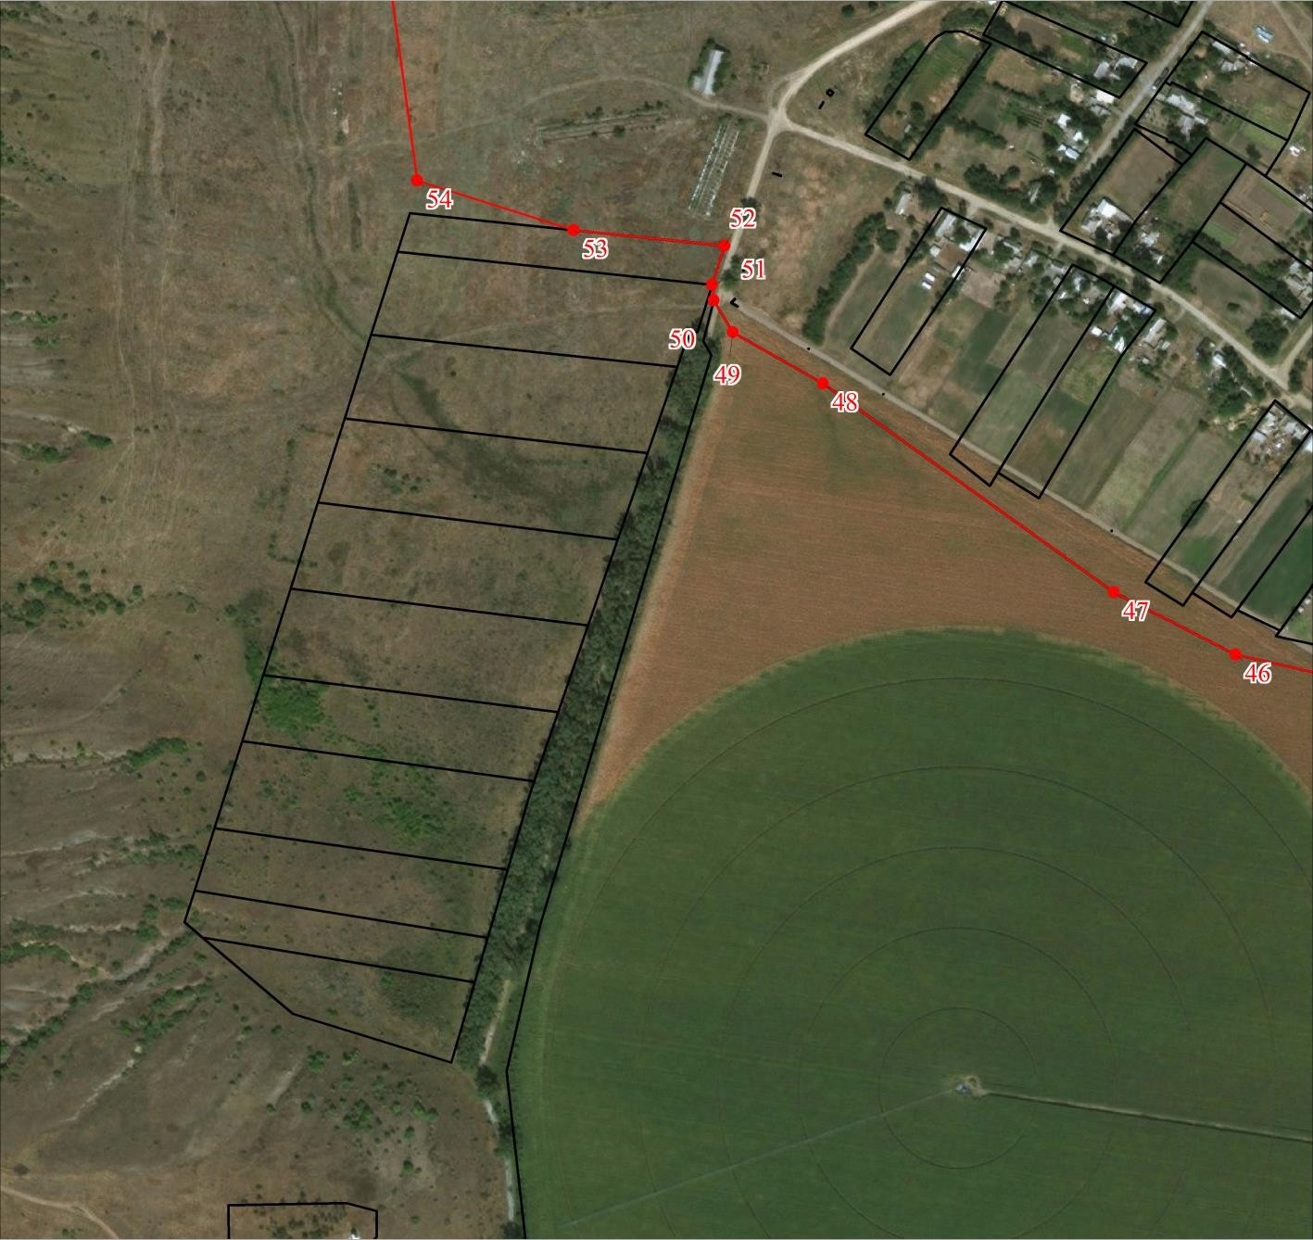
Масштаб 1:5000
Используемые условные знаки и обозначения:
Условные обозначения представлены на листе 4
Подпись | Дата 30 ноября 2019 г.
Место для оттиска печати (при наличии) лица, составившего описание местоположения границ объекта

План границ объекта
Выносной лист № 4
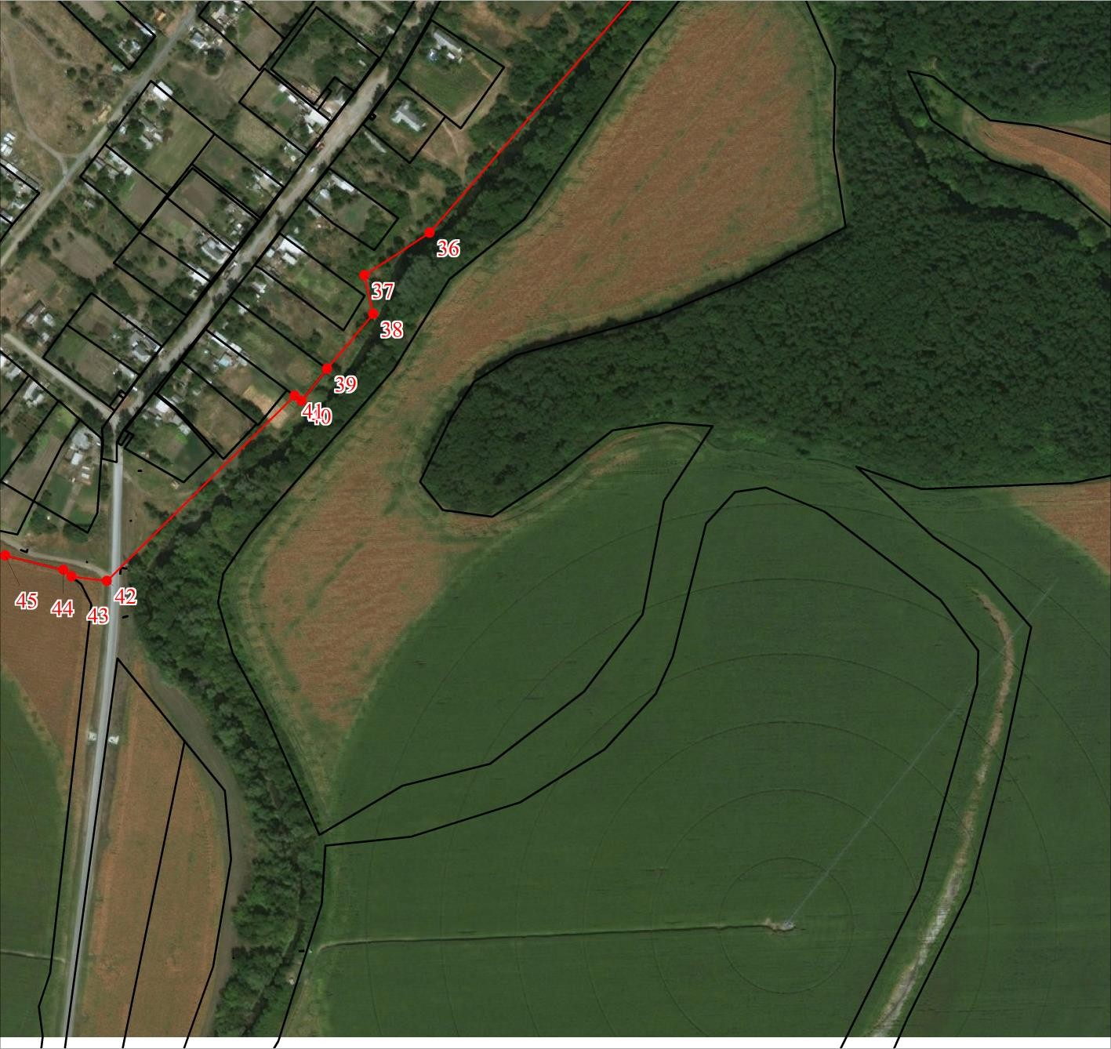
Масштаб 1:5000
Используемые условные знаки и обозначения:
Условные обозначения представлены на листе 4
Подпись | Дата 30 ноября 2019 г.
Место для оттиска печати (при наличии) лица, составившего описание местоположения границ объекта

ОПИСАНИЕ МЕСТОПОЛОЖЕНИЯ ГРАНИЦ
Граница населенного пункта хутор Подгорный Большекирсановского сельского поселения Матвеево-Курганского района Ростовской области
(наименование объекта, местоположение границ которого описано (далее - объект)
Раздел 1
Сведения об объекте
N п/п | Характеристики объекта | Описание характеристик
1 | 2 | 3
1 | Местоположение объекта | Ростовская область, Матвеево-Курганский р-н, Подгорный х
2 | Площадь объекта ± величина погрешности определения площади (P ± ∆P), м² | 321429 ± 3042
3 | Иные характеристики объекта | 1. -  3. -
Раздел 2
Сведения о местоположении границ объекта
1. Система координат МСК-61
2. Сведения о характерных точках границ объекта
 | Координаты, м |  |  |  |  |  |  | Средняя
Обозначение характерных точек границ |  |  |  |  |  | Метод определения координат характерной точки |  | квадратическая погрешность положения  характерной точки |  | Описание  обозначения точки на местности (при  наличии)
 | X |  |  | Y
 |  |  |  |  |  |  |  | (Mt), м
1 | 2 |  |  | 3 |  | 4 |  | 5 |  | 6
1 | 473669.19 |  |  | 1368372.83 |  | Картометрический метод |  | 5 |  | -
2 | 473724.00 |  |  | 1368341.77 |  | Картометрический метод |  | 5 |  | -
3 | 473705.48 |  |  | 1368307.45 |  | Картометрический метод |  | 5 |  | -
4 | 473650.67 |  |  | 1368338.51 |  | Картометрический метод |  | 5 |  | -
1 | 473669.19 |  |  | 1368372.83 |  | Картометрический метод |  | 5 |  | -
 |  |  |  |  |  |  |  |  |  | -
5 | 473811.09 |  |  | 1369430.63 |  | Картометрический метод |  | 5 |  | -
6 | 473797.71 |  |  | 1369426.83 |  | Картометрический метод |  | 5 |  | -
7 | 473777.48 |  |  | 1369418.46 |  | Картометрический метод |  | 5 |  | -
8 | 473740.22 |  |  | 1369402.50 |  | Картометрический метод |  | 5 |  | -
9 | 473681.89 |  |  | 1369380.80 |  | Картометрический метод |  | 5 |  | -
10 | 473640.29 |  |  | 1369366.90 |  | Картометрический метод |  | 5 |  | -
11 | 473653.19 |  |  | 1369342.70 |  | Картометрический метод |  | 5 |  | -
12 | 473630.99 |  |  | 1369326.20 |  | Картометрический метод |  | 5 |  | -
13 | 473633.49 |  |  | 1369296.70 |  | Картометрический метод |  | 5 |  | -
14 | 473611.79 |  |  | 1369266.60 |  | Картометрический метод |  | 5 |  | -
Сведения о местоположении границ объекта
1. Система координат МСК-61
2. Сведения о характерных точках границ объекта
Обозначение характерных точек границ | Координаты, м |  |  |  |  | Метод определения координат характерной точки |  | Средняя квадратическая погрешность положения  характерной точки (Mt), м |  | Описание  обозначения точки на местности (при наличии)
 | X |  |  | Y
15 | 473594.49 |  |  | 1369235.90 |  | Картометрический метод |  | 5 |  | -
16 | 473595.39 |  |  | 1369200.20 |  | Картометрический метод |  | 5 |  | -
17 | 473593.29 |  |  | 1369175.30 |  | Картометрический метод |  | 5 |  | -
18 | 473583.99 |  |  | 1369104.20 |  | Картометрический метод |  | 5 |  | -
19 | 473572.78 |  |  | 1369050.28 |  | Картометрический метод |  | 5 |  | -
20 | 473560.92 |  |  | 1369026.71 |  | Картометрический метод |  | 5 |  | -
21 | 473552.49 |  |  | 1368995.60 |  | Картометрический метод |  | 5 |  | -
22 | 473532.19 |  |  | 1368966.40 |  | Картометрический метод |  | 5 |  | -
23 | 473518.19 |  |  | 1368947.00 |  | Картометрический метод |  | 5 |  | -
24 | 473485.79 |  |  | 1368924.40 |  | Картометрический метод |  | 5 |  | -
25 | 473463.59 |  |  | 1368911.00 |  | Картометрический метод |  | 5 |  | -
26 | 473433.99 |  |  | 1368863.40 |  | Картометрический метод |  | 5 |  | -
27 | 473498.39 |  |  | 1368849.20 |  | Картометрический метод |  | 5 |  | -
28 | 473495.59 |  |  | 1368815.80 |  | Картометрический метод |  | 5 |  | -
29 | 473480.19 |  |  | 1368732.40 |  | Картометрический метод |  | 5 |  | -
30 | 473464.39 |  |  | 1368682.60 |  | Картометрический метод |  | 5 |  | -
31 | 473417.36 |  |  | 1368605.46 |  | Картометрический метод |  | 5 |  | -
32 | 473384.51 |  |  | 1368552.68 |  | Картометрический метод |  | 5 |  | -
33 | 473367.39 |  |  | 1368509.00 |  | Картометрический метод |  | 5 |  | -
34 | 473352.50 |  |  | 1368481.21 |  | Картометрический метод |  | 5 |  | -
35 | 473310.50 |  |  | 1368404.21 |  | Картометрический метод |  | 5 |  | -
36 | 473286.42 |  |  | 1368360.38 |  | Картометрический метод |  | 5 |  | -
37 | 473280.99 |  |  | 1368294.80 |  | Картометрический метод |  | 5 |  | -
38 | 473266.59 |  |  | 1368254.60 |  | Картометрический метод |  | 5 |  | -
39 | 473217.53 |  |  | 1368186.52 |  | Картометрический метод |  | 5 |  | -
40 | 473089.23 |  |  | 1368073.93 |  | Картометрический |  | 5 |  | -
Сведения о местоположении границ объекта
1. Система координат МСК-61
2. Сведения о характерных точках границ объекта
Обозначение характерных точек границ | Координаты, м |  |  |  |  | Метод определения координат характерной точки |  | Средняя квадратическая погрешность положения  характерной точки (Mt), м |  | Описание  обозначения точки на местности (при наличии)
 | X |  |  | Y
 |  |  |  |  |  | метод
41 | 472997.37 |  |  | 1368006.31 |  | Картометрический метод |  | 5 |  | -
42 | 472983.25 |  |  | 1368000.34 |  | Картометрический метод |  | 5 |  | -
43 | 472950.70 |  |  | 1367989.40 |  | Картометрический метод |  | 5 |  | -
44 | 472894.30 |  |  | 1367974.10 |  | Картометрический метод |  | 5 |  | -
45 | 472889.20 |  |  | 1367903.90 |  | Картометрический метод |  | 5 |  | -
46 | 472910.20 |  |  | 1367856.80 |  | Картометрический метод |  | 5 |  | -
47 | 472948.37 |  |  | 1367810.20 |  | Картометрический метод |  | 5 |  | -
48 | 472951.00 |  |  | 1367807.00 |  | Картометрический метод |  | 5 |  | -
49 | 472952.66 |  |  | 1367804.96 |  | Картометрический метод |  | 5 |  | -
50 | 472992.80 |  |  | 1367825.52 |  | Картометрический метод |  | 5 |  | -
51 | 473014.21 |  |  | 1367840.17 |  | Картометрический метод |  | 5 |  | -
52 | 473022.53 |  |  | 1367844.54 |  | Картометрический метод |  | 5 |  | -
53 | 473037.70 |  |  | 1367850.20 |  | Картометрический метод |  | 5 |  | -
54 | 473053.75 |  |  | 1367857.80 |  | Картометрический метод |  | 5 |  | -
55 | 473090.51 |  |  | 1367876.02 |  | Картометрический метод |  | 5 |  | -
56 | 473099.52 |  |  | 1367879.40 |  | Картометрический метод |  | 5 |  | -
57 | 473114.50 |  |  | 1367883.12 |  | Картометрический метод |  | 5 |  | -
58 | 473120.70 |  |  | 1367885.22 |  | Картометрический метод |  | 5 |  | -
59 | 473126.59 |  |  | 1367888.14 |  | Картометрический метод |  | 5 |  | -
60 | 473130.88 |  |  | 1367891.49 |  | Картометрический метод |  | 5 |  | -
61 | 473160.84 |  |  | 1367925.36 |  | Картометрический метод |  | 5 |  | -
62 | 473177.30 |  |  | 1367941.29 |  | Картометрический метод |  | 5 |  | -
63 | 473251.60 |  |  | 1368005.97 |  | Картометрический метод |  | 5 |  | -
64 | 473263.46 |  |  | 1368015.85 |  | Картометрический метод |  | 5 |  | -
65 | 473268.48 |  |  | 1368020.87 |  | Картометрический метод |  | 5 |  | -
Сведения о местоположении границ объекта
1. Система координат МСК-61
2. Сведения о характерных точках границ объекта
Обозначение характерных точек границ | Координаты, м |  |  |  |  | Метод определения координат характерной точки |  | Средняя квадратическая погрешность положения  характерной точки (Mt), м |  | Описание  обозначения точки на местности (при наличии)
 | X |  |  | Y
66 | 473277.69 |  |  | 1368034.10 |  | Картометрический метод |  | 5 |  | -
67 | 473284.67 |  |  | 1368038.51 |  | Картометрический метод |  | 5 |  | -
68 | 473298.21 |  |  | 1368043.98 |  | Картометрический метод |  | 5 |  | -
69 | 473304.75 |  |  | 1368047.86 |  | Картометрический метод |  | 5 |  | -
70 | 473308.40 |  |  | 1368051.51 |  | Картометрический метод |  | 5 |  | -
71 | 473333.34 |  |  | 1368080.41 |  | Картометрический метод |  | 5 |  | -
72 | 473343.07 |  |  | 1368093.48 |  | Картометрический метод |  | 5 |  | -
73 | 473358.66 |  |  | 1368110.44 |  | Картометрический метод |  | 5 |  | -
74 | 473398.42 |  |  | 1368142.46 |  | Картометрический метод |  | 5 |  | -
75 | 473406.03 |  |  | 1368150.44 |  | Картометрический метод |  | 5 |  | -
76 | 473437.66 |  |  | 1368201.46 |  | Картометрический метод |  | 5 |  | -
77 | 473448.61 |  |  | 1368213.17 |  | Картометрический метод |  | 5 |  | -
78 | 473474.79 |  |  | 1368238.10 |  | Картометрический метод |  | 5 |  | -
79 | 473485.11 |  |  | 1368251.42 |  | Картометрический метод |  | 5 |  | -
80 | 473494.29 |  |  | 1368266.30 |  | Картометрический метод |  | 5 |  | -
81 | 473498.87 |  |  | 1368277.50 |  | Картометрический метод |  | 5 |  | -
82 | 473503.44 |  |  | 1368298.11 |  | Картометрический метод |  | 5 |  | -
83 | 473512.48 |  |  | 1368342.74 |  | Картометрический метод |  | 5 |  | -
84 | 473549.67 |  |  | 1368421.36 |  | Картометрический метод |  | 5 |  | -
85 | 473581.53 |  |  | 1368489.27 |  | Картометрический метод |  | 5 |  | -
86 | 473626.70 |  |  | 1368568.43 |  | Картометрический метод |  | 5 |  | -
87 | 473628.37 |  |  | 1368582.42 |  | Картометрический метод |  | 5 |  | -
88 | 473627.30 |  |  | 1368598.31 |  | Картометрический метод |  | 5 |  | -
89 | 473624.56 |  |  | 1368621.80 |  | Картометрический метод |  | 5 |  | -
90 | 473624.72 |  |  | 1368635.72 |  | Картометрический метод |  | 5 |  | -
91 | 473626.47 |  |  | 1368645.68 |  | Картометрический |  | 5 |  | -
Сведения о местоположении границ объекта
1. Система координат МСК-61
2. Сведения о характерных точках границ объекта
Обозначение характерных точек границ | Координаты, м |  |  |  |  | Метод определения координат характерной точки |  | Средняя квадратическая погрешность положения  характерной точки (Mt), м |  | Описание  обозначения точки на местности (при наличии)
 | X |  |  | Y
 |  |  |  |  |  | метод
92 | 473630.57 |  |  | 1368662.26 |  | Картометрический метод |  | 5 |  | -
93 | 473647.76 |  |  | 1368699.82 |  | Картометрический метод |  | 5 |  | -
94 | 473654.53 |  |  | 1368717.31 |  | Картометрический метод |  | 5 |  | -
95 | 473665.40 |  |  | 1368756.77 |  | Картометрический метод |  | 5 |  | -
96 | 473674.45 |  |  | 1368801.26 |  | Картометрический метод |  | 5 |  | -
97 | 473683.34 |  |  | 1368854.48 |  | Картометрический метод |  | 5 |  | -
98 | 473689.28 |  |  | 1368899.96 |  | Картометрический метод |  | 5 |  | -
99 | 473697.94 |  |  | 1368942.54 |  | Картометрический метод |  | 5 |  | -
100 | 473714.44 |  |  | 1369032.64 |  | Картометрический метод |  | 5 |  | -
101 | 473724.71 |  |  | 1369092.72 |  | Картометрический метод |  | 5 |  | -
102 | 473733.00 |  |  | 1369142.67 |  | Картометрический метод |  | 5 |  | -
103 | 473739.84 |  |  | 1369174.99 |  | Картометрический метод |  | 5 |  | -
104 | 473745.92 |  |  | 1369199.47 |  | Картометрический метод |  | 5 |  | -
105 | 473764.71 |  |  | 1369246.08 |  | Картометрический метод |  | 5 |  | -
106 | 473771.09 |  |  | 1369255.51 |  | Картометрический метод |  | 5 |  | -
107 | 473781.51 |  |  | 1369268.82 |  | Картометрический метод |  | 5 |  | -
108 | 473792.16 |  |  | 1369276.88 |  | Картометрический метод |  | 5 |  | -
109 | 473808.73 |  |  | 1369287.07 |  | Картометрический метод |  | 5 |  | -
110 | 473826.45 |  |  | 1369296.19 |  | Картометрический метод |  | 5 |  | -
111 | 473832.84 |  |  | 1369300.60 |  | Картометрический метод |  | 5 |  | -
112 | 473831.71 |  |  | 1369313.42 |  | Картометрический метод |  | 5 |  | -
113 | 473821.76 |  |  | 1369422.22 |  | Картометрический метод |  | 5 |  | -
114 | 473821.36 |  |  | 1369428.26 |  | Картометрический метод |  | 5 |  | -
115 | 473816.87 |  |  | 1369430.02 |  | Картометрический метод |  | 5 |  | -
5 | 473811.09 |  |  | 1369430.63 |  | Картометрический метод |  | 5 |  | -
3. Сведения о характерных точках части (частей) границы объекта
Обозначение характерных точек части границы |  | Координаты, м |  |  | Метод определения координат характерной точки |  | Средняя квадратическая погрешность положения характерной точки (Mt), м |  | Описание  обозначения точки на местности (при  наличии)
 |  | X | Y
1 |  | 2 | 3 |  | 4 |  | 5 |  | 6
- |  | - | - |  | - |  | - |  | -

План границ объекта
Обзорная схема границ объекта
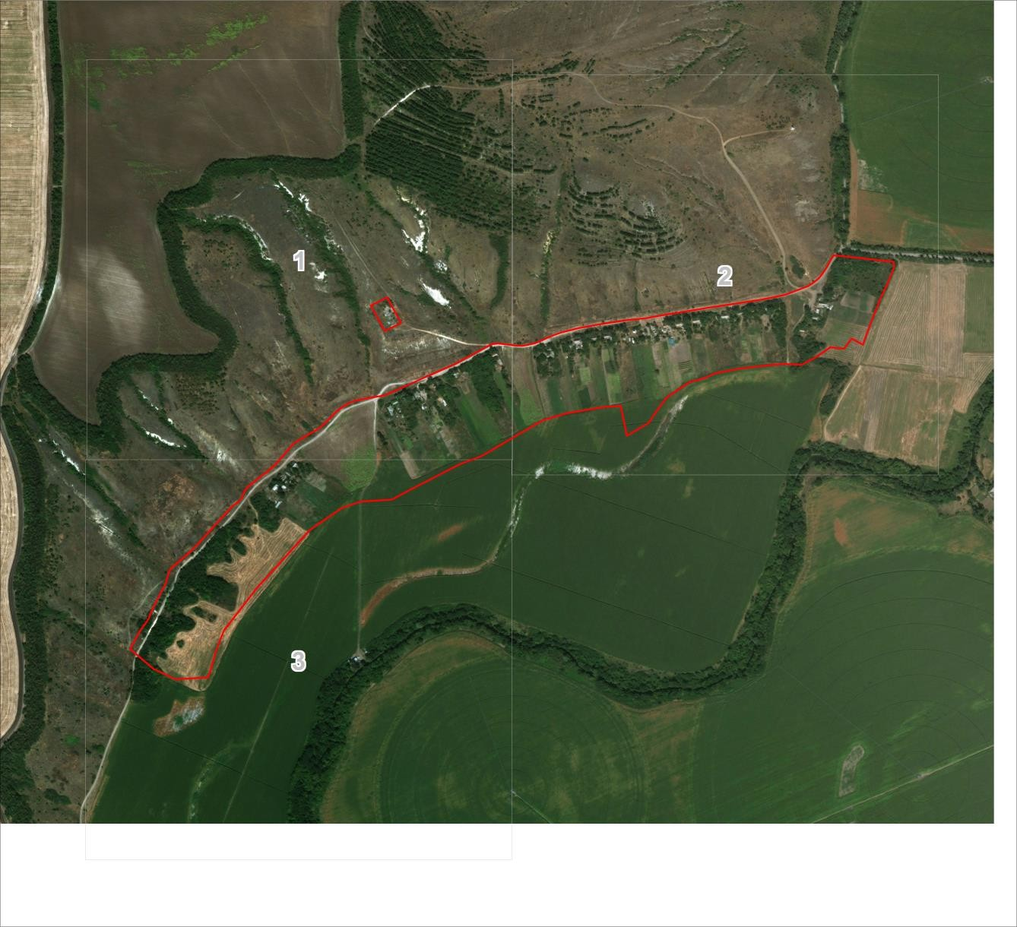
Масштаб 1:12854
Используемые условные знаки и обозначения:
 | Характерная точка границы объекта
 | Надписи номеров характерных точек границы объекта
 | Граница объекта
 | Существующая часть границы, имеющиеся в ЕГРН сведения о которой достаточны для определения ее местоположения
 | Граница кадастрового квартала
 | Обозначение кадастрового квартала
Подпись |  | Дата 30 ноября 2019 г.
Место для оттиска печати (при наличии) лица, составившего описание местоположения границ объекта

План границ объекта
Выносной лист № 1
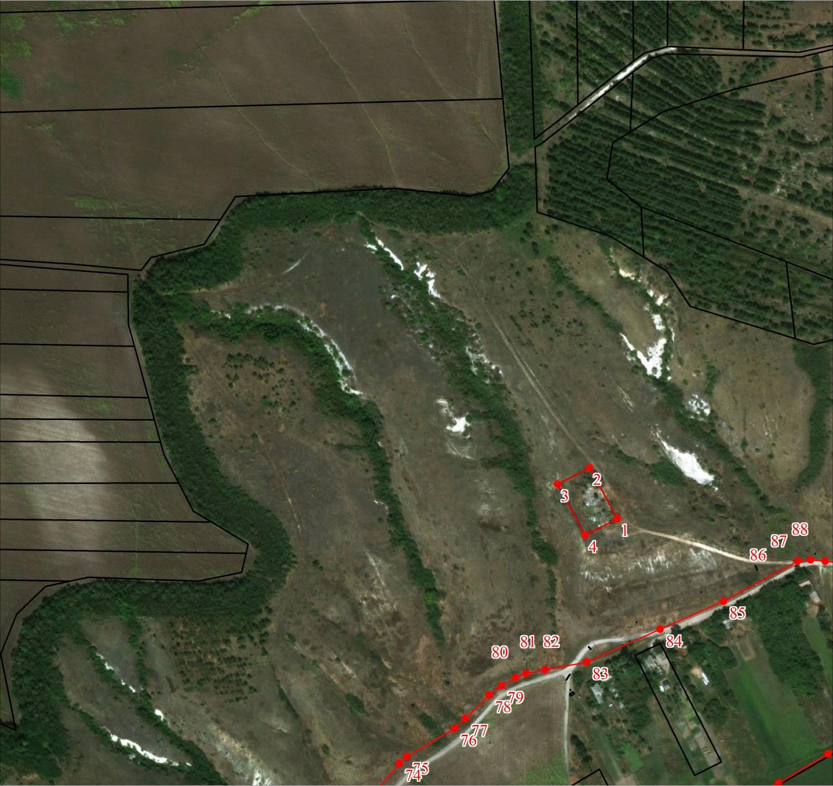
Масштаб 1:5000
Используемые условные знаки и обозначения:
Условные обозначения представлены на листе 7
Подпись | Дата 30 ноября 2019 г.
Место для оттиска печати (при наличии) лица, составившего описание местоположения границ объекта

План границ объекта
Выносной лист № 2
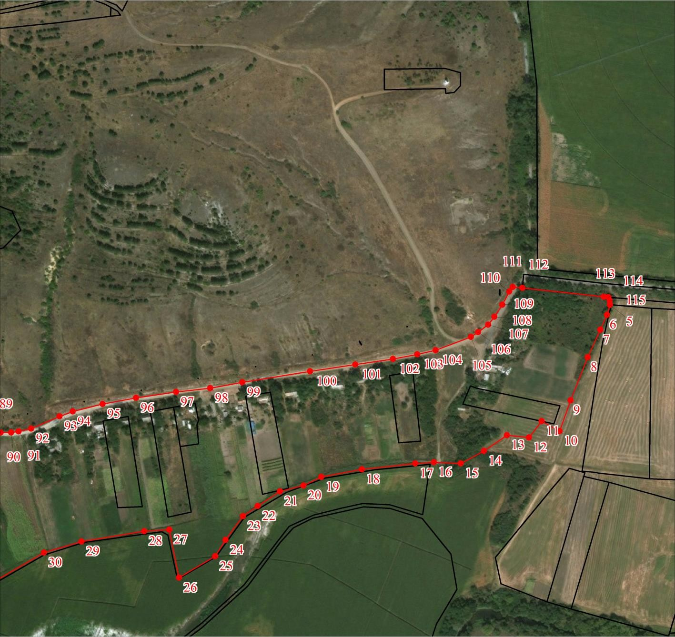
Масштаб 1:5000
Используемые условные знаки и обозначения:
Условные обозначения представлены на листе 7
Подпись | Дата 30 ноября 2019 г.
Место для оттиска печати (при наличии) лица, составившего описание местоположения границ объекта

План границ объекта
Выносной лист № 3
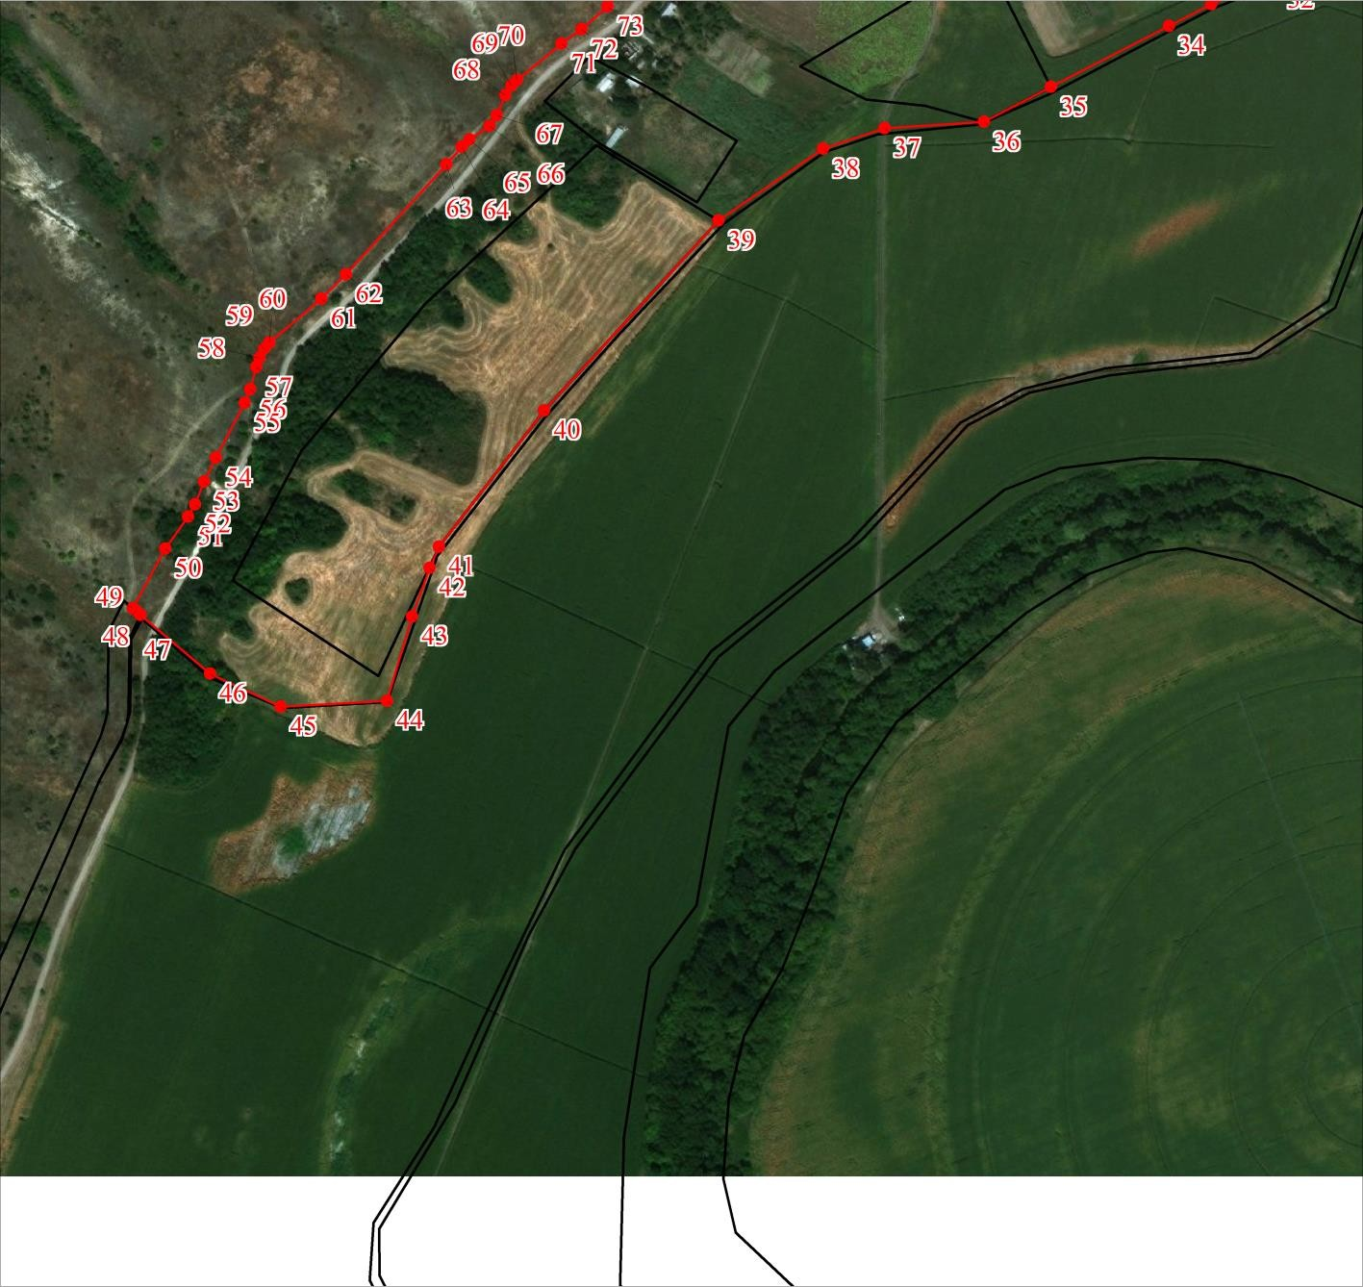
Масштаб 1:5000
Используемые условные знаки и обозначения:
Условные обозначения представлены на листе 7
Подпись | Дата 30 ноября 2019 г.
Место для оттиска печати (при наличии) лица, составившего описание местоположения границ объекта

